# SLURM框架结构

SLURM 的框架结构是一个 **模块化、去中心化** 的设计，专为高性能计算（HPC）环境中的资源调度和任务管理而构建。它可以从 **单节点最小部署** 扩展到 **数万个节点的大规模集群**。

## SLURM 的整体架构（逻辑图）

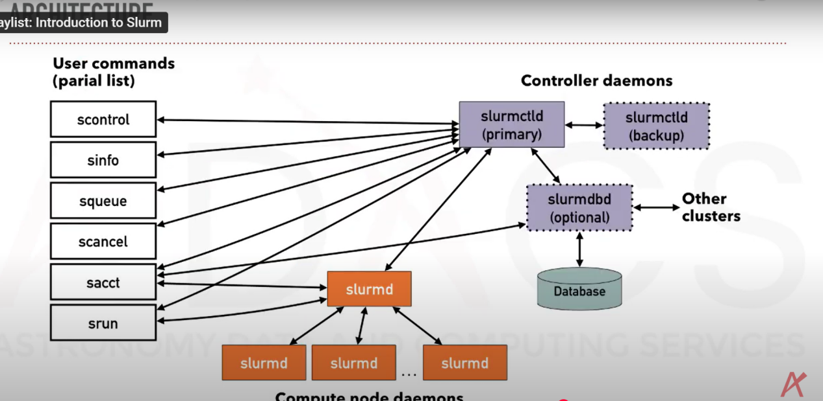

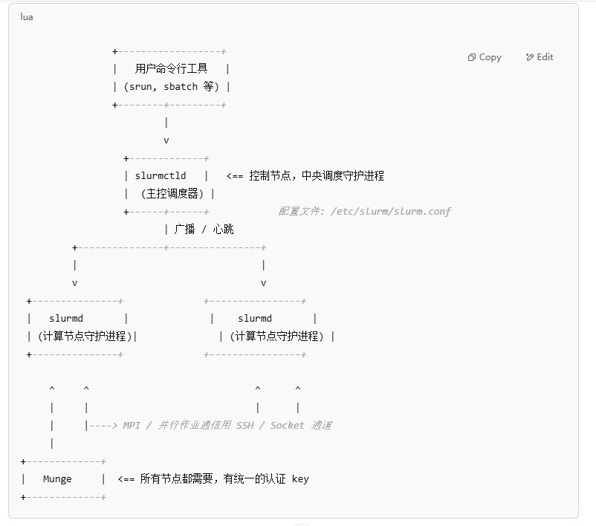

## 各组件作用说明

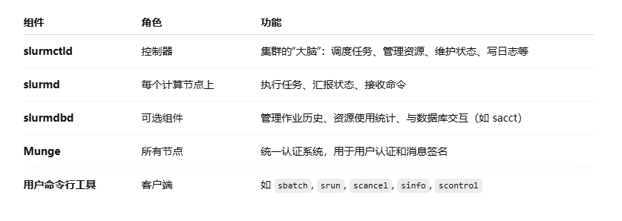

### 1. slurmctld

**含义**：SLURM Controller Daemon

**解释**：这是 SLURM 的主控制守护进程（central controller daemon），负责整个集群的资源调度、作业管理等核心功能。

**ctld** ≈ “control daemon”的缩写。

### 2. slurmd

**含义**：SLURM Daemon

**解释**：这是运行在每个计算节点上的守护进程，负责接收来自 slurmctld 的命令，并在节点上执行作业。

**d** ≈ “daemon”的缩写。

### 3. slurmdbd

**含义**：SLURM Database Daemon

**解释**：这是 SLURM 的数据库守护进程，用于与数据库交互，记录作业历史、资源使用情况等，用于审计和报表。

**dbd** ≈ “database daemon”的缩写。

### 4. munge

**含义**：MUNGE = **M**UNGE **U**s **N**ot a **G**ood **E**ncryption

**解释**：是一个身份验证服务，用于为集群节点之间的通信生成安全凭证。SLURM 依赖 MUNGE 来实现安全的认证机制。

虽然是个递归缩写（类似 GNU = GNU's Not Unix），但在 SLURM 环境中它指的是那个认证工具。

## 通信流程简要

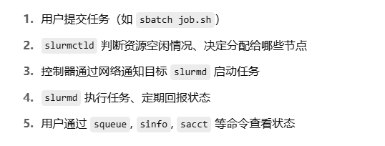

## 模块化扩张功能

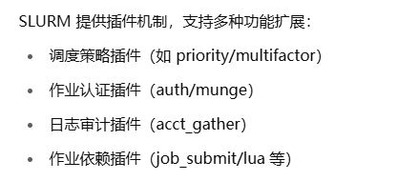

## slurmctld怎么判断资源，分配任务

slurmctld 是 SLURM 集群的主控制进程，负责资源调度和作业管理。它根据集群的资源情况和作业的要求来判断资源并进行任务分配。具体过程可以分为以下几个步骤：

### 1. ****资源状态查询****

slurmctld 会周期性地从每个计算节点的 slurmd 获取资源的状态信息，包括：

每个节点的 CPU、内存、磁盘空间等资源的使用情况。

每个节点的负载、状态、健康状况等信息。

### 2. ****作业提交和排队****

当用户提交作业时，SLURM 会根据作业的资源需求（例如 CPU 核心数、内存大小、运行时间等）将其放入队列中。作业信息存储在数据库中，由 slurmdbd 负责记录。

在此过程中，slurmctld 会根据作业的资源要求和当前可用资源来评估作业的优先级。作业的优先级通常由以下因素决定：

作业的资源需求。

作业的优先级（例如，基于公平共享、队列中的等待时间等）。

集群资源的整体负载。

**优先级计算** 公式（参考 SLURM 文档）：

**优先级 = 作业优先级因子 + 作业等待时间因子 + 作业资源需求因子**

### 3. ****资源调度****

在调度作业时，slurmctld 会考虑以下因素：

**资源可用性**：它会检查集群中哪些节点有足够的资源来运行作业。如果一个节点有足够的空闲 CPU 和内存，它将被分配给作业。

**资源需求匹配**：如果作业请求的资源超过某些节点的能力，slurmctld 会选择那些能够满足需求的节点。

**节点状态**：如果某个节点的状态不是 "idle" 或者节点有故障（由 slurmd 报告），slurmctld 会跳过该节点。

一旦找到合适的资源，slurmctld 会将作业分配到指定节点，并通过 slurmd 启动作业。作业的资源分配信息会存储在 SLURM 的数据库中。

### 4. ****调度策略****

SLURM 支持不同的调度策略，常见的有：

**FIFO（先进先出）**：按提交顺序调度作业。

**公平共享**：根据资源的使用情况公平地分配资源，确保所有用户都有机会运行作业。

**按优先级**：根据作业的优先级进行调度，优先级通常由多个因素决定，如作业的等待时间、资源需求等。

### 5. ****资源释放和更新****

当一个作业完成时，slurmctld 会释放该作业占用的资源，并更新节点的资源状态。这些资源可以重新分配给待调度的作业。

## 那在用户提交作业时，slurmctld会去及时检查计算节点的资源吗？还是根据数据库的信息进行评估？

在用户提交作业时，slurmctld 并不会即时去每个计算节点检查资源的实时状态，而是通过 **数据库中的信息** 来进行资源评估和决策。这里的关键点是，SLURM 使用一种 **基于状态的评估机制**，而不是实时的、逐节点的查询。

### 具体流程：

**资源信息的同步**

计算节点上的 slurmd 会定期向 slurmctld 汇报节点的资源状态。这些信息包括 CPU 使用情况、内存、负载等，并存储在 SLURM 的数据库中（由 slurmdbd 管理）。这些信息并非是即时更新的，而是周期性同步。

slurmctld 会根据这些已经同步的资源状态来决定如何调度作业。通常，slurmctld 会根据最新的资源信息进行评估，但是并不立即去每个节点查询资源，而是依赖数据库中存储的最新信息。

**作业提交与资源评估**

当用户提交一个作业时，SLURM 会检查该作业请求的资源需求，并根据当前数据库中的资源信息来评估哪些节点能够满足这些需求。

评估时，slurmctld 可能会检查作业请求的资源类型（如 CPU 数量、内存大小）以及节点的当前空闲状态。它会通过已经同步的资源信息来确定是否有适合的计算节点来执行作业。

**调度决策**

基于资源信息，slurmctld 会做出调度决策。如果找到合适的节点，作业会被分配到该节点；否则，作业会继续在队列中等待。

在这个过程中，SLURM 的调度策略（如 FIFO、公平共享等）也会影响最终的分配决策。

### 为什么不即时检查每个节点的资源？

**效率问题**：如果每次作业提交时都去逐一检查每个计算节点的实时资源状态，这将增加系统的负担，特别是在大规模集群中，这种方式可能会极大地降低调度效率。

**资源同步机制**：通过周期性地同步资源状态，SLURM 能够在资源变化不是非常频繁的情况下仍然做到合理的调度，而不会过于依赖实时查询。

**容错性**：即使某些节点的资源状态未能即时同步，SLURM 仍然能够基于历史数据进行合理的调度，除非某个节点出现明显故障（如 slurmd 失去联系或资源状态极度不稳定）。

### 结论

slurmctld 主要依赖数据库中同步的资源状态信息来进行作业调度，而不会每次提交作业时都去即时检查每个节点的资源。这样做既能提高系统效率，又能保证作业调度的合理性。

# SLURM 启动相关服务

SLURM安装完了怎么check安装成功？查看状态。

#scontrol show nodes

#sinfo

# 启动 slurmctld 和 slurmd

sudo systemctl start munge

sudo /usr/local/slurm/sbin/slurmctld

sudo /usr/local/slurm/sbin/slurmd

## scontrol show nodes 发现如下错误：

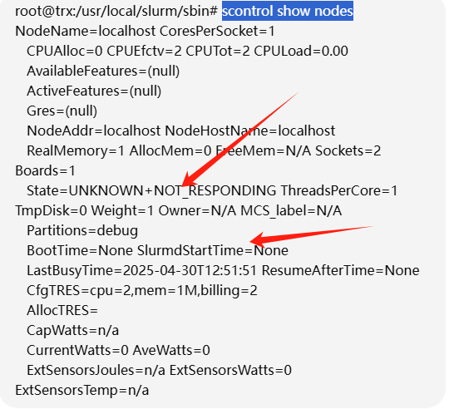

这个输出说明：你配置了节点 localhost，但 **SLURM 控制节点（**slurmctld**）无法和该节点通信**，主要原因是 slurmd **没有正常启动或无法认证连接**。

### ✅ 请逐步检查以下几个关键点：

#### 1️⃣ 确认 slurmd 是否已经启动

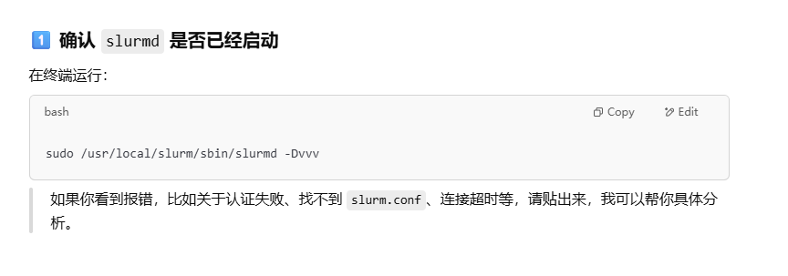

#### 2️⃣ ****确保**** slurm.conf ****中的**** NodeName****、****NodeAddr ****与本机一致****

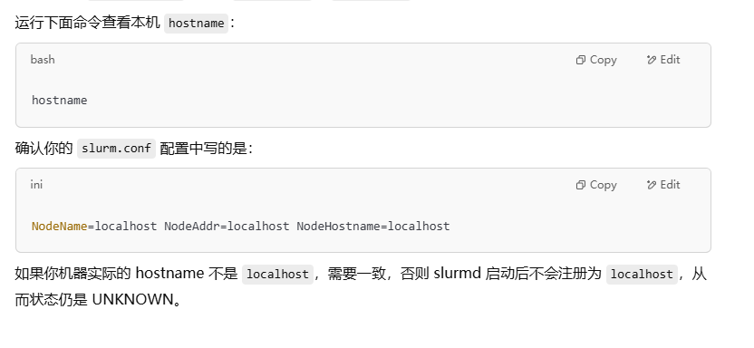

#### 3️⃣ ****检查 munge 服务是否在运行****

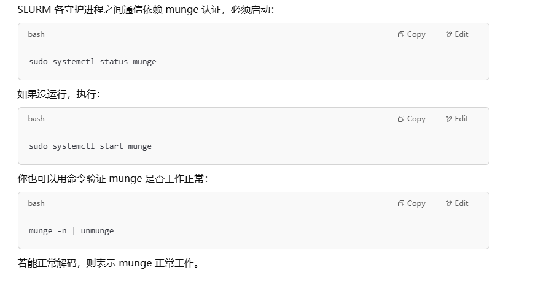

#### sudo /usr/local/slurm/sbin/slurmd -Dvvv

发现如下错误：

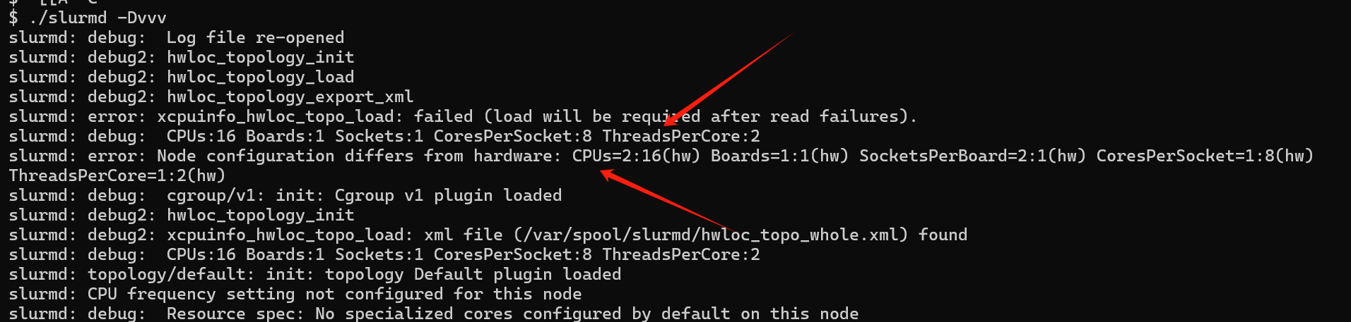

/etc/slurm/slurm.conf 配置不正确

实际计算机的配置是：1 socket，8个core, 因为支持超线程技术，每个核处理两个线程。

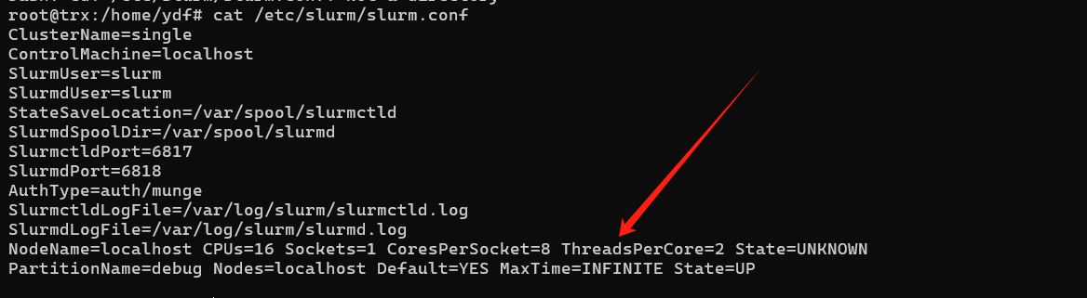

这个是配置成功的。

#### 配置成功后，通过scontrol show nodes显示结果。



# scontrol show nodes

NodeName=localhost Arch=x86\_64 CoresPerSocket=1

CPUAlloc=0 CPUEfctv=2 CPUTot=2 CPULoad=0.05

AvailableFeatures=(null)

ActiveFeatures=(null)

Gres=(null)

NodeAddr=localhost NodeHostName=localhost Version=23.11.4

OS=Linux 5.15.167.4-microsoft-standard-WSL2 #1 SMP Tue Nov 5 00:21:55 UTC 2024

RealMemory=1 AllocMem=0 FreeMem=5256 Sockets=2 Boards=1

**State=IDLE ThreadsPerCore=1 TmpDisk=0 Weight=1 Owner=N/A MCS\_label=N/A**

Partitions=debug

**BootTime=2025-04-30T09:25:44 SlurmdStartTime=2025-04-30T13:51:47**

LastBusyTime=2025-04-30T13:12:54 ResumeAfterTime=None

CfgTRES=cpu=2,mem=1M,billing=2

AllocTRES=

CapWatts=n/a

CurrentWatts=0 AveWatts=0

ExtSensorsJoules=n/a ExtSensorsWatts=0 ExtSensorsTemp=n/a

#### scontrol 还是有些错误：

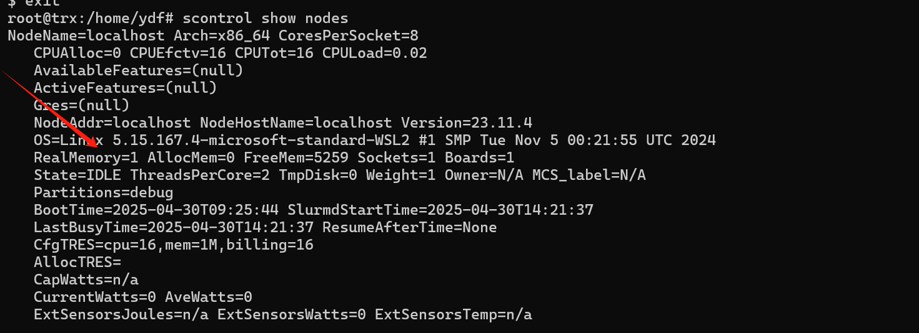

#### 修改memory后问题解决：

你现在的 SLURM 节点配置已经可以正常运行作业（State=IDLE），但如你注意到的，RealMemory=1 明显不合理，**这个配置会限制任务提交时的资源匹配，导致作业可能因为“内存不足”而无法调度**。

### ✅ 正确设置步骤如下：

##### 确认实际内存大小

你可以通过命令查看系统实际内存大小（单位：MB）：

free -m

那说明你有大约 **7800 MB 内存** 可用。

##### 修改 slurm.conf 中的内存配置

打开你的 slurm.conf，找到这行：

NodeName=localhost CPUs=16 Sockets=1 CoresPerSocket=8 ThreadsPerCore=2 State=UNKNOWN

修改为：

NodeName=localhost CPUs=16 Sockets=1 CoresPerSocket=8 ThreadsPerCore=2 RealMemory=7800 State=UNKNOWN

记得替换 7800 为你实际机器的内存大小。

##### 重启 SLURM 服务

重新加载配置，先重启 slurmd 和 slurmctld：

sudo pkill slurmd

sudo pkill slurmctld

# 或者直接用 systemctl 管理（如果你启用了服务）# sudo systemctl restart slurmd# sudo systemctl restart slurmctld

# 然后重新启动

sudo /usr/local/sbin/slurmctld

sudo /usr/local/sbin/slurmd

##### 验证更新

运行：

scontrol show nodes

检查 RealMemory=7800 是否正确显示。

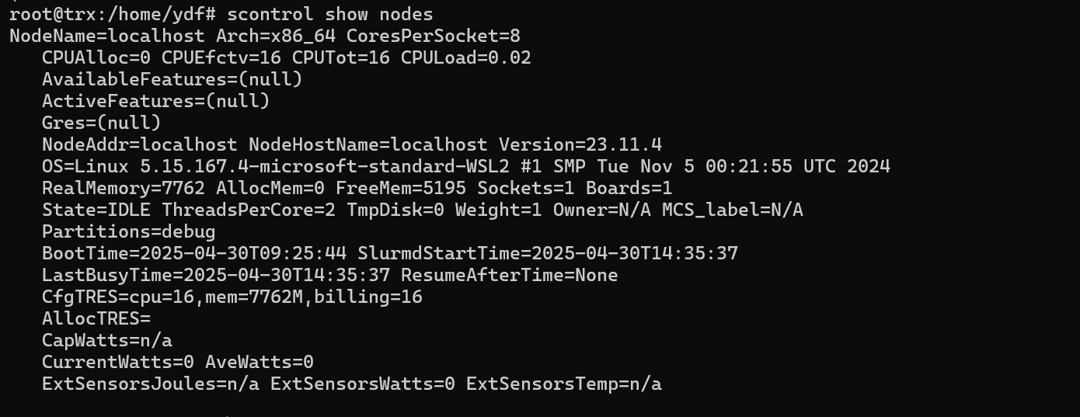

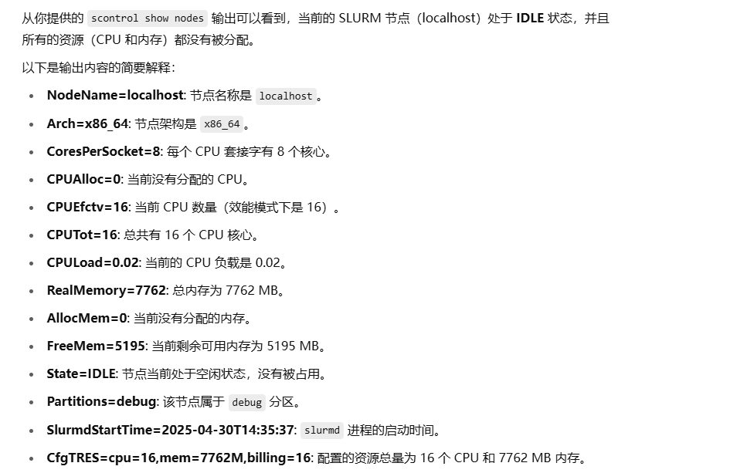

## #Sinfo

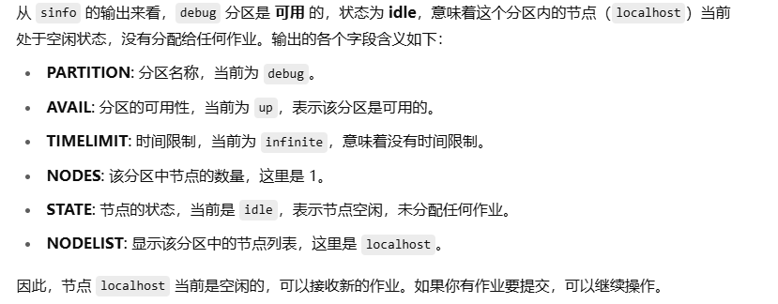

# SLURM相关的命令工具

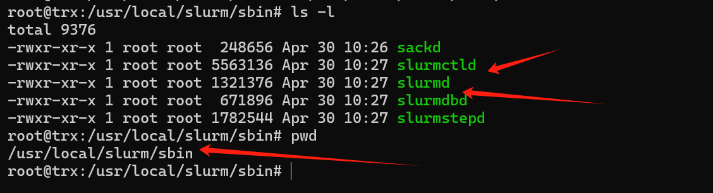

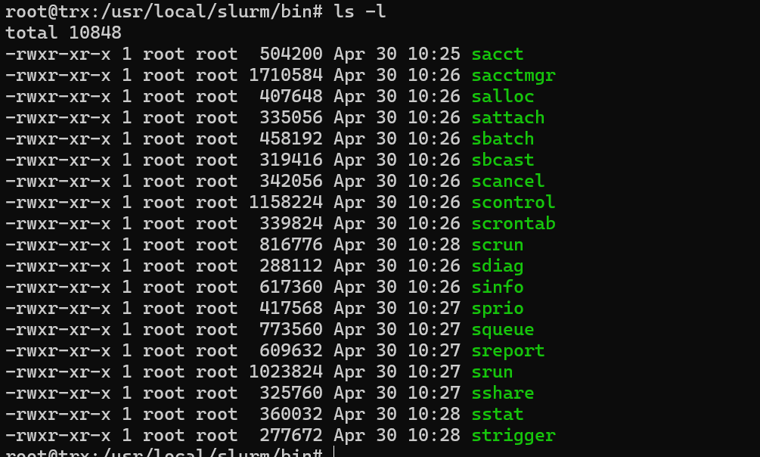

## Scontrol

root@trx:/usr/local/slurm/sbin# scontrol show nodes

NodeName=localhost CoresPerSocket=1

CPUAlloc=0 CPUEfctv=2 CPUTot=2 CPULoad=0.00

AvailableFeatures=(null)

ActiveFeatures=(null)

Gres=(null)

NodeAddr=localhost NodeHostName=localhost

RealMemory=1 AllocMem=0 FreeMem=N/A Sockets=2 Boards=1

**State=UNKNOWN+NOT\_RESPONDING** ThreadsPerCore=1 TmpDisk=0 Weight=1 Owner=N/A MCS\_label=N/A

Partitions=debug

**BootTime=None SlurmdStartTime=None**

LastBusyTime=2025-04-30T12:51:51 ResumeAfterTime=None

CfgTRES=cpu=2,mem=1M,billing=2

AllocTRES=

CapWatts=n/a

CurrentWatts=0 AveWatts=0

ExtSensorsJoules=n/a ExtSensorsWatts=0 ExtSensorsTemp=n/a

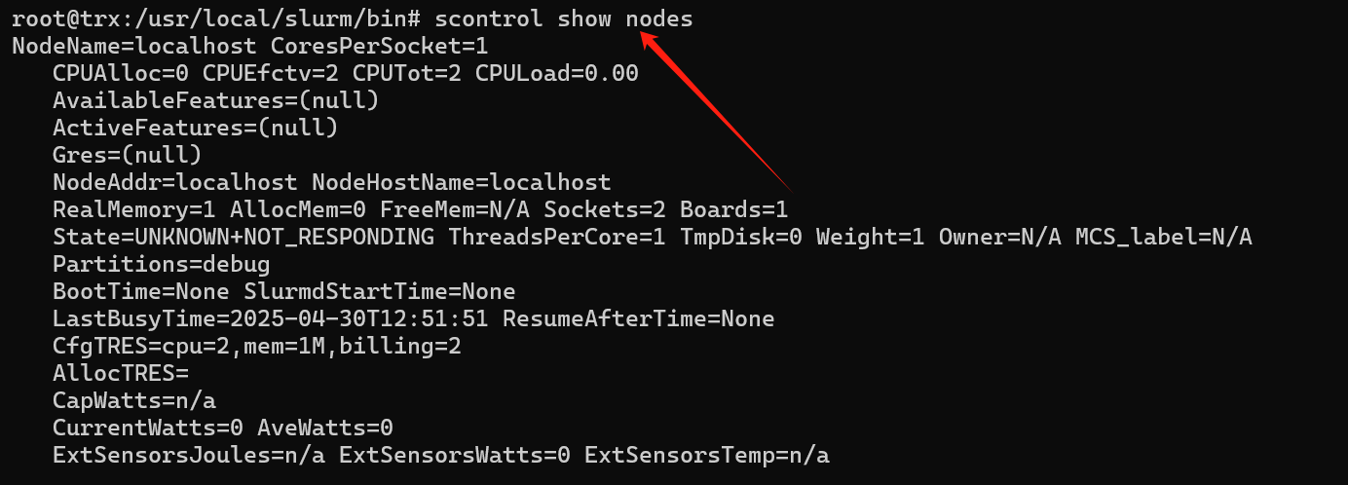

## scontrol update nodename=localhost state=idle

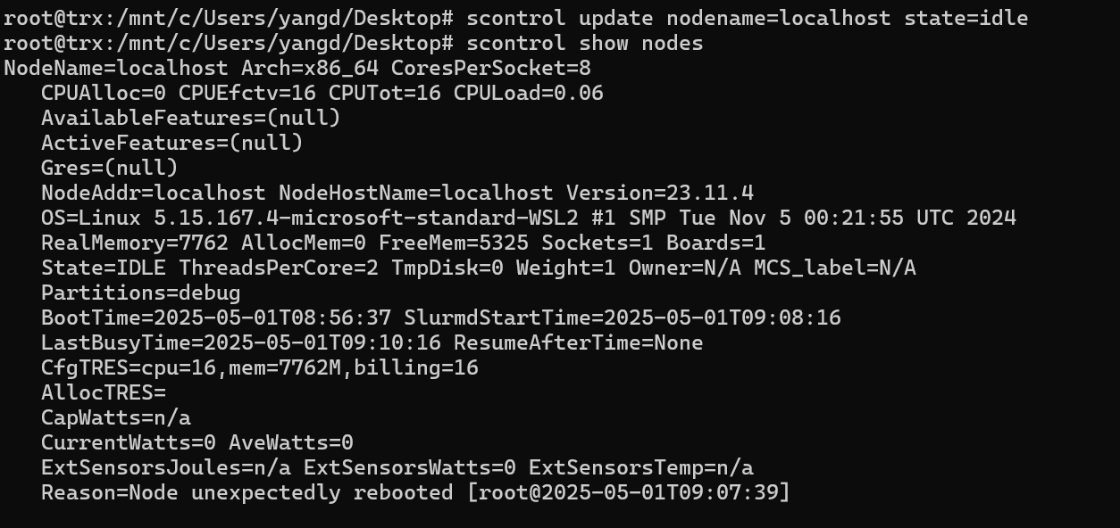

# CPU插槽 CPU核心

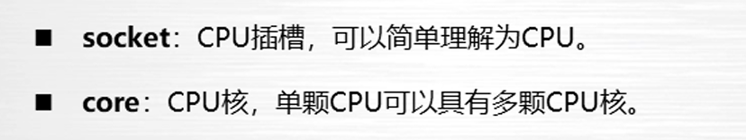

在计算机硬件中，\*\*CPU 插槽（Socket）**和**CPU 核心（Core）\*\*是两个重要的概念，它们的关系如下：

### 1. ****CPU 插槽（Socket）****

**定义**：**CPU 插槽是主板上的物理接口，用于安装 CPU（中央处理器）。**一个主板上可以有多个 CPU 插槽，通常在多处理器系统中（例如服务器）会有多个插槽。

**作用**：每个插槽可以安装一个 CPU。对于大多数桌面电脑来说，通常只有一个插槽；而对于高性能服务器，可能会有多个插槽来安装多个处理器。

**类型**：不同的处理器使用不同类型的插槽。例如，Intel 处理器可能使用 LGA 1151、LGA 1200 等插槽，而 AMD 处理器则使用 AM4 等插槽。

### 2. ****CPU 核心（Core）****

**定义**：CPU 核心是 CPU 内部的独立计算单元。每个核心可以独立执行计算任务，现代 CPU 通常有多个核心。每个核心的性能通常相当于一个单独的处理器，因此，更多的核心意味着更强大的并行处理能力。

**单核与多核**：

**单核 CPU**：只有一个核心的 CPU，适合单线程应用。

**多核 CPU**：有多个核心的 CPU，能同时处理多个任务，提高多任务处理和并行计算的能力。

**超线程技术**：某些 CPU 核心支持超线程技术（Hyper-Threading），使得每个物理核心可以模拟为两个逻辑核心，从而提高并行处理的能力。

### ****CPU 插槽与 CPU 核心的关系****

**单插槽系统**：对于大多数桌面系统，只有一个 CPU 插槽，插槽上安装的 CPU 通常包含多个核心。例如，您的系统中的 i5-1240P 就是一个有 8 个物理核心的 CPU，并支持每个核心的超线程技术，每个核心可以同时处理两个线程，表现为 16 个逻辑核心。

**多插槽系统**：高端服务器和工作站可能会有多个插槽，每个插槽上安装一个多核心的 CPU，这样可以在同一台机器上提供更多的计算能力。例如，某些服务器可以安装 2 或更多的 CPU 插槽，每个插槽上的 CPU 有 8 或更多的核心。

### 例子：

**单插槽系统**：一个插槽安装了 8 核心的处理器（例如，Intel Core i5-1240P）。

**多插槽系统**：两个插槽，每个插槽安装一个 8 核心的处理器，系统总共有 16 个核心。

### 总结：

**CPU 插槽**：用于安装 CPU 的物理接口，决定了系统中可以安装多少个 CPU。

**CPU 核心**：每个 CPU 的计算单元，决定了处理器的并行计算能力。更多核心意味着更强大的并行处理能力。

## lscpu

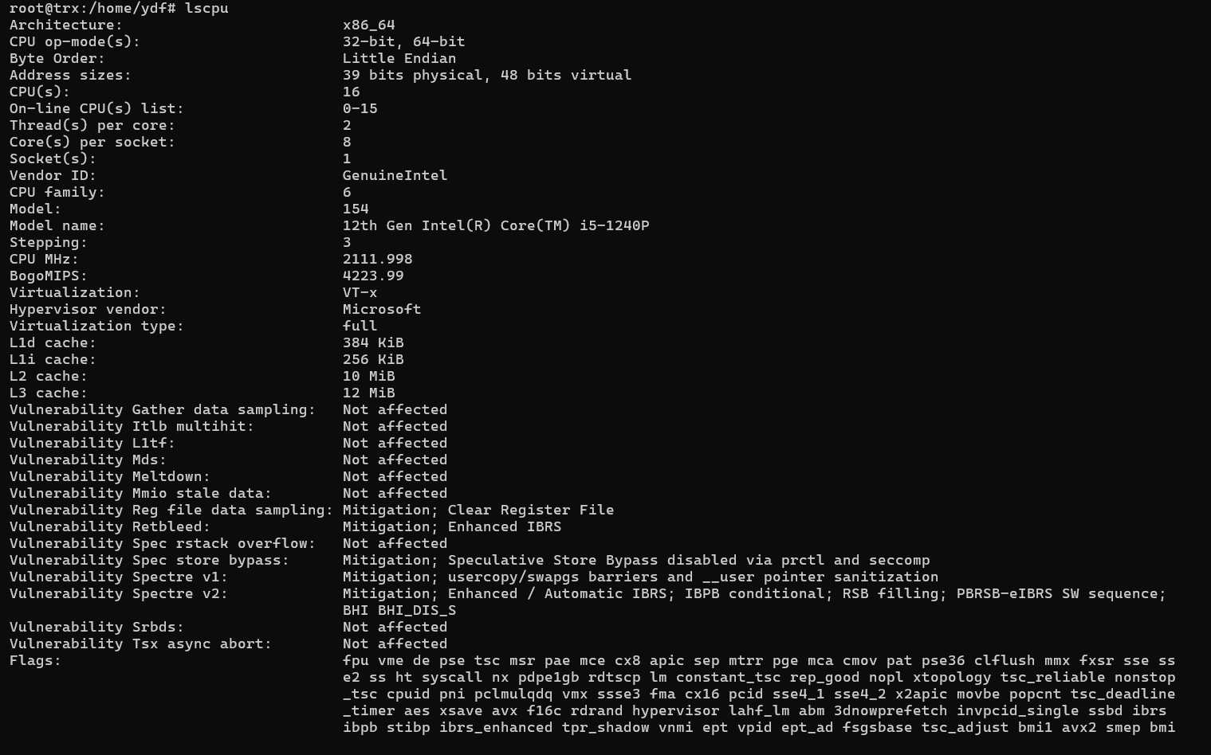

​根据您提供的 lscpu 输出信息，您的系统配置如下：​

**CPU 型号**：​Intel Core i5-1240P

**架构**：​x86\_64

**CPU 核心数**：​16 个线程（8 个物理核心，每个核心支持超线程技术）

**每个核心的线程数**：2

**每个插槽的核心数**：8

**插槽数**：1​

这意味着您的系统有 1 个物理 CPU 插槽（Socket），每个插槽上安装了 8 个物理核心的处理器，每个核心支持 2 个线程，总计提供 16 个逻辑 CPU。​

### CPU 插槽（Socket）与 CPU 核心（Core）的关系

**CPU 插槽（Socket）**：​指主板上用于安装 CPU 的物理插座。每个插槽可以安装一个 CPU。

**CPU 核心（Core）**：​指 CPU 内部的独立处理单元。每个核心可以独立执行任务。​

在您的系统中，主板上有 1 个 CPU 插槽，每个插槽上安装了 8 个物理核心的处理器。​

### 逻辑 CPU 数量

由于每个物理核心支持超线程技术（Hyper-Threading），每个核心可以同时处理 2 个线程。因此，您的系统总共有：​

8 个物理核心 × 2 线程/核心 = 16 个逻辑 CPU。​

### 总结

**物理 CPU 数量**：1

**每个 CPU 的核心数**：8

**每个核心的线程数**：2

**总的逻辑 CPU 数量**：16​

# SLURM Demo中遇到的错误

## slurmstepd: error: \*\*\* JOB 2 ON localhost CANCELLED AT 2025-05-01T10:09:58 DUE TO TIME LIMIT \*\*\*

这个错误信息 slurmstepd: error: \*\*\* JOB 2 ON localhost CANCELLED AT 2025-05-01T10:09:58 DUE TO TIME LIMIT \*\*\* 表示在运行 SLURM 任务时，任务 ID 为 2 的作业因为超出了设定的时间限制而被取消。

### 可能的原因和解决方案：

**作业时间超限：** 该作业被分配了特定的时间来运行，但它超出了这个时间限制。你可以检查作业提交脚本中是否有设置时间限制。如果需要，你可以增加作业的时间限制：

在 SLURM 作业脚本中使用 #SBATCH --time 来设置时间限制。

#SBATCH --time=01:00:00 # 将时间限制设置为1小时

**资源分配问题：** 如果作业需要更多的时间来完成，可能是因为它的资源需求较大，导致超出了分配的时间。你可以：

检查作业所需的资源，并根据需要调整作业的时间限制或资源需求。

如果作业仍然处于待处理状态，可以使用 scontrol 命令修改作业的时间限制（但只能对待处理的作业进行修改）。

scontrol update jobid=2 TimeLimit=02:00:00 # 将作业2的时间限制修改为2小时

**交互式或长时间运行的作业：** 如果你的作业预计需要较长时间，可以考虑在提交作业时调整时间限制。如果作业可以被拆分为多个较小的任务，可以尝试将作业拆分成多个子任务来避免超时。

**集群配置问题：** 也有可能是集群的全局 SLURM 配置设置了严格的时间限制，导致所有作业的时间都受限。你可以查看集群的配置，确保没有强制的时间限制。

### 检查作业详细信息：

你可以使用以下命令查看作业的时间限制和其他详细信息：

sacct -j 2 --format=JobID,State,TimeLimit

安装和配置 SLURM 的会计数据库守护进程（slurmdbd）需要几个步骤，通常包括数据库的安装、配置和 slurmdbd 守护进程的启动。以下是安装和配置 slurmdbd 的详细步骤：

## sacct -j 4 错误：Slurm accounting storage is disabled

当你运行 sacct -j 4 并看到 Slurm accounting storage is disabled 的错误信息时，说明 SLURM 的作业会计存储功能被禁用。sacct 命令依赖于 SLURM 的会计系统来存储和查询作业的历史数据。如果这个功能没有启用，sacct 将无法返回任何信息。

### 解决方法：

**检查 SLURM 配置**： 要启用会计存储功能，需要检查并更新 SLURM 的配置文件 /etc/slurm/slurm.conf，确保相关的会计存储设置正确。具体配置项如下：

AccountingStorageType=accounting\_storage/slurmdbd

AccountingStorageHost=your\_slurmdb\_host

slurmdbd 是 SLURM 数据库守护进程，它负责存储和查询作业的会计信息。如果你的 SLURM 集群没有启用这个功能，可以联系管理员启用它。

**查询作业状态**： 即使 sacct 不可用，你仍然可以使用其他命令查询作业信息：

使用 squeue 查看正在运行的作业：

squeue -j 4 # 查看作业ID为4的状态

使用 scontrol 查看作业详细信息

scontrol show job 4 # 查看作业ID为4的详细信息

**临时替代方案**： 如果没有启用会计存储且无法修改配置，考虑从作业脚本中直接记录日志，或者使用其他方式（如 scontrol、squeue）获取作业信息。

### 总结：

sacct 需要 SLURM 的会计存储功能来工作，如果该功能被禁用，你将无法使用 sacct 命令查询作业历史数据。你可以尝试使用 squeue 或 scontrol 等命令查看当前作业的状态，或者联系管理员启用会计存储功能。

# 安装slurmdb

### 1. 安装 MySQL/MariaDB 数据库

SLURM 使用 MySQL 或 MariaDB 作为其会计数据库存储后端，因此首先需要安装数据库。

#### 安装 MariaDB (在大多数 Linux 发行版上)

sudo apt update

sudo apt install mariadb-server

或者，如果你使用的是 CentOS 或 RHEL 系统，可以使用：

sudo yum install mariadb-server

安装完成后，启动并启用 MariaDB 服务：

sudo systemctl start mariadb

sudo systemctl enable mariadb

#### 配置 MariaDB（如果是首次使用）

设置 MariaDB 的 root 密码，并为 SLURM 配置数据库：

sudo mysql\_secure\_installation

### 2. 配置 SLURM 数据库

#### 创建 SLURM 数据库

登录到 MariaDB（或 MySQL）并创建一个用于 SLURM 的数据库：

sudo mysql -u root -p

然后在 MariaDB 提示符下运行以下命令来创建数据库和用户：

sql

CREATE DATABASE slurm\_acct\_db;CREATE USER 'slurm'@'localhost' IDENTIFIED BY 'slurm\_password';GRANT ALL PRIVILEGES ON slurm\_acct\_db.\* TO 'slurm'@'localhost';

FLUSH PRIVILEGES;

EXIT;

#### 创建数据库表

SLURM 提供了一个 SQL 脚本来创建数据库表。你可以通过运行以下命令来创建这些表：

cd /usr/share/slurm-\*/scripts

sudo mysql -u slurm -p slurm\_acct\_db < create\_accounting\_db.sql

### 3. 配置 SLURM 守护进程

#### 编辑 SLURM 配置文件

打开 SLURM 配置文件 /etc/slurm/slurm.conf，并确保配置项如下：

AccountingStorageType=accounting\_storage/slurmdbd

AccountingStorageHost=localhost

AccountingStorageUser=slurm

AccountingStoragePass=slurm\_password

这里：

AccountingStorageType 设置为 accounting\_storage/slurmdbd，表示使用 slurmdbd 存储作业信息。

AccountingStorageHost 是数据库的主机地址，通常是 localhost。

AccountingStorageUser 和 AccountingStoragePass 是你在数据库中创建的用户和密码。

#### 配置 SLURMDBD（slurmdbd.conf）

你还需要编辑 slurmdbd.conf 文件，通常位于 /etc/slurm/ 目录下。确保文件中包含以下内容：

DbdHost=localhost

DbdPort=7003

SlurmdPort=7003

AuthType=auth/munge

DbdHost 应设置为数据库主机，DbdPort 是守护进程监听的端口，AuthType 为 munge（用于认证）。

### 4. 启动 SLURMDBD 服务

启动 slurmdbd 守护进程：

sudo systemctl start slurmdbd

sudo systemctl enable slurmdbd

### 5. 配置 SLURM 节点

确保 SLURM 主节点上的 slurm.conf 文件中配置了 slurmdbd，并且 SLURM 配置中的其他节点也能连接到数据库。

### 6. 测试 SLURMDBD 是否正常运行

验证 slurmdbd 服务是否正常运行：

sudo systemctl status slurmdbd

如果服务正在运行，你就可以使用 sacct 命令来查看作业历史记录了。

### 7. 使用 sacct 查询作业信息

一旦 slurmdbd 正常运行，你可以使用 sacct 来查询 SLURM 作业的会计信息：

sacct -j <jobid>

### 其他常见问题：

如果你遇到连接数据库的权限问题，确保 slurm 用户有正确的权限来访问数据库。

如果 SLURM 集群的其他节点需要访问数据库，确保 slurmdbd 端口是开放的，并且在每个节点的配置中指定了正确的 slurmdbd 地址。

# SLURM Script examples

<https://en.wikipedia.org/wiki/Message_Passing_Interface#Example_program>

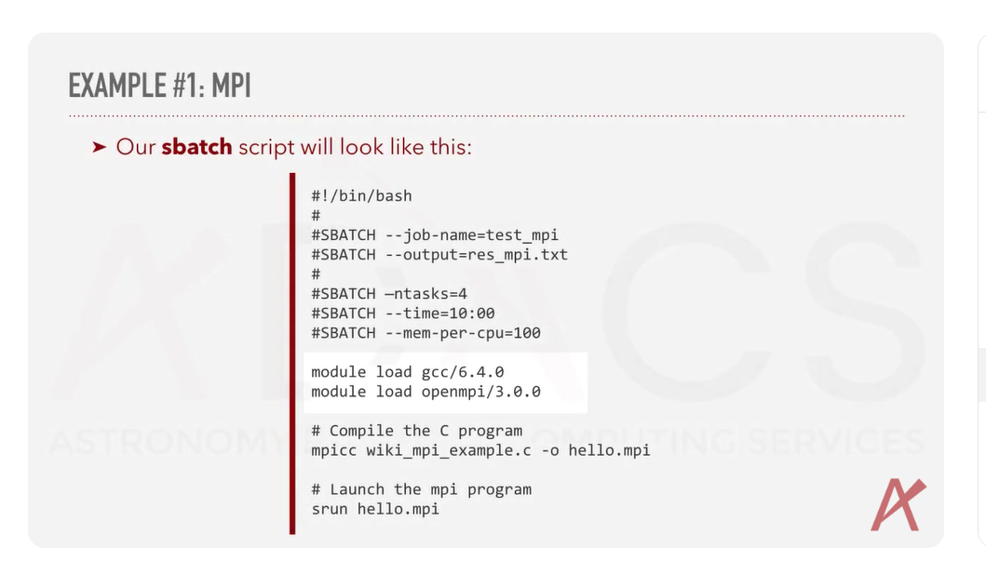

<https://en.wikipedia.org/wiki/OpenMP#Thread_creation>

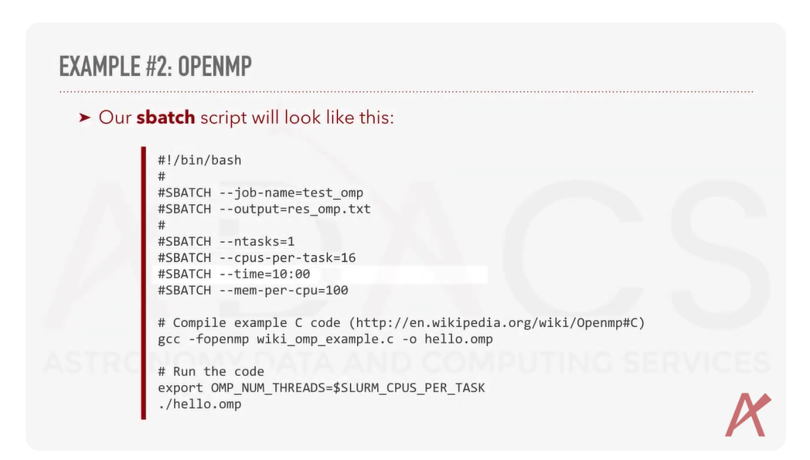

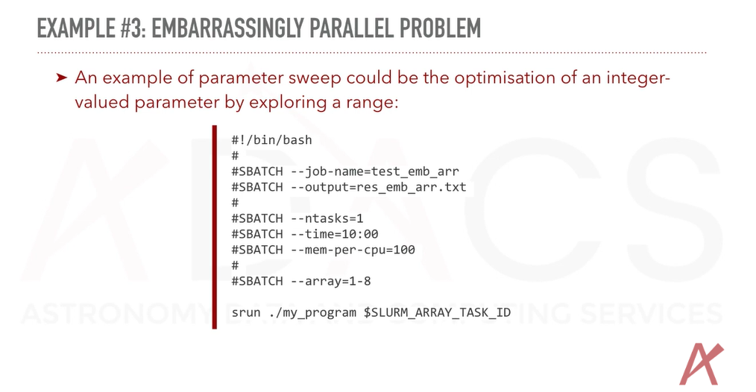

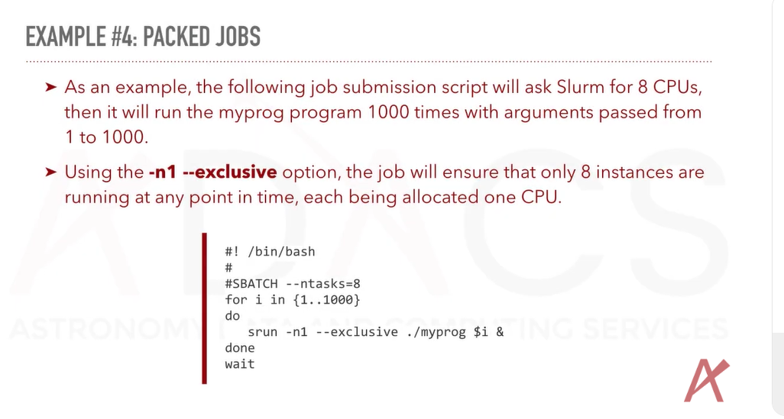

# 并行语言



# Linux命令

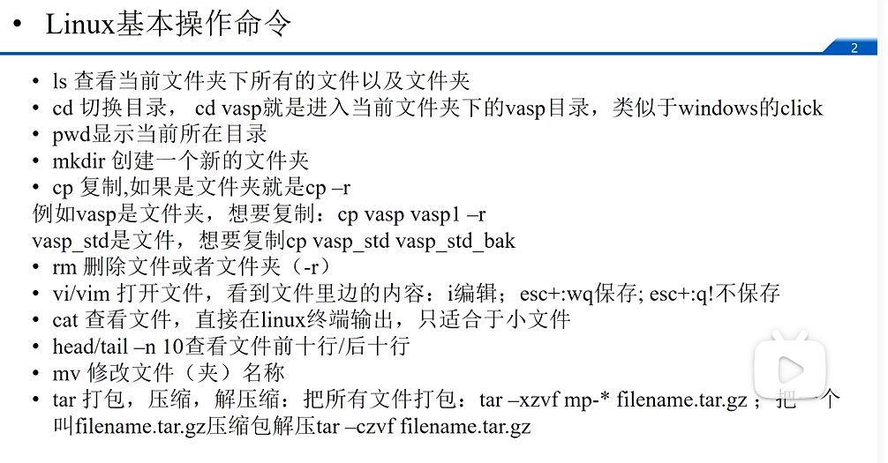

# Docker

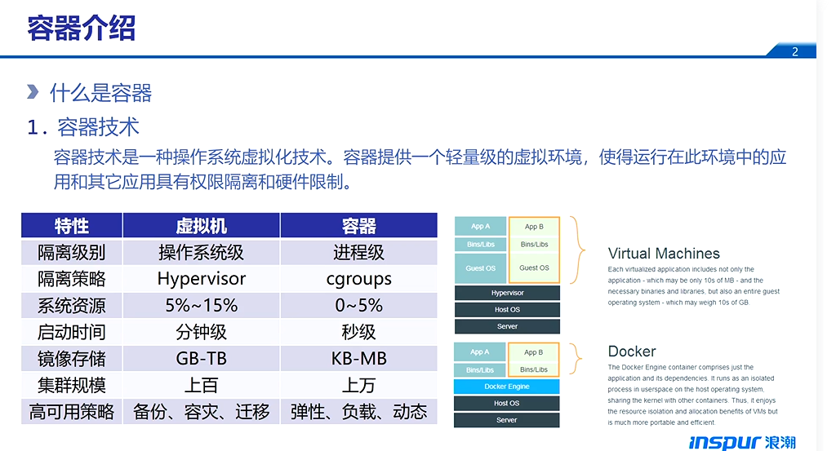

# salloc 的完整介绍，以及如何验证你是否成功进入了新的交互式作业环境

## salloc

salloc 是 SLURM 中用于**申请一段计算资源并打开一个交互式 shell**的命令。适合用来：

调试程序

交互式测试 MPI、PyTorch 等多任务程序

快速验证作业运行环境

与 sbatch 提交批处理不同，salloc 是**你自己亲自“进去”节点环境中运行程序**。

bash

CopyEdit

salloc --nodes=1 --ntasks=4 --time=01:00:00

这将：

向 SLURM 请求 1 个节点，4 个任务，最长运行 1 小时

如果资源可用，将返回：

salloc: Granted job allocation 1234

然后你会进入一个新的 Shell（新的环境）

## ✅ 如何验证你是否****真的进入了交互作业环境****

你可以通过以下几种方法确认：

### ✅ 方法 1：环境变量检查

运行：

echo $SLURM\_JOB\_ID

如果你看到一个作业号（比如 1234），说明你已经处于这个作业环境中。

### ✅ 方法 2：节点信息检查

echo $SLURM\_NODELIST

如果你看到类似 node01 或 compute[01-02]，说明你正在被分配的节点中。

### ✅ 方法 3：运行 srun 查看任务响应

srun hostname

会在你申请的资源上并行运行 hostname，输出应该是多个节点名或相同的主机名多次，说明多任务生效。

### ✅ 方法 4：检查作业状态

squeue -u $USER

你会看到一个 RUNNING 状态的作业（不是 PENDING），表明你已经处于活跃资源内。

### ✅ 方法 5：尝试退出

如果你在 salloc 分配下，输入 exit（或按 Ctrl+D）会释放作业并返回原来的 shell。

退出时你会看到：

salloc: Relinquishing job allocation 1234

这也是判断是否在 salloc shell 的方式之一。

## ❗注意事项

进入 salloc 后，**你仍然需要用** srun **启动程序**

salloc 不等同于自动执行程序，它只是打开资源 + shell

如果你申请的资源暂时不可用，你会看到：

salloc: job XX queued and waiting for resources

## 总结流程

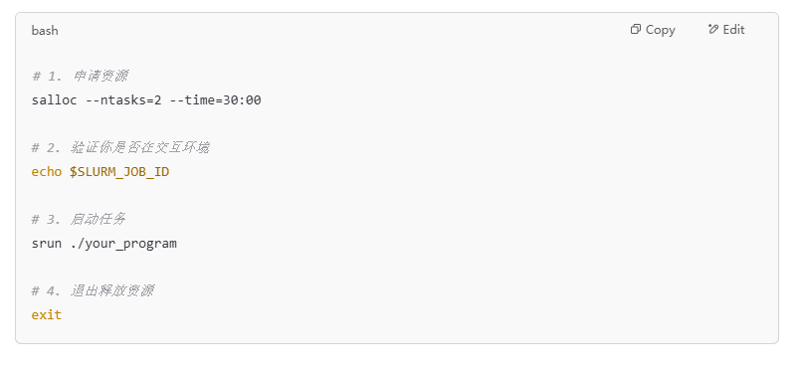

# 什么是并发任务，8个进程是跑同样的my\_mpi\_program吗？

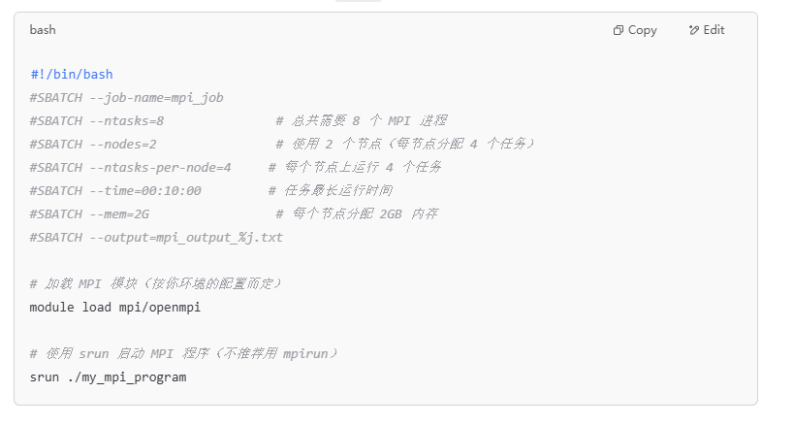

## ✅ 在这段脚本中：

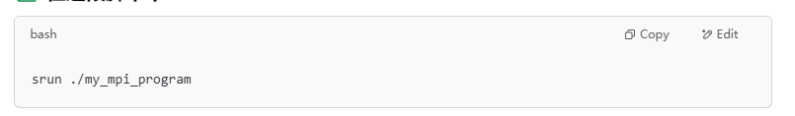

SLURM 会启动 **8 个并行任务**（因为你用了 #SBATCH --ntasks=8），并且每个任务都会执行 **同一个程序** —— ./my\_mpi\_program。

这是 MPI 程序的基本执行模型，**每个任务其实是一个独立的进程**，这些进程之间通过 MPI 通信。SLURM 会自动分配进程到你请求的节点上。例如：

节点 A：运行进程 0, 1, 2, 3

节点 B：运行进程 4, 5, 6, 7

这 8 个进程都是运行同一个可执行文件，但你可以在代码里根据 MPI rank 做不同的逻辑，例如：

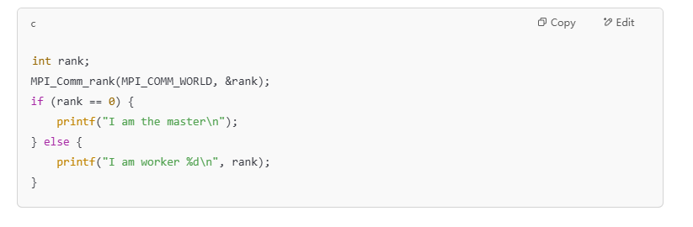

验证方式

你可以在程序中加入：

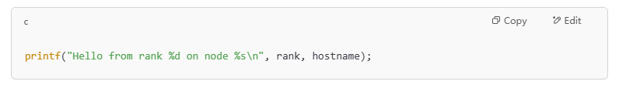

然后在运行输出中你会看到 8 个不同进程在不同节点上输出。

## ❓为什么要让多个进程执行同一个程序？

这是 **MPI（Message Passing Interface）并行编程模型**的核心：**SPMD（Single Program, Multiple Data）** —— 单程序，多数据流。

#### ✅ 执行相同程序的意义：

| **意义** | **说明** |
| --- | --- |
| **数据并行处理** | 每个进程处理输入数据的不同部分，实现并行加速（如矩阵运算、图像分割） |
| **任务分工** | 程序内部根据 rank 判断当前进程角色，例如 rank 0 为调度者，其他为工作者 |
| **资源利用** | 多核多节点一起运行时，可以用相同程序最大化资源利用率 |
| **通信协同** | 进程之间通过 MPI\_Send / MPI\_Recv / MPI\_Bcast 等进行高效数据交换 |
| **代码维护简洁** | 一个程序控制整体逻辑，不需要写多个不同脚本或程序 |

你写一个 mpi\_matmul 程序，8 个 MPI 进程都运行它：

每个进程只负责计算一部分行或列；

所有进程执行相同逻辑，但用自己的 rank 决定处理哪一块数据；

计算结束后，rank 0 汇总最终结果；

c

CopyEdit

int rank, size;

MPI\_Init(&argc, &argv);

MPI\_Comm\_rank(MPI\_COMM\_WORLD, &rank);

MPI\_Comm\_size(MPI\_COMM\_WORLD, &size);

int rows\_per\_proc = N / size;int my\_start\_row = rank \* rows\_per\_proc;

// 每个进程只处理自己那部分矩阵乘法for (int i = my\_start\_row; i < my\_start\_row + rows\_per\_proc; ++i) {

// compute row i

}

就像工厂生产线上的 8 个工人都拿着相同说明书（程序），但根据编号（rank）分工干活。

#### ✅ 小结：

\*\*执行同一个程序的意义在于统一控制逻辑，而通过每个进程的 rank 来实现“分工合作”的并行处理。\*\*这是高性能计算的基础模式。

## 完整的 MPI 程序示例

下面是一个 **完整的 MPI 程序示例**，以及它的 sbatch **脚本**，你可以用它来测试你的 SLURM 和 MPI 环境。

### ****MPI 程序：矩阵乘法示例****

这个例子实现了 **并行矩阵乘法**，其中每个进程处理矩阵的一部分，最后通过 MPI 汇总结果。

#### mpi\_matmul.c - 并行矩阵乘法程序

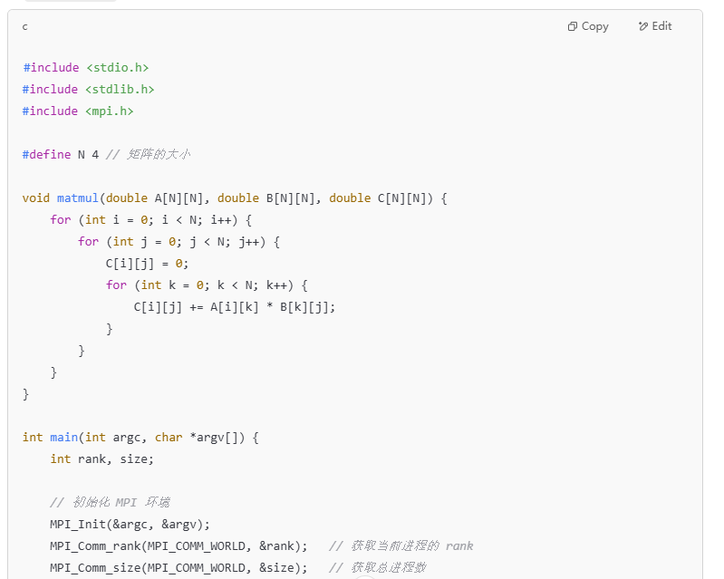

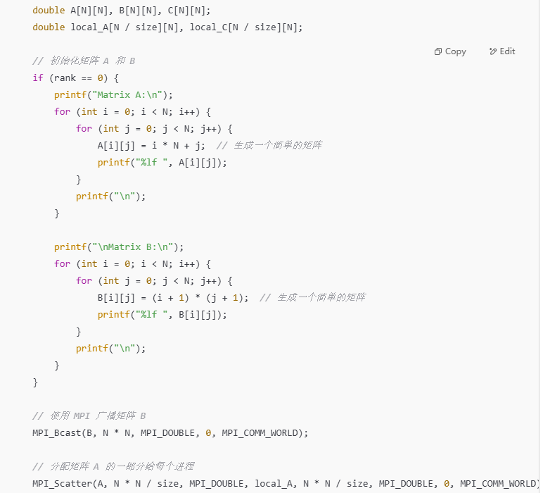

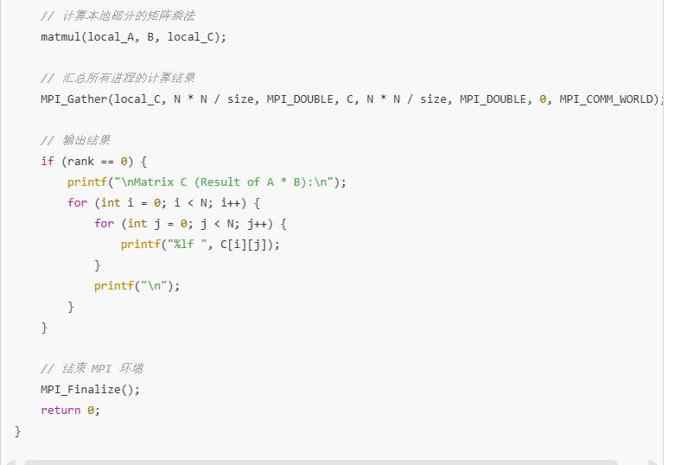

### ****解释：****

**矩阵 A 和 B**：程序中矩阵 A 和 B 被初始化为简单的数字填充，方便观察计算过程。

MPI\_Scatter：将矩阵 A 分割并分发到每个进程。

MPI\_Bcast：广播矩阵 B 到所有进程。

matmul：每个进程计算其本地的矩阵乘法部分。

MPI\_Gather：将所有进程的结果聚集到根进程（rank 0）上，最终输出矩阵 C。

### ****对应的**** sbatch ****脚本：****

#### mpi\_matmul.sbatch - 用于提交作业的 SLURM 脚本

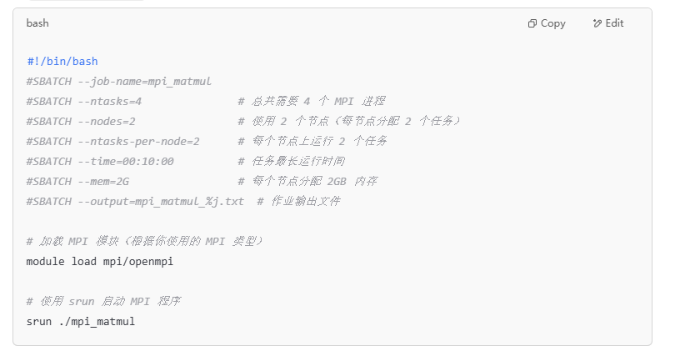

#### ****步骤概述：****

**编译程序**：

首先编译你的 MPI 程序。假设你的源文件是 mpi\_matmul.c，你可以使用以下命令编译：

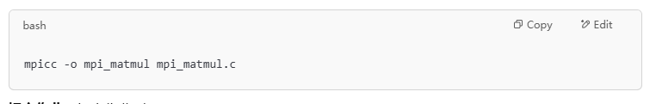

**提交作业**：提交作业到 SLURM：

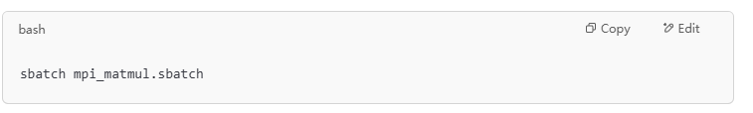

sbatch mpi\_matmul.sbatch

**输出文件**：作业完成后，输出将保存到 mpi\_matmul\_<job\_id>.txt 文件中，其中 <job\_id> 是 SLURM 分配的作业 ID。

#### ****验证和调试：****

你可以通过 squeue 查看作业状态，或者通过 scontrol show job <job\_id> 查看作业详细信息。

在 mpi\_matmul\_%j.txt 输出文件中，你将看到矩阵的计算结果以及每个进程的输出。

### ✅ 小结：

mpi\_matmul.c：实现了一个简单的并行矩阵乘法，使用了 MPI\_Scatter、MPI\_Bcast 和 MPI\_Gather 来分配任务、通信和收集结果。

mpi\_matmul.sbatch：SLURM 提交脚本，启动 MPI 程序，使用 2 个节点和 4 个进程来执行任务。

# Linux环境里面的module的用法

## module的安装

## ✅ 解决方法：安装环境模块系统

### 方法 1：安装 Environment Modules（经典模块系统）

在 Ubuntu（包括 WSL）中：

sudo apt update

sudo apt install environment-modules

然后手动启用它（或写入 .bashrc）：

## ✅ 推荐添加内容

编辑你的 ~/.bashrc：

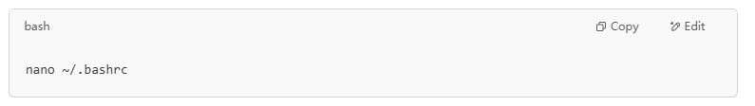

在末尾添加以下内容：

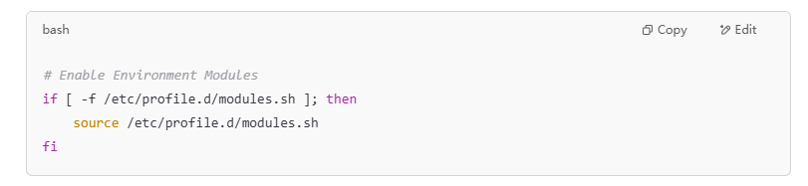

然后使其生效：

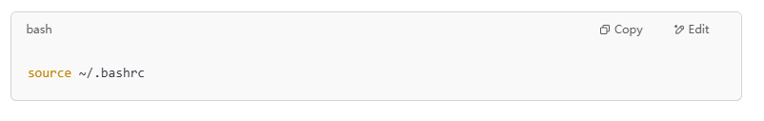

此时你再试：

module avail

就能看到模块命令正常工作了。

# Linux 查看负载的命令

## ✅ 1. top 命令

top 是最常用的实时系统监控工具，它可以显示系统的当前负载、进程、内存使用情况等。

### 运行 top：

你可以看到如下信息：

**CPU 使用率**：包括用户态、系统态、空闲等。

**内存使用情况**：包括总内存、已使用内存、空闲内存、交换分区使用等。

**进程列表**：每个进程的 CPU 和内存使用情况。

### 高负载指标：

load average（负载平均值）：通常在屏幕上显示为 **1m**、**5m** 和 **15m** 的三个数值，分别表示过去 1 分钟、5 分钟和 15 分钟的平均负载。

如果这些值持续大于 CPU 核心数，说明系统负载过高。

### 退出 top：

按 q 键退出。

## ✅ 2. uptime 命令

uptime 命令提供系统的负载信息和运行时间。

### 运行 uptime：

uptime

输出示例：

14:15:23 up 10 days, 3:32, 3 users, load average: 0.24, 0.31, 0.37

**load average**：表示系统负载，格式为 1分钟负载 5分钟负载 15分钟负载。如果负载数值大于核心数，表示系统繁忙。

## ✅ 3. vmstat 命令

vmstat 可以显示系统的虚拟内存、进程、CPU 活动等详细信息。

### 运行 vmstat：

vmstat 1

1 表示每秒更新一次信息。

输出内容包括：**procs**（进程信息）、**memory**（内存信息）、**swap**（交换空间信息）、**io**（I/O 活动）、**cpu**（CPU 使用情况）。

### 关键字段：

**cpu** 列的 us, sy, id：分别表示用户态、系统态和空闲时间。高负载通常意味着用户态和系统态使用率较高。

## ✅ 4. iostat 命令

iostat 用于查看系统的磁盘 I/O 性能。如果磁盘 I/O 过高，可能导致系统负载过重。

### 运行 iostat：

iostat -x 1

-x 表示显示扩展信息。

1 表示每秒输出一次。

### 关键字段：

**%util**：磁盘的使用率。高于 80% 时，表示磁盘负载过高。

## ✅ 5. sar 命令

sysstat 包中的 sar 命令可以收集和显示系统性能的统计数据，包括 CPU、内存、磁盘等。

### 运行 sar：

sar -u 1 3

-u 表示显示 CPU 使用情况。

1 表示每秒采样一次，3 表示采样三次。

### 输出字段：

**%user**：用户进程使用的 CPU 百分比。

**%sys**：系统进程使用的 CPU 百分比。

**%idle**：空闲 CPU 百分比。

## ✅ 6. ps 命令

ps 命令可以列出系统的进程信息，帮助识别占用资源较多的进程。

### 运行 ps：

ps aux --sort=-%cpu | head -n 10

aux 显示所有进程。

--sort=-%cpu 根据 CPU 使用率排序（降序）。

head -n 10 显示前 10 个进程。

## ✅ 7. free 命令

free 命令用于查看系统的内存和交换空间的使用情况。

### 运行 free：

### free -h

-h 参数以人类可读的格式显示（如 MB、GB）。

## ✅ 8. netstat 命令

如果负载过高的原因与网络流量相关，可以使用 netstat 查看网络连接状态。

### 运行 netstat：

### netstat -tuln

-t 显示 TCP 连接。

-u 显示 UDP 连接。

-l 显示监听中的连接。

-n 显示数字而不是域名。

## ✅ 9. dstat 命令

dstat 是一个多功能的系统性能监视工具，它结合了 vmstat、iostat、netstat 和 ifstat 的功能。

### 运行 dstat：

nginx

CopyEdit

dstat

这个命令可以实时显示 CPU、内存、网络和磁盘的负载信息。

## 总结

**CPU 占用高**：通过 top、vmstat、sar 监控。

**内存不足**：通过 free、vmstat 检查。

**磁盘 I/O 高**：通过 iostat、dstat 监控。

**进程占用资源**：使用 ps 查看高 CPU 或内存占用的进程。

**网络负载高**：通过 netstat 查看网络连接情况。

# Linux相关命令

<https://hpc-wiki.info/hpc/Shell>

#### ****Linux 常用命令****

date :显示或设置系统时间

ls :列出当前或指定目录下的文件或目录。

pwd: 显示当前目录

cd : 进入指定目录

more, less, head tail: 显示或部分显示文件内容.

lp/lpstat/cancel, lpr/lpq/lprm: 打印文件的有关命令

chmod:更改文件读、写或执行权限

rm :删除文件或目录

cp:拷贝文件或目录

mv : 文件更名或移动

vi/vim:文本编辑器

top : 查看系统长时间运行的主要进程

fg jobid :可以将一个后台进程放到前台。  
Ctrl-z 可以将前台进程挂起(suspend), 然后可以用 bg jobid 让其到后台运行。  
job undefined 可以直接让 job 直接在后台运行。

ps:查看系统进程, ps -e 或 ps -o pid,ppid,session,tpgid, comm (其中 session 显示的 sessionid, tpgid 显示前台进程组 id, comm 显示命令名称。)

kill : 杀掉一个指定进程号的进程或向系统发送一个信号。

scp: 远程文件拷贝。

man :给出指定命令的详细使用说明。

Linux 的绝大部分命令都可以用man命令来查看更详细的说明。

# Linux 远程传输命令

## scp rsync命令的区别

scp 和 rsync 都是用于在本地和远程主机之间复制文件的命令行工具，但它们有一些关键的区别，尤其在效率、功能和用途方面。以下是它们的主要区别：

### 1. ****基本功能****

**scp**（secure copy）：

用于在两台主机之间安全地复制文件。

基于 SSH 协议。

每次都复制整个文件，不管文件是否已经存在于目标主机。

****rsync**（remote sync）**：

用于本地或远程的文件同步。

支持增量复制，只复制有变化的部分。

可以保留文件的权限、时间戳、软链接等元数据。

也可通过 SSH 进行安全传输。

### 2. ****传输效率****

**scp**：每次都会重新传输整个文件，不管目标是否已有副本。

**rsync**：使用增量算法（基于文件内容和时间戳），只传输变化的部分，大大提高了效率。

在同步大量数据或大文件时远优于 scp。

### 3. ****使用示例****

#### scp：

scp file.txt user@remote:/path/to/destination/

#### rsync：

rsync -avz file.txt user@remote:/path/to/destination/

常用参数说明：

-a：归档模式，保持符号链接、权限、时间戳等。

-v：详细输出。

-z：压缩传输，提高慢网络下的效率。

### 4. ****错误恢复与续传****

**scp**：不支持断点续传。

**rsync**：支持断点续传功能，特别适合大文件或网络不稳定的场景。

### 5. ****删除与同步****

**rsync** 支持双向同步和删除目标端多余文件（--delete 选项），而 **scp** 只是单纯的复制，不具备同步功能。

### 6. ****速度和资源占用****

在大量小文件或大文件场景中，**rsync** 通常更快、更节省带宽。

**scp** 则更简单，适用于快速一次性传输。

### 总结：

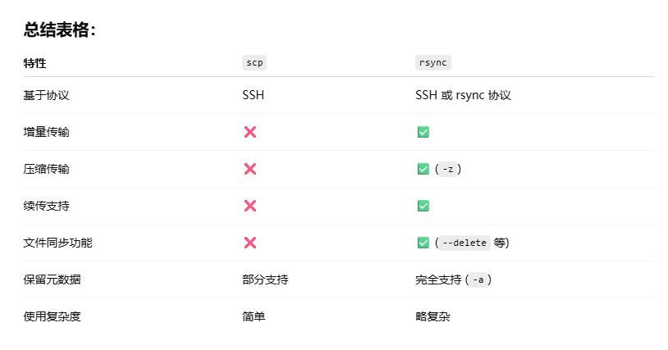

## rsync --delete

rsync --delete 是一个非常强大的选项，用于**在同步过程中删除目标目录中那些在源目录中已不存在的文件**。它使得目标目录“**镜像**”源目录，保持两边一致。

如果你运行：

rsync -av --delete /source/ user@remote:/destination/

这会：

把 /source/ 下的所有文件同步到远程 /destination/

并且 **删除远程** /destination/ **中那些不再存在于** /source/ **的文件**

**使用** --delete **是危险的**，一不小心可能删掉目标端的重要文件，尤其是路径写错时。

**推荐先 dry-run（模拟）一遍：**

rsync -av --delete --dry-run /source/ user@remote:/destination/

这样你可以看到哪些文件会被删除，而不会真正执行。

**本地到远程备份（保持一致）**

rsync -av --delete /backup/local/ user@server:/backup/remote/

**远程到本地同步（镜像远程）**

rsync -av --delete user@server:/data/ /local/mirror/

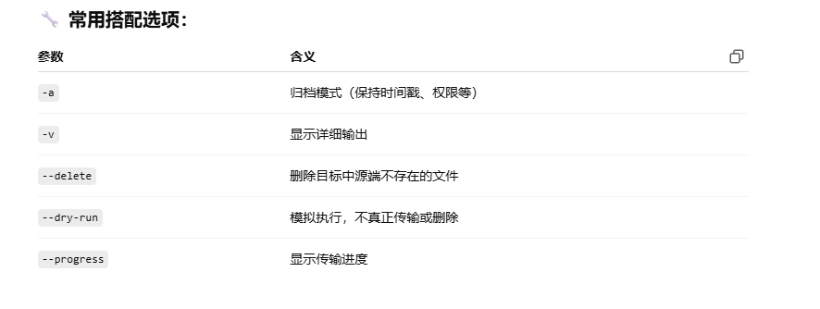

# SLURM进阶使用

## 使用场景：



为啥那么使用salloc？

在 SLURM 环境中，**登录节点（Login Node）** 主要用于用户登录、提交作业、管理和调试等轻量级任务。它的资源（CPU、内存、IO 等）应该被保留给这些操作，而不是用于执行 **高负载** 或 **长时间运行的任务**。一旦登录节点的资源被大量占用，**任务会变得异常缓慢**，甚至导致超时或无法正常运行。

**资源冲突**：

登录节点上有多个用户并发操作，资源竞争严重，CPU 负载高。

文件读写也可能受到影响，特别是大文件拷贝时会极大影响网络和存储性能。

**高负载影响**：

在登录节点上进行高负载任务（比如源码编译、大文件传输等），会导致系统性能下降，影响其他用户的使用。

登录节点往往没有足够的计算资源（比如高性能 CPU 或 GPU）来处理这些任务。

### ✅ 为什么使用 salloc 可以解决问题？

salloc 可以用来 **申请计算节点**（通常是空闲的计算节点）并为你的作业分配必要的资源。这样就避免了登录节点高负载的干扰，确保你的任务能在专门的计算资源上顺利执行。

#### salloc ****的作用****：

**分配计算节点**：你可以通过 salloc 获得一个或多个计算节点的资源。

**交互式执行任务**：你可以进入申请到的节点，进行高负载任务，如调试程序、编译源码、数据处理等。

**高效资源利用**：你在分配的计算节点上运行的任务不会受到登录节点负载影响，因此可以有效提高作业执行效率。

假设你需要编译程序源代码并进行高负载的数据处理，可以通过以下步骤：

**申请资源**：

salloc --ntasks=4 --time=01:00:00 --mem=4G

这会申请 4 个任务（进程），1 小时的运行时间，以及每个节点 4GB 内存。

**进入计算节点并执行任务**：

srun ./my\_compiling\_program # 编译程序

srun ./my\_data\_processing # 执行数据处理任务

此时，你的任务会在指定的计算节点上运行，不会受到登录节点负载的干扰。

### ✅ 小结：

登录节点资源有限且负载高时，应避免直接在登录节点执行高负载任务。

使用 salloc 可以有效地**申请到计算节点的资源**，并通过 srun 进行交互式的高负载任务执行。

salloc 有助于确保资源的隔离和高效利用。

## salloc后，怎么知道进入哪个计算节点？以及如何登录

在 SLURM 环境中，**当你通过** salloc **成功申请了计算节点后，你其实已经“进入”了该节点** —— 也就是说，**你当前的 shell 就是在计算节点上运行的**，无需再次 SSH 登录。

### ✅ 如何确认你“进入”了哪个计算节点？

你可以用以下命令直接查看当前节点名称：

hostname

例如输出：

node05

表示你现在所在的 shell 正在 node05 上运行。

### ✅ 如果申请的是多个节点怎么办？

你仍然是在其中一个节点上得到一个 shell（比如 node05），但可以通过 srun 命令在所有分配到的节点上启动进程。

例如：

srun hostname

可能输出：

node05

node05

node06

node06

表示你获得了两个节点，每个节点运行了两个任务。

### ✅ 是否需要“登录”计算节点？

**不需要手动登录（如 ssh）！**

SLURM 会自动将你分配到计算节点上，并把你的 shell 启动在该节点里。你不需要也不应该通过 ssh nodeXX 进入计算节点执行任务（除非集群管理员特别允许你这样做）。

如果你真的需要以 SSH 方式手动进入计算节点调试，可以：

使用 srun --pty bash 来打开一个计算节点上的交互式 shell；

或联系集群管理员确认是否开放 SSH 登录计算节点权限。

salloc --ntasks=4 --time=30:00

输出：

salloc: Granted job allocation 12345

此时你已经在某个计算节点的 shell 中了，然后：

hostname # 查看当前所在节点

echo $SLURM\_NODELIST # 查看分配的所有节点

### 小结

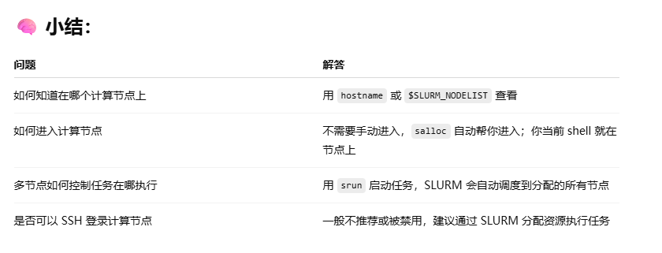

## slurm 批处理作业和交互式作业的区别

在 SLURM 中，**批处理作业（Batch Job）** 和 **交互式作业（Interactive Job）** 是两种不同的作业提交方式，它们的主要区别在于用户与作业运行过程的交互程度。

### sbatch

#### ✅ 特点：

作业由 **脚本提交**，不与用户交互。

作业会排队，**一旦调度成功就自动执行**。

适合 **长期运行、自动化、重复性强** 的任务（如训练、模拟、大规模分析）。

#### ✅ 典型流程：

编写一个 job.sh 脚本，指定资源需求和要执行的命令。

用 sbatch job.sh 提交。

系统在合适的时间运行作业，日志写入文件（如 slurm-<jobid>.out）。

#### ✅ 示例脚本：

#!/bin/bash#SBATCH --job-name=my\_batch\_job#SBATCH --nodes=1#SBATCH --ntasks=4#SBATCH --time=01:00:00#SBATCH --output=slurm-%j.out

module load my\_software

srun ./my\_program

### salloc 或 srun

#### ✅ 特点：

用户 **实时获得一个 shell**，像登录节点一样操作计算节点。

适合 **测试、调试、编译、交互分析、可视化** 等需要人参与的操作。

资源通过 SLURM 分配，但你直接在 shell 中运行命令。

#### ✅ 典型流程：

salloc --nodes=1 --ntasks=4 --time=00:30:00

或者：

srun --nodes=1 --ntasks=4 --time=00:30:00 --pty bash

成功后你就进入了一个计算节点，可以直接输入命令运行程序。

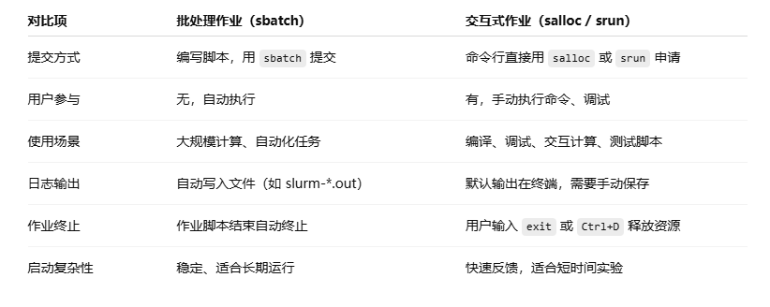

**sbatch：你写好要干的事，交给系统去排队执行（后台自动完成）。**

**salloc/srun：你亲自上阵，实时交互操作资源（前台实时控制）。**

## sbacth里面用srun调用脚本和不使用srun调用脚本的区别

这是一个非常关键的问题，直接关系到 **任务是否真正并行执行，以及是否正确使用了 SLURM 分配的资源**。

在 sbatch 脚本中：

不使用 srun：你只是普通地运行脚本或命令，SLURM 并不会**感知或调度每个任务**

使用 srun：让 SLURM **知道如何调度、管理和监控**你分配的任务资源（ntasks、nodes 等）

差异对比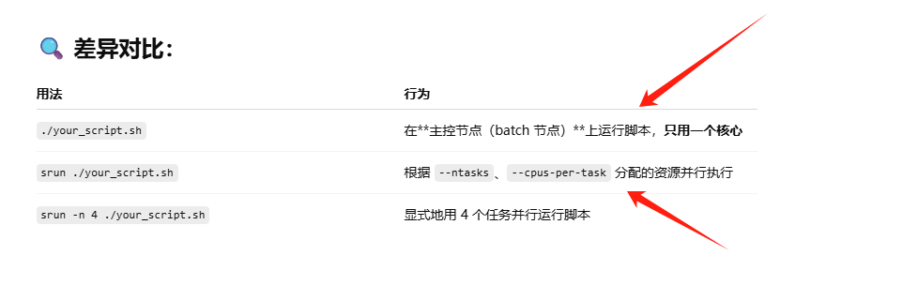

### ✅ 示例说明

#### 情况一：不使用 srun

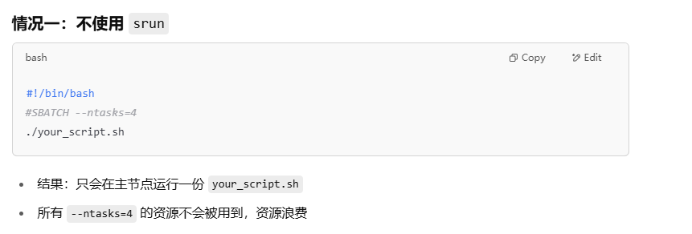

#### 情况二：使用 srun

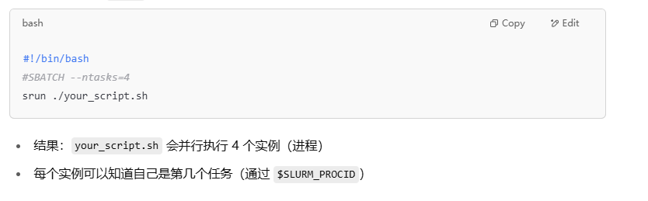

### srun 的好处：



在 sbatch 中，**不使用** srun **就不会触发 SLURM 分配的并行资源**，只会在一个核心/节点上运行。要想真正并行或正确使用 --ntasks、--cpus-per-task，就必须用 srun。

# SLURM 作业数组与单脚本多任务在数据预处理中的应用对比

## 概述

在数据预处理场景下，通常需要对大量独立文件（如多个 CSV）执行相似的清洗或转换操作。SLURM 提供两种常见的并行方案：**作业数组（Job Array）**和**单一作业内启动多个任务（Job Steps）**。前者通过 #SBATCH --array 参数，将同一个脚本重复提交多次，每个任务获取一个索引（$SLURM\_ARRAY\_TASK\_ID）并处理不同的数据集；后者则在一个作业分配中，通过多次调用 srun 或循环机制并行/串行地执行多个任务。

## 作业数组（Job Array）

作业数组适合大规模相同类型的独立任务，如清洗大量 CSV 文件。可通过 #SBATCH --array 指定任务索引范围，并在脚本中使用 $SLURM\_ARRAY\_TASK\_ID 区分处理的任务。

示例脚本：

#!/bin/bash  
#SBATCH --job-name=csv\_clean\_array  
#SBATCH --array=1-5  
#SBATCH --ntasks=1 --cpus-per-task=1  
#SBATCH --time=01:00:00  
  
FILE=$(sed -n "${SLURM\_ARRAY\_TASK\_ID}p" filelist.txt)  
python clean\_csv.py "$FILE" "${FILE%.csv}\_clean.csv"

## 单脚本多任务（Job Steps）

在单个脚本中启动多个处理任务，适合任务非常短或任务间存在依赖的场景。可通过循环调用 Python 脚本或并行使用 srun 启动多个任务。

串行示例：

#!/bin/bash  
#SBATCH --job-name=csv\_clean\_seq  
#SBATCH --ntasks=1 --cpus-per-task=1  
#SBATCH --time=01:00:00  
  
for file in data1.csv data2.csv data3.csv; do  
 python clean\_csv.py "$file" "${file%.csv}\_clean.csv"  
done

并行示例：

#!/bin/bash  
#SBATCH --job-name=csv\_clean\_srun  
#SBATCH --ntasks=3 --cpus-per-task=1  
#SBATCH --time=01:00:00  
  
files=("data1.csv" "data2.csv" "data3.csv")  
for i in "${!files[@]}"; do  
 srun --exclusive -n1 python clean\_csv.py "${files[i]}" "cleaned\_${files[i]}" &  
done  
wait

## 作业数组与单脚本多任务的比较

|  |  |  |
| --- | --- | --- |
| 特性 | 作业数组 (Job Array) | 单脚本多任务 (Job Steps) |
| 资源分配 | 每个数组任务独立分配资源，可限制并发数。 | 统一资源分配，任务共享，灵活性低。 |
| 调度与开销 | 每任务独立调度，适合长任务。 | 单次调度开销小，适合短任务。 |
| 并行度 | 高度并行，任务独立。 | 并行数受资源限制。 |
| 容错性 | 任务独立失败不影响其他任务。 | 脚本出错将终止所有任务。 |
| 输出管理 | 支持 %A-%a 自动输出分离。 | 需手动处理输出重定向。 |
| 管理维护 | 可单独控制任务数组及子任务。 | 管理简单，但不能对单步控制。 |

## 使用建议

当任务数量多且运行时间较长时，推荐使用作业数组以提升并行度和容错性；若任务短小或任务间共享资源，则建议使用单脚本多任务以减少调度负担。也可以结合使用，达到最佳资源利用与运行效率。

# SLURM 作业数组与单脚本多任务在数据预处理中的应用对比1

## 概述

在数据预处理场景下，通常需要对大量独立文件（如多个 CSV）执行相似的清洗或转换操作。SLURM 提供两种常见的并行方案：**作业数组**（Job Array）和**单一作业内启动多个任务**（Job Steps）。前者通过 #SBATCH --array 参数，将同一个脚本重复提交多次，每个任务获取一个索引（$SLURM\_ARRAY\_TASK\_ID）并处理不同的数据集[slurm.schedmd.com](https://slurm.schedmd.com/job_array.html" \l ":~:text=Job arrays offer a mechanism,the array or individual ArrayJobID" \t "_blank)[hpc.nmsu.edu](https://hpc.nmsu.edu/discovery/slurm/job-arrays/" \l ":~:text=Job arrays allow you to,where this is useful include" \t "_blank)；后者则在一个作业分配中，通过多次调用 srun 或循环机制并行/串行地执行多个任务[kb.oakland.edu](https://kb.oakland.edu/uts/HPCJobSteps" \l ":~:text=In SLURM, Job Steps are,srun" \t "_blank)[slurm.schedmd.com](https://slurm.schedmd.com/quickstart.html" \l ":~:text=Consider putting related work into,than that of individual jobs" \t "_blank)。SLURM 文档指出，作业数组能“快速且方便地管理大量相似作业；可在毫秒级别提交数百万任务”[slurm.schedmd.com](https://slurm.schedmd.com/job_array.html" \l ":~:text=Job arrays offer a mechanism,the array or individual ArrayJobID" \t "_blank)；而对于相关的工作，把它们放在一个作业的多个步骤中，则能**降低调度开销**并简化管理[slurm.schedmd.com](https://slurm.schedmd.com/quickstart.html" \l ":~:text=Consider putting related work into,than that of individual jobs" \t "_blank)[kb.oakland.edu](https://kb.oakland.edu/uts/HPCJobSteps" \l ":~:text=In SLURM, Job Steps are,srun" \t "_blank)。

## 作业数组（Job Array）

**概念与使用**：在作业脚本中添加 #SBATCH --array=起始-结束[%并发数]，SLURM 会为数组中的每个索引生成一个独立子作业。每个任务启动时，环境变量 $SLURM\_ARRAY\_TASK\_ID 表示当前任务的索引值[slurm.schedmd.com](https://slurm.schedmd.com/job_array.html" \l ":~:text=Job arrays offer a mechanism,the array or individual ArrayJobID" \t "_blank)。例如：

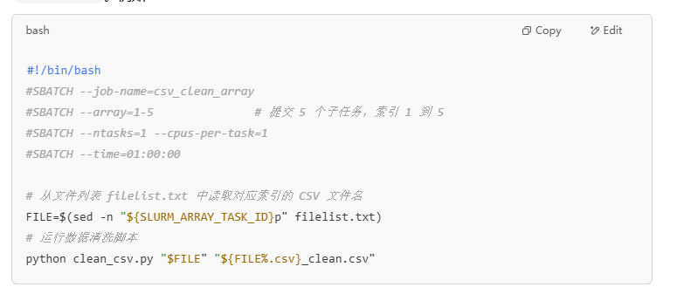

在此示例中，filelist.txt 包含 5 个文件名，数组任务会依次处理每个文件。SLURM 还支持通过 %并发数 限制同时运行的数组任务数，例如 --array=1-100%10 表示在任意时刻最多并发 10 个任务。

**优势**：作业数组便于大规模并行**同质**任务的管理和调度。在 squeue、scancel 等命令中，可以直接使用数组 ID（如 12345\_1）对整个数组进行操作或针对某个子任务操作[stackoverflow.com](https://stackoverflow.com/questions/72495118/single-slurm-array-vs-multiple-sbatch-calls" \l ":~:text=Furthermore, the jobs in an,each individual job by yourself" \t "_blank)[slurm.schedmd.com](https://slurm.schedmd.com/job_array.html" \l ":~:text=Job arrays offer a mechanism,the array or individual ArrayJobID" \t "_blank)。SLURM 会为不同索引自动生成参数化的输出文件名（如使用 %A-%a），无需手动循环管理[stackoverflow.com](https://stackoverflow.com/questions/72495118/single-slurm-array-vs-multiple-sbatch-calls" \l ":~:text=Arrays offer a simple way,It" \t "_blank)。**特别是当需要多次对不同数据集运行相同程序时**，作业数组是常用模式[hpc.nmsu.edu](https://hpc.nmsu.edu/discovery/slurm/job-arrays/" \l ":~:text=Job arrays allow you to,where this is useful include" \t "_blank)[stackoverflow.com](https://stackoverflow.com/questions/72495118/single-slurm-array-vs-multiple-sbatch-calls" \l ":~:text=Arrays offer a simple way,It" \t "_blank)。

**劣势**：所有子任务必须使用相同的资源请求（CPU、内存、时间等），无法单独为不同任务指定资源。每个子任务单独分配资源和启动，会带来一定的调度开销；若每个任务非常短小（几秒级），大量短任务会使调度时间占比较高[stackoverflow.com](https://stackoverflow.com/questions/57206237/difference-in-slurm-job-array-and-job-step-performance" \l ":~:text=It all depends on the,computing than organising the computation" \t "_blank)。此外，作业数组的索引上限受配置参数（MaxArraySize）限制，一般默认上限为几千到几万不等。

## 单脚本多任务（Job Steps）

**概念与使用**：在一个 sbatch 脚本提交后，SLURM 会为其创建一个资源分配（可能跨多个节点），然后可以在该分配内通过多次调用 srun 或直接运行可执行程序来启动多个任务（作业步骤）。例如，可在脚本中使用循环或并行启动来处理多个文件：

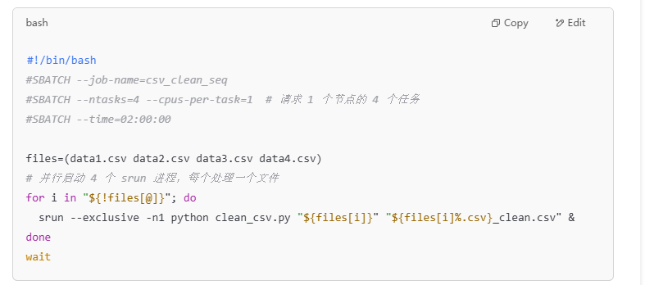

或者串行地循环处理（适用于任务本身很短时节省管理开销）：

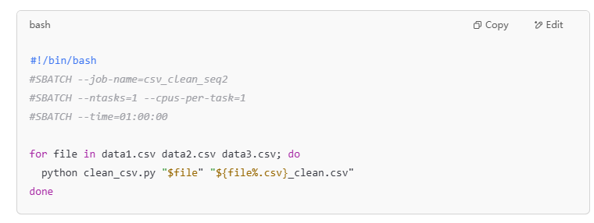

**在此方式下，只有一个作业 ID（allocation），所有任务共享该资源分配。在 srun 模式下，多个任务可以并行运行；若不使用 srun 而仅做串行循环，则所有任务逐个执行。**

**优势**：整个作业只产生一次调度和资源分配，减少了作业启动的开销。SLURM文档建议：对于相关工作，可将其放在一个作业内的多个步骤里，这样管理更简单且**性能开销更低**[slurm.schedmd.com](https://slurm.schedmd.com/quickstart.html" \l ":~:text=Consider putting related work into,than that of individual jobs" \t "_blank)。当任务极其短小，或者各任务需要共享内存/磁盘等数据时（避免重复加载），这种方式能较好地利用资源。由于是单个资源占用，避免了在节点上占用较大数量闲置资源的问题。

**劣势**：资源分配在整个作业存续期间被**锁定**，即使有任务结束，资源也不会释放给其他用户。若任务之间没有数据依赖但串行执行，会造成资源浪费。更重要的是，**容错性较差**：一旦某个任务（步骤）出错导致脚本退出，整个作业结束，后续任务无法继续执行；而 SLURM 不会自动隔离失败的步骤。因此，如果对任何一步失败后仍要继续执行其他任务，需要在脚本内额外处理错误（如使用 || true 或独立子脚本）。此外，手工管理多个任务的输出和错误文件较麻烦，需要自己设计重定向策略。

## 作业数组与单脚本多任务的比较

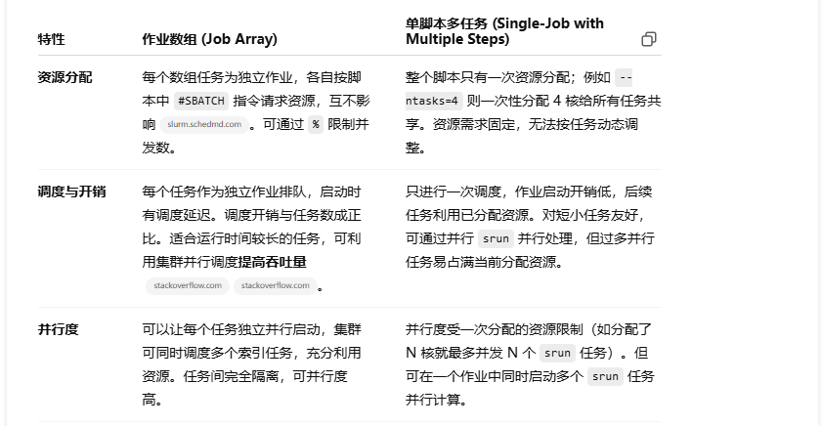

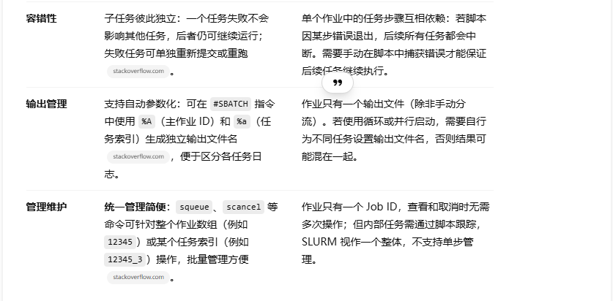

## 适用场景

**作业数组更适合**：当数据预处理任务**数量众多且相互独立**时，尤其是每个任务的运行时较长（如分钟级以上），可充分利用集群并行能力。例如，对上百份 CSV 并行清洗或格式转换，每个任务只需读取各自文件即可独立运行[hpc.nmsu.edu](https://hpc.nmsu.edu/discovery/slurm/job-arrays/" \l ":~:text=Job arrays allow you to,where this is useful include" \t "_blank)[stackoverflow.com](https://stackoverflow.com/questions/72495118/single-slurm-array-vs-multiple-sbatch-calls" \l ":~:text=Arrays offer a simple way,It" \t "_blank)。作业数组不仅简化了脚本编写（无需显式循环），还方便统一提交和后续监控。如果任务时间较长，则调度开销相对可忽略[stackoverflow.com](https://stackoverflow.com/questions/57206237/difference-in-slurm-job-array-and-job-step-performance" \l ":~:text=It all depends on the,computing than organising the computation" \t "_blank)。SLURM 也提供了并发限制参数，可控制同时运行任务数，以防过度抢占资源。

**单脚本多任务更适合**：当各处理步骤**相关联**或任务极为**短暂**时，使用单个脚本可降低开销。比如需要对一批数据依次进行多步流水线处理，或每个 CSV 的处理耗时仅几秒，此时在一个作业内串行或并行启动多个任务可以避免频繁调度[slurm.schedmd.com](https://slurm.schedmd.com/quickstart.html" \l ":~:text=Consider putting related work into,than that of individual jobs" \t "_blank)[stackoverflow.com](https://stackoverflow.com/questions/57206237/difference-in-slurm-job-array-and-job-step-performance" \l ":~:text=It all depends on the,computing than organising the computation" \t "_blank)。另外，如果任务需要频繁共享中间结果，单作业可避免在多个作业间重复加载大型数据，从而节省 I/O 开销。也适用于在一个节点内并行利用多核资源进行任务时：只要合适设置 --ntasks 和使用 srun，一个作业即可并行处理多个 CSV。

**混合策略**：对于任务数极大且个体任务时间又较短的情况，可考虑**组合使用**。例如将任务分批，提交多个作业数组，每个子作业内部再循环执行若干 CSV；或者提交若干并行脚本，各自处理文件的不同子集[stackoverflow.com](https://stackoverflow.com/questions/57206237/difference-in-slurm-job-array-and-job-step-performance" \l ":~:text=Note you can also go,with jobs running 100 steps" \t "_blank)。这样可以兼顾调度开销和并行度。如回答建议：“可以提交规模为10的数组，每个作业内部再运行100个步骤”[stackoverflow.com](https://stackoverflow.com/questions/57206237/difference-in-slurm-job-array-and-job-step-performance" \l ":~:text=Note you can also go,with jobs running 100 steps" \t "_blank)。

**其他因素**：还应结合集群环境限制来决策。例如，有的集群对单个作业的节点数或运行时有限制，可能无法支持在一个作业内并行过多任务，则更适合用数组分散提交。此外，若需要统一重跑或依赖管理（如提交完成后再运行汇总任务），作业数组配合 --dependency 也更灵活。

## 示例脚本

**作业数组示例**：处理目录下 filelist.txt 中列出的多个 CSV 文件。

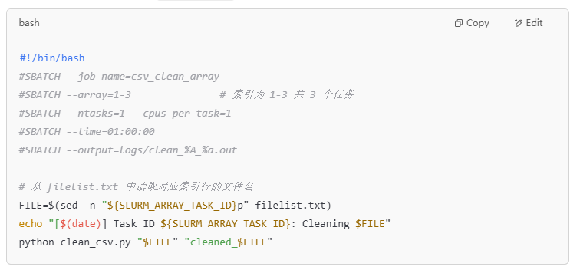此脚本中，filelist.txt 如下：

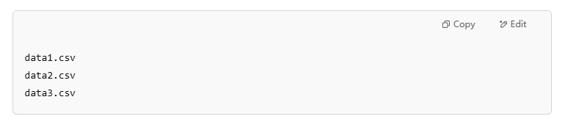

作业提交后会并行生成 3 个任务，每个任务读取各自行的文件名并执行 clean\_csv.py。输出文件名中自动包含了主作业号和任务号（由 %A\_%a 控制）。

**单脚本多任务示例**：在一个脚本内依次处理同样的 3 个 CSV。

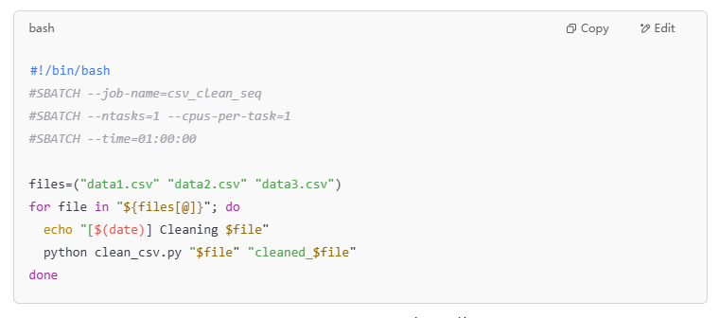

该脚本一次性占用分配资源，在同一作业中按顺序处理 3 个文件。若希望并行处理（假设分配了多核），可修改为同时启动多个 srun：

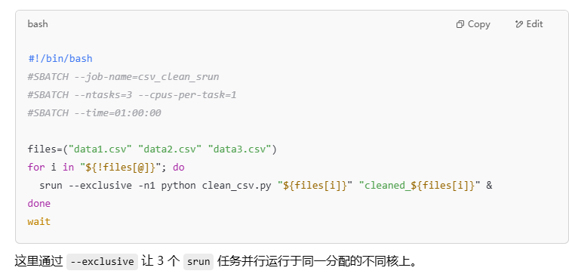

## 使用建议

**独立、耗时较长的任务**：推荐使用**作业数组**，因为每个任务可独立调度并发运行，可有效利用群集资源，提高吞吐量[stackoverflow.com](https://stackoverflow.com/questions/72495118/single-slurm-array-vs-multiple-sbatch-calls" \l ":~:text=Finally, especially for large arrays,,can increase the job throughput" \t "_blank)[hpc.nmsu.edu](https://hpc.nmsu.edu/discovery/slurm/job-arrays/" \l ":~:text=Job arrays allow you to,where this is useful include" \t "_blank)。管理时也更为方便，可统一监控和控制全部任务。

**依赖性强或任务短暂**：若处理需要串联执行或每个任务运行时间很短（如在几十秒以内），可使用**单脚本多任务**的方式，以减少频繁调度带来的开销[slurm.schedmd.com](https://slurm.schedmd.com/quickstart.html" \l ":~:text=Consider putting related work into,than that of individual jobs" \t "_blank)[stackoverflow.com](https://stackoverflow.com/questions/57206237/difference-in-slurm-job-array-and-job-step-performance" \l ":~:text=It all depends on the,computing than organising the computation" \t "_blank)。同时，单脚本也适用于任务间需共享大量数据或需要在本地打包执行的情况。

**混合策略**：对于极大规模的预处理，可结合两者优势。例如拆分文件列表，使用多个较小规模的作业数组，每个数组内再串行或并行处理子集[stackoverflow.com](https://stackoverflow.com/questions/57206237/difference-in-slurm-job-array-and-job-step-performance" \l ":~:text=Note you can also go,with jobs running 100 steps" \t "_blank)。如此既降低了总体调度延迟，又保留了灵活的并行度控制。

**集群限制与管理**：最终选择时，也要考虑集群的作业配额和执行策略。例如，如果集群单作业允许的核心数或最大运行时有限制，则可能无法在一个作业中处理过多文件，此时作业数组更灵活。若需要后续分析阶段统一依赖完成，则可利用数组或 sbatch --dependency 来安排后续任务。总之，根据任务规模、时长和集群策略综合评估，选择**作业数组**或**单作业多步骤**的方案。

# Linux数组

在 **Linux Bash 脚本**中，数组是处理一组数据非常常用的工具。下面是 **Linux Bash 中数组的常见用法汇总**，你可以直接参考使用。

## 定义数组

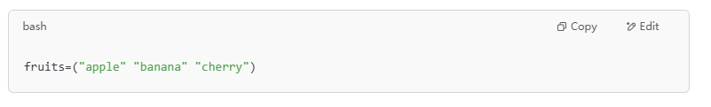

## 访问数组元素

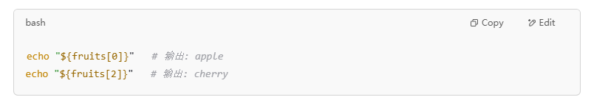

## 获取数组长度

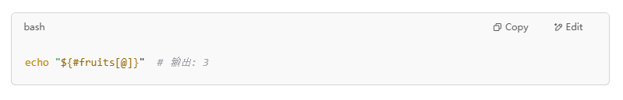

## 遍历数组内容

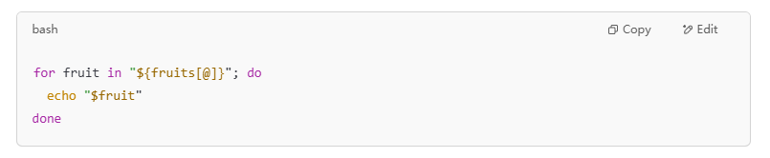

## 遍历数组索引和值

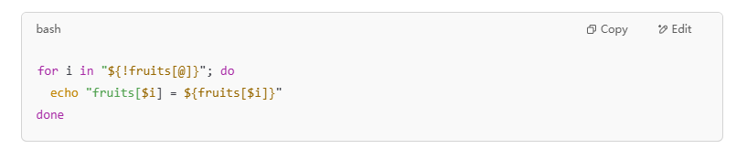

## 添加元素到数组

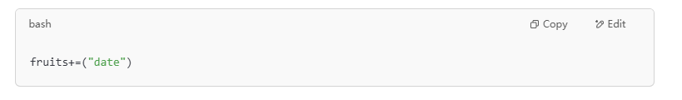

## 删除数组元素（保留索引结构）

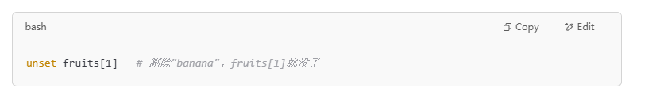

## 重新索引（可选）

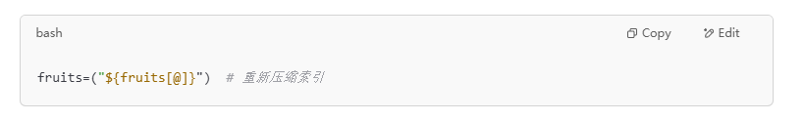

## 复制数组

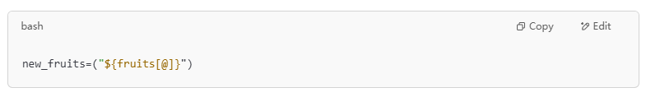

## 示例脚本：操作数组并输出清单

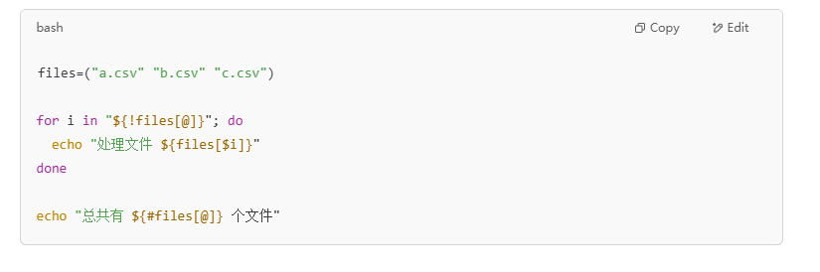

## 添加一个数组到另一个数组

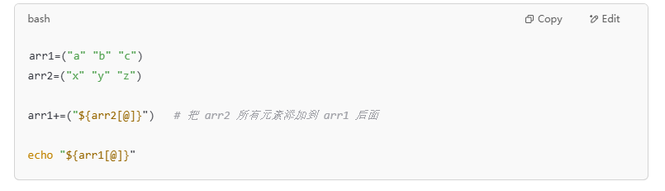

# Slurm相关的资料

<https://ifb-elixirfr.gitlab.io/cluster/doc/slurm/slurm_at/>

https://ifb-elixirfr.gitlab.io/cluster/doc/slurm/slurm\_advanced\_guide/#mpi

# Slurm相关的坑

## 怎么运行hostname

### 请看看这个脚本有什么错误

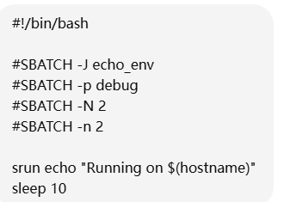

这个脚本**看起来合理，但有个小坑**：你在 srun 命令里使用了 $(hostname)，这是一个**在提交脚本机器（控制节点）上就展开的 shell 变量**，并不会在每个 task 上执行。

### ❌ 问题解释：

srun echo "Running on $(hostname)"

会在提交脚本时，先执行 $(hostname)（假设是 login01），所以等效于：

srun echo "Running on login01"

然后 srun 在每个任务节点上都运行 echo "Running on login01"，结果输出会重复。

### ✅ 正确做法：

把命令写成字符串，交由 srun 在各个 task 上执行：

#!/bin/bash

#SBATCH -J echo\_env

#SBATCH -p debug

#SBATCH -N 2

#SBATCH -n 2

srun hostname

sleep 10

或如果你非要加前缀：

srun bash -c 'echo "Running on $(hostname)"'

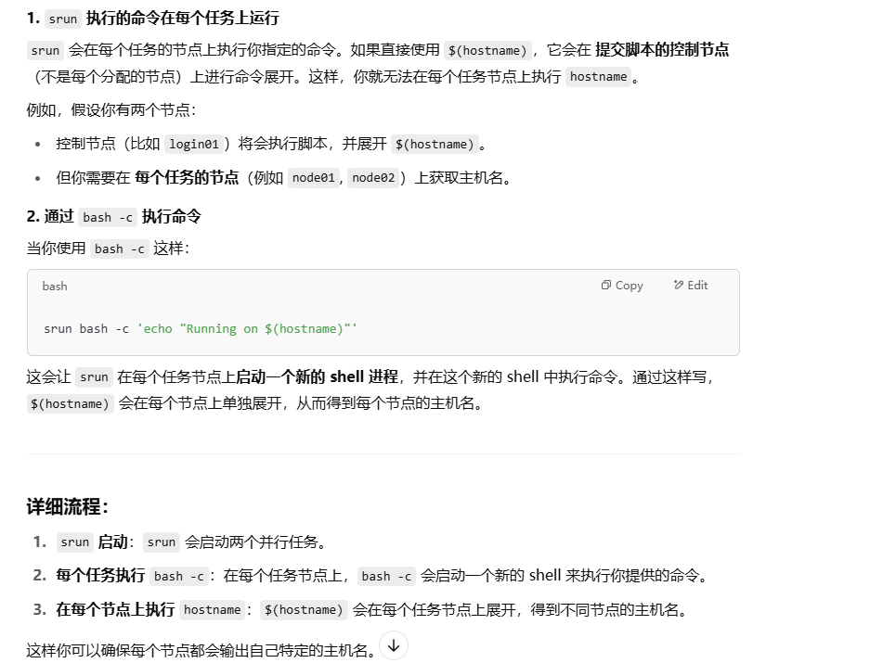

### ✅ 输出示例（如果有两个节点）：

Running on node01

Running on node02

# sbatch

## 单节点，单任务，单核心

## 单节点，多个任务，多个核心

## 多节点，多任务

# Slurm Errors

## sinfo: error: slurm\_receive\_msg: Zero Bytes were transmitted or received

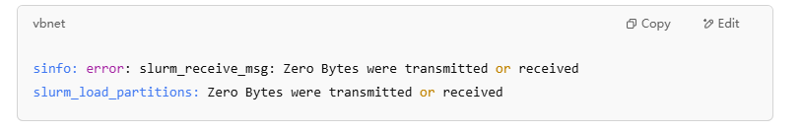

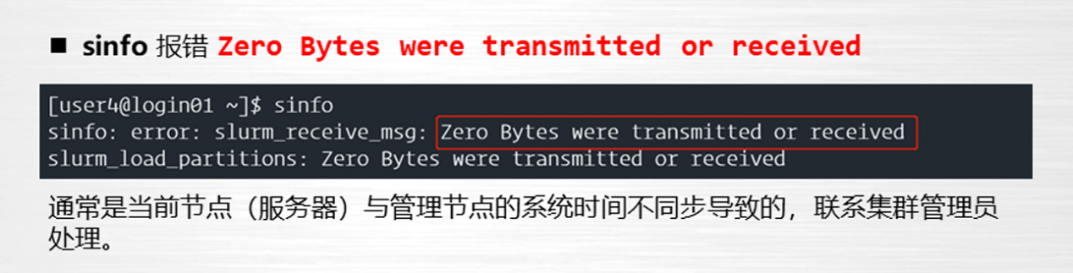

This is a **typical SLURM client error** indicating that your node or client is unable to communicate with the SLURM controller (slurmctld). It often occurs when:

### ****Root Causes and Fixes****

#### 1. ****SLURM Controller (****slurmctld****) is Not Running****

On the controller node, run:

systemctl status slurmctld

If it’s inactive or failed:

sudo systemctl restart slurmctld

#### 2. ****Client Node (****slurmd****) Can’t Reach Controller****

Ensure slurmd is running:

systemctl status slurmd

Restart if needed:

sudo systemctl restart slurmd

#### 3. ****Firewall or Network Issue****

SLURM uses ports 6817–6819 by default. Ensure they’re open:

sudo firewall-cmd --list-ports

sudo firewall-cmd --add-port=6817-6819/tcp --permanent

sudo firewall-cmd --reload

#### 4. ****Incorrect Configuration (****slurm.conf****)****

Check that the ControlMachine is set correctly and that all nodes share a consistent slurm.conf.  
Example:

ControlMachine=slurm-controller-hostname

**Make sure DNS resolves the hostnames and clocks are in sync (use ntpd or chronyd).**

#### 5. ****Logs for More Clues****

On the controller:

tail -n 50 /var/log/slurmctld.log

On the compute node:

tail -n 50 /var/log/slurmd.log

如果 SLURM **计算节点**（slurmd）和 **管理节点**（slurmctld）的时间不同步，可能会导致 SLURM 服务无法正常工作，尤其是在作业调度、作业运行时和节点通信时。为了解决这个问题，确保所有节点的时间保持同步是至关重要的。

以下是一些常见的解决方法，用于确保控制节点和计算节点之间的时间同步：

### ****时间同步解决方案****

#### 1. ****使用 NTP 或 Chrony 服务****

最推荐的方式是使用 **NTP（Network Time Protocol）** 或 **Chrony** 来同步时间。这两者都能有效地确保网络中的所有系统时钟同步。

##### 步骤 1：安装并配置 ****Chrony****

Chrony 是一个更加现代和高效的时间同步工具，特别适用于 SLURM 集群等需要高效时间同步的环境。

**安装 Chrony**  
在所有节点（控制节点和计算节点）上安装 **Chrony**

对于 CentOS 或 RHEL 系统：

sudo yum install chrony

对于 Ubuntu 或 Debian 系统：

sudo apt install chrony

**启动并启用 Chrony 服务**  
在每个节点上启动 Chrony 服务，并设置为开机自启：

sudo systemctl start chronyd

sudo systemctl enable chronyd

**配置 Chrony 使用时间源**  
配置 Chrony 使用可靠的 NTP 服务器。编辑 /etc/chrony.conf 文件，确保配置了公共时间源。例如：

server 0.centos.pool.ntp.org iburst

server 1.centos.pool.ntp.org iburst

server 2.centos.pool.ntp.org iburst

**同步时间**  
使用以下命令强制 Chrony 同步时间：

sudo chronyc makestep

**验证同步状态**  
使用以下命令查看同步状态：chronyc tracking

或者查看当前时间源：

chronyc sources

## Unable to allocate resources: Invalid partition name specified

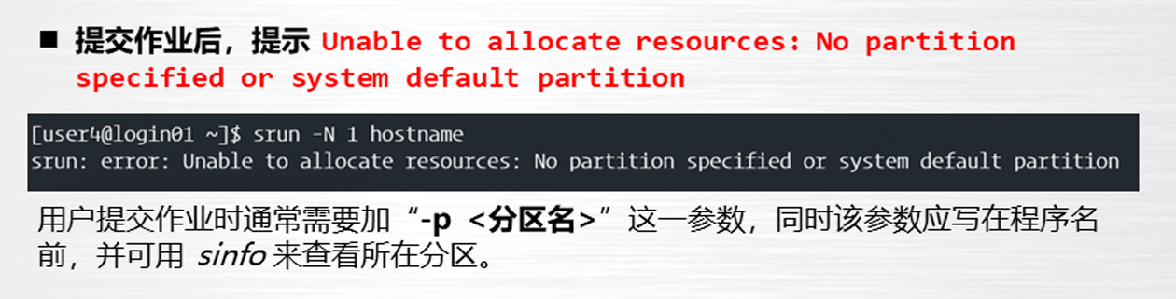

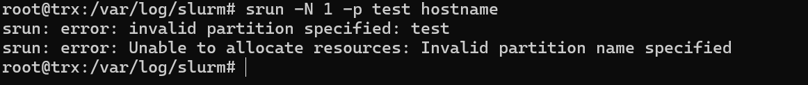

## Invalid account or account/partition combination specified.

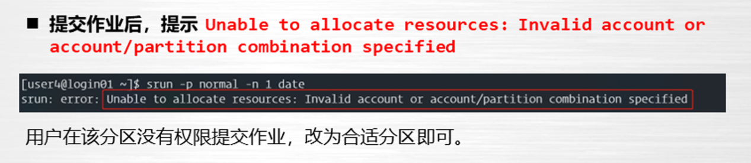

## Invalid directive found in batch

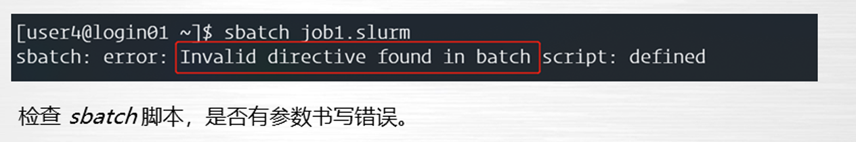

## srun: Requested partition configuration not available now



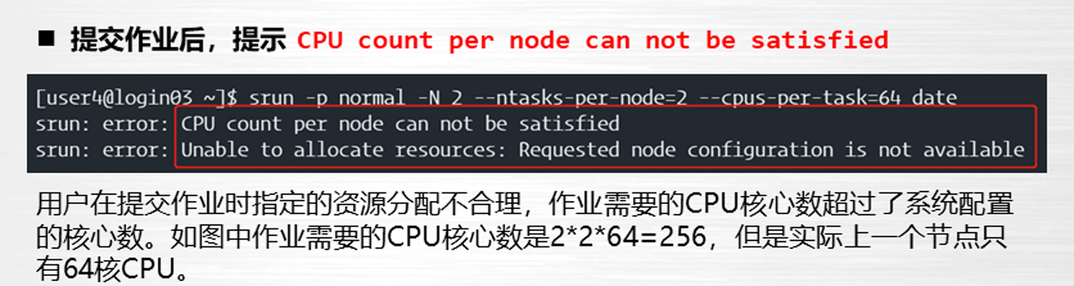

这个信息并不是错误，而是说明 **当前你请求的资源在 partition** debug **中不可用**，所以任务被加入队列，等待资源释放。

**partition（分区）**debug **中没有足够节点（2 个节点）或每节点足够 CPU（64 × 2 个）可用**。

debug 分区可能对节点数、作业大小或使用时间有特定限制。

你当前用户或 QoS 对该分区的访问受限（例如每个用户最多可用一个节点）。

其它作业正在运行，系统资源暂时不可用。

### ✅ 建议解决方案

#### ✅ 方法 1：检查 partition 配置

运行以下命令查看 debug 分区支持的最大节点数、CPU 数等：

bash

CopyEdit

scontrol show partition debug

重点检查：

MaxNodes=

MaxCPUsPerNode=

TotalNodes=

State=UP

#### ✅ 方法 2：检查资源使用情况

查看当前系统资源情况：

sinfo -p debug -N -l

看每个节点的状态（idle, alloc, down, drain），确认是否有空闲资源。

#### ✅ 方法 3：降低资源请求进行测试

例如，你可以先尝试只请求 1 个节点和更少的 CPU 看能否成功：

srun -p debug -N 1 --ntasks-per-node=1 --cpus-per-task=4 date

#### ✅ 方法 4：考虑换用其他分区

你可以运行：

sinfo

查看其他可用分区，并选择资源更丰富的分区提交任务。

## 交互作业的两个问题

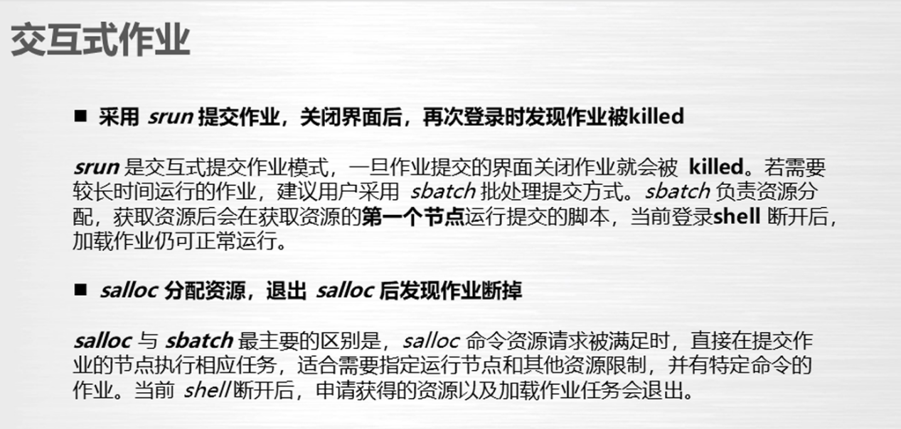

srun情况





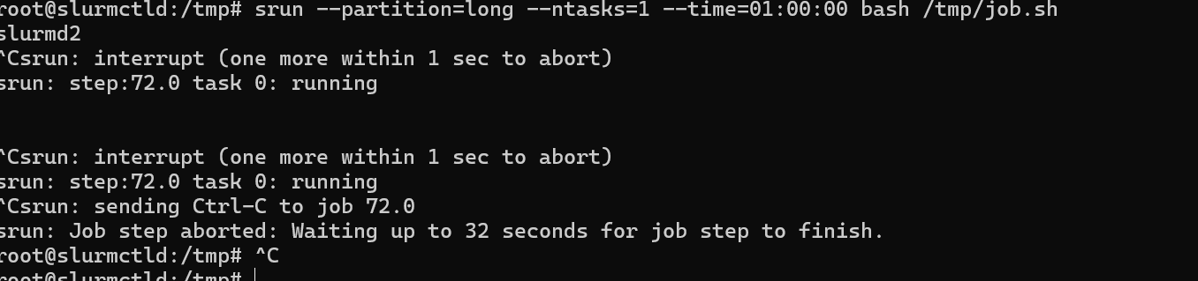

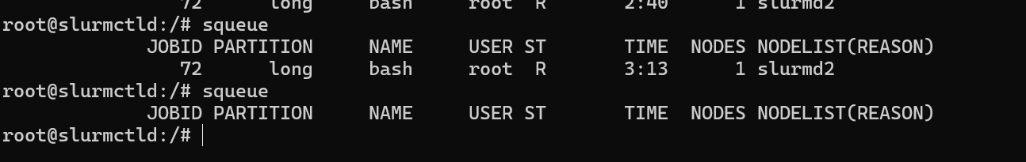

Salloc

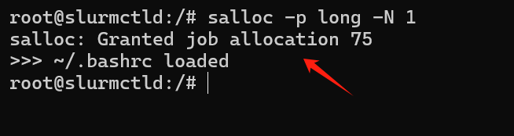



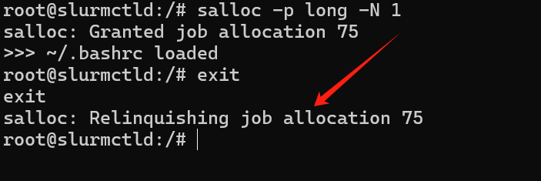



## 为什么salloc后，不是进入计算节点，还是在控制节点呢？

### ✅ 问题本质：

你运行了：

salloc -p long -N 1

它的作用是：只是在调度器中分配了一个资源（作业节点），并没有自动将你登录到该计算节点上去执行任务或进入 shell。

你看到 hostname 还是 slurmctld（控制节点），说明你仍然停留在当前 shell，没有在计算节点上运行命令。

### ✅ 正确用法：配合 srun 进入计算节点

要真正在计算节点上执行命令或启动 shell，你还需要配合 srun 使用：

salloc -p long -N 1

srun --pty bash -i

这样你就会看到 hostname 显示的是类似：

slurmd2

说明你已经进入了计算节点的交互 shell。

### ✅ 总结

| **指令** | **作用** |
| --- | --- |
| salloc | 分配资源，但不自动进入节点 |
| srun | 在分配到的节点上执行任务或打开 shell |
| srun --pty bash -i | 打开一个在计算节点上的交互式 bash shell |

### ✅ 推荐交互调试方式：

salloc -p long -N 1

srun --pty bash -i # 真正进入计算节点

hostname # 现在你应该看到 slurmdX

# Linux里面数字比较和字符比较

## ****条件测试：****[ ] ****和**** [[ ]]

### ****1.**** [ ] ****与**** [[ ]] ****的基本区别****

[ ] 是 POSIX 标准的条件表达式，适用于所有兼容 POSIX 的 Shell（包括 sh）。

[[ ]] 是 Bash 的扩展语法，提供了更多的功能，比如：

支持字符串模式匹配（==、!= 等）

支持逻辑操作符（&& 和 ||）

支持不需要转义的正则表达式匹配

### ****2. 数字比较：****[ ] ****和**** [[ ]] ****的不同****

#### 2.1 ****在**** [ ] ****中进行数字比较****

在 [ ] 中，进行数字比较时，必须使用专门的数字比较运算符，如下所示：

-eq：等于（equal to）

-ne：不等于（not equal to）

-lt：小于（less than）

-le：小于等于（less than or equal to）

-gt：大于（greater than）

-ge：大于等于（greater than or equal to）

这些运算符仅适用于 **数字比较**。

#### 示例：[ ] 中的数字比较

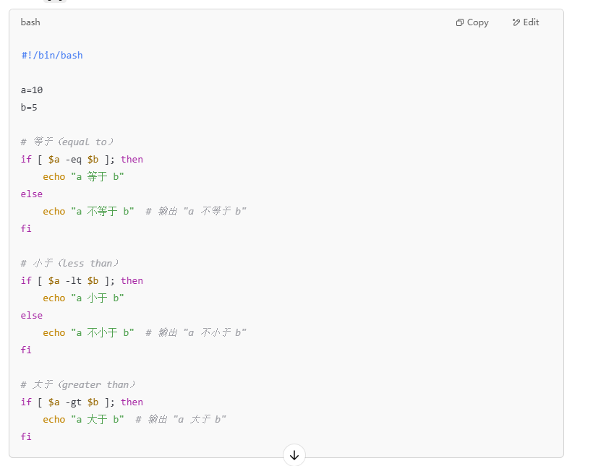

**注意**：

[ ] 中只适用于数字比较，并且必须使用 -eq、-ne 等专用运算符。不能直接使用 == 或 != 来比较数字。

#### 2.2 ****在**** [[ ]] ****中进行数字比较****

在 [[ ]] 中，**数字比较可以直接使用** == **和** !=，同时也可以使用传统的数字比较运算符（如 -eq、-ne、-lt 等）。Bash 会自动将数值作为数字进行比较。

**特点**：

== 和 != 在 [[ ]] 中既可以用于字符串比较，也可以用于数字比较。Bash 会根据变量的类型自动判断（如果是数字，它会当作数字处理；如果是字符串，它会当作字符串处理）。

传统的数字比较运算符如 -eq、-ne、-gt 等也可以正常使用。

#### 示例：[[ ]] 中的数字比较

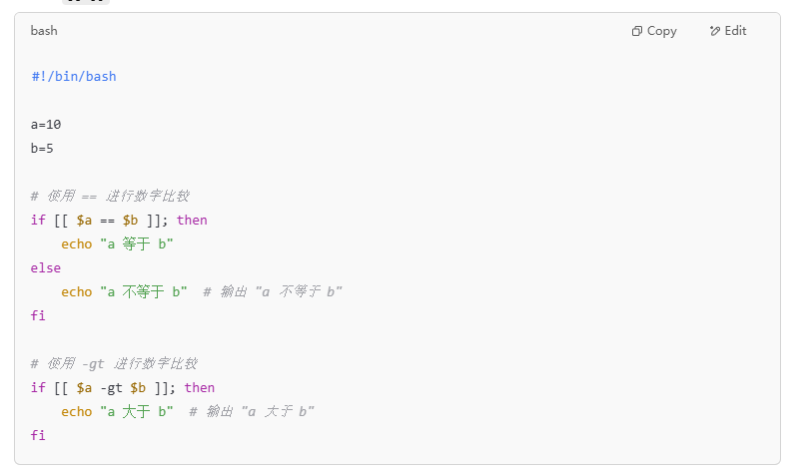

**总结**：

[[ ]] 更灵活，既可以使用 == 和 != 进行数字比较，也可以使用传统的数字比较运算符（如 -gt、-lt）。

在 [[ ]] 中，== 和 != 既可以用于字符串比较，也可以用于数字比较，Bash 会自动判断变量的类型。

### ****3. 字符比较：****[ ] ****和**** [[ ]] ****的不同****

#### 3.1 ****在**** [ ] ****中进行字符串比较****

在 [ ] 中，**只能使用** = **和** != 来进行字符串比较。如果要比较两个字符串是否相等，使用 =；如果要检查两个字符串是否不相等，使用 !=。

**注意**：

[ ] 中的 = 用于**字符串比较**，而不是数字比较。

**不能使用** == 来进行字符串比较，== 在 [ ] 中是无效的。

#### 示例：[ ] 中的字符串比较

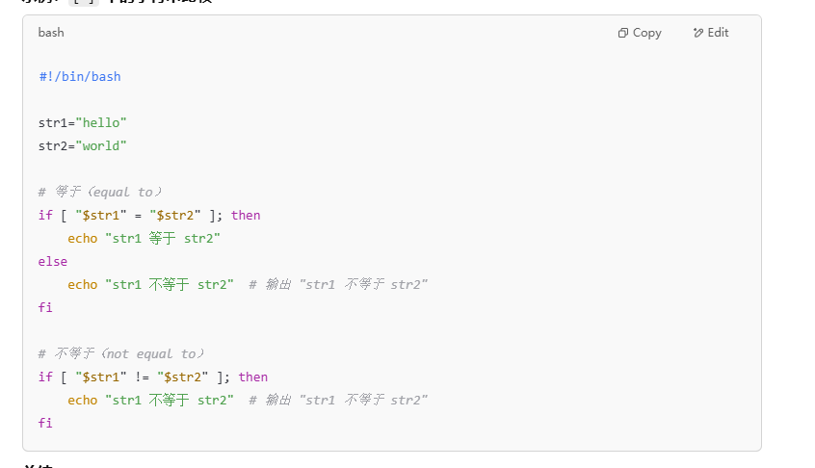

**总结**：

在 [ ] 中，**只使用** = **和** != 进行字符串比较。

**不使用** ==，因为 == 仅在 [[ ]] 中有效。

#### 3.2 ****在**** [[ ]] ****中进行字符串比较****

在 [[ ]] 中，字符串比较更加灵活。可以使用：

==：判断字符串是否相等。

!=：判断字符串是否不相等。

支持 **模式匹配**（如 \*、? 等），这在 [ ] 中不支持。

**总结**：

[[ ]] 中，== 和 != 可以用于字符串比较，并且支持模式匹配。

与 [ ] 不同，[[ ]] 中的 == 可以用来进行更灵活的字符串比较。

#### 示例：[[ ]] 中的字符串比较和模式匹配

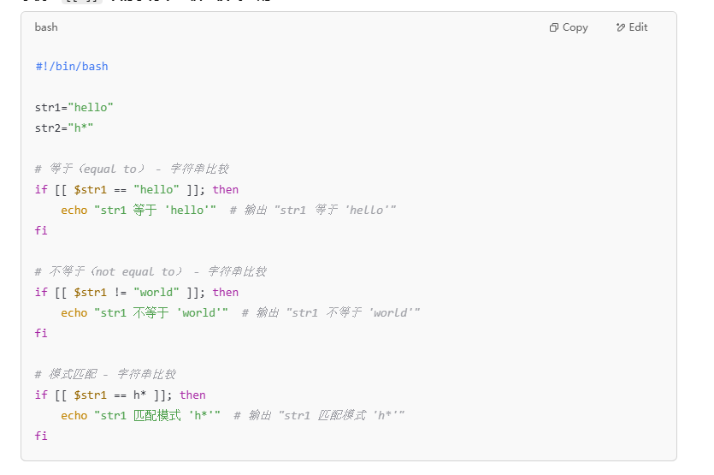

### ****4. 总结：数字比较和字符串比较的最佳实践****

#### 4.1 ****数字比较****

**使用** [ ]：只能使用 -eq、-ne、-gt 等运算符进行数字比较。

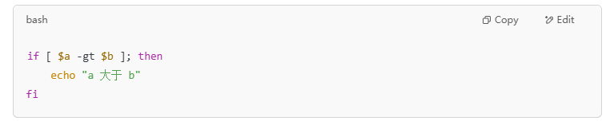

**使用** [[ ]]：可以使用 == 和 != 来比较数字，但通常建议使用 -gt、-lt 等运算符，确保表达式明确。

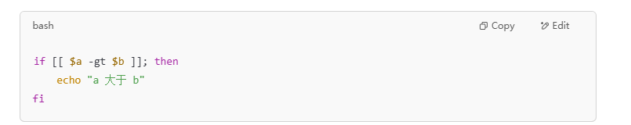

#### 4.2 ****字符串比较****

**使用** [ ]：只能使用 = 和 != 来进行字符串比较。

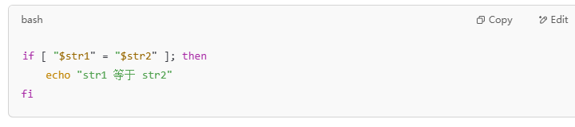

**使用** [[ ]]：支持 == 和 !=，并且可以使用模式匹配。

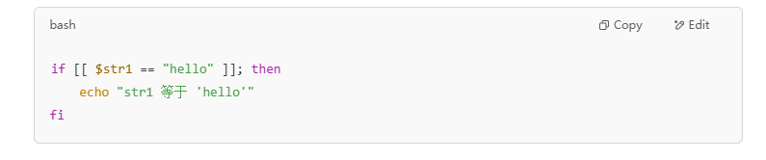

## 如果数字或者字符串，都用[[]]怎么样，因为对于记忆太难了

确实，如果你在写脚本时经常混用 [ ] 和 [[ ]]，记忆起来可能会有些麻烦。**为了简化这个过程**，你可以 **始终使用** [[ ]]，这样无论是进行 **数字比较** 还是 **字符串比较**，都可以避免需要在两者之间切换，从而减少记忆的负担。这里有几点原因，说明为什么你可以选择 **统一使用** [[ ]]：

### ****1.**** [[ ]] ****是 Bash 的扩展，功能更强大****

[[ ]] 不仅支持 **字符串比较**（包括 ==、!=、<、>），还支持 **数字比较**（例如，==、!=、<、> 可以在 [[ ]] 中直接比较数字，而 Bash 会自动处理数字和字符串的区分）。

使用 [[ ]] 进行字符串和数字比较时，Bash 会 **自动判断变量的类型**，如果是数字，则进行数字比较，如果是字符串，则进行字符串比较。

### ****2. 自动类型判断****

在 [[ ]] 中，你可以直接使用 ==、!=、>、< 等来比较数字和字符串，Bash 会自动决定是否进行数字比较或字符串比较。

**字符串比较**：如果两个值是字符串，[[ ]] 会根据字典顺序进行比较。

**数字比较**：如果两个值是数字，[[ ]] 会根据数值大小进行比较。

### ****3. 不需要转义字符****

在 [ ] 中，像 < 和 > 需要转义为 \> 和 \<，而在 [[ ]] 中，不需要转义，这样会减少代码书写的复杂度。

### ****4. 更灵活的模式匹配****

使用 [[ ]] 还可以进行 **模式匹配**，例如：

"abc" == "a\*" 会匹配所有以 "a" 开头的字符串。

"hello" == "h\*" 会匹配以 "h" 开头的字符串。

这些特性使得 [[ ]] 在字符串操作时更为强大和灵活。

### ****5. 示例：统一使用**** [[ ]]

#### 字符串比较：

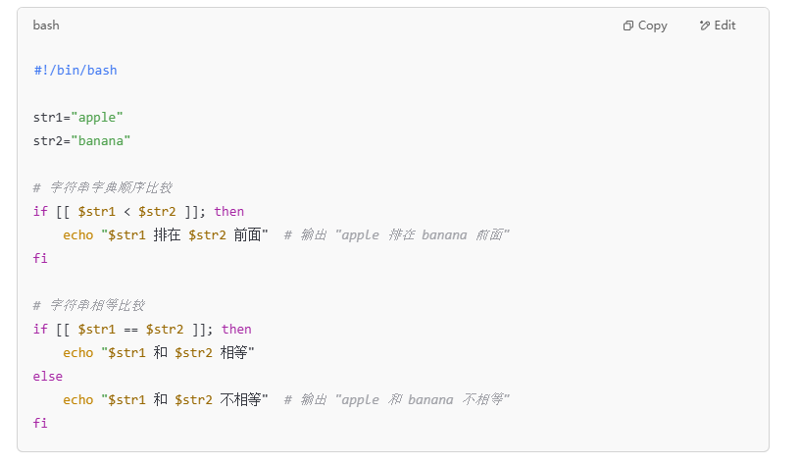

#### 数字比较：

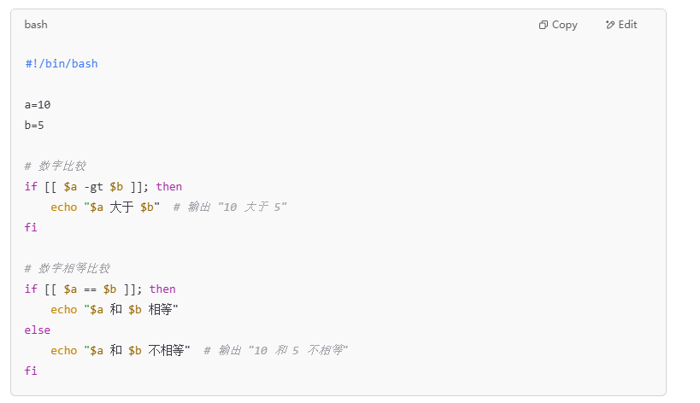

### ****总结****

如果你觉得 **记忆** [ ] **和** [[ ]] **的区别**比较麻烦，可以 **统一使用** [[ ]]，它能同时处理字符串和数字的比较。通过这种方式，你不需要在两者之间切换，也能享受 [[ ]] 的所有优点，包括：

**自动判断类型**（数字或字符串）

**无需转义字符**

**更强的模式匹配能力**

不过需要注意的是，[[ ]] 是 Bash 扩展语法，它 **不完全符合 POSIX 标准**。这意味着，如果你的脚本需要在非 Bash 的环境中运行（例如在某些 sh 环境中），可能会遇到兼容性问题。不过，如果你主要是在 Bash 环境下工作，使用 [[ ]] 是一种非常简便和高效的选择。

希望这个方案能帮助你简化 Bash 编程中的条件判断。如果还有其他问题，欢迎随时提问！

# Bash里面字符串操作

在 Bash 中，字符串操作非常丰富，下面是最常用的一些字符串处理技巧，都是通过参数扩展语法完成的（即 ${} 语法）：

## ****字符串长度****

str="hello"echo ${#str} # 输出 5

## ✂️ 2. ****子串截取****

str="abcdef"echo ${str:2} # 输出 cdef，从第3个字符起（从0开始）echo ${str:2:3} # 输出 cde，从第3个字符起，取3个字符

## ****字符串替换****

str="apple banana apple"

echo ${str/apple/orange} # 替换第一个 appleecho ${str//apple/orange} # 替换所有 appleecho ${str// /\_} # 替换所有空格为下划线

## ✂️ 4. ****删除前缀 / 后缀（模式匹配）****

### 删除前缀：

str="abc/def/ghi.txt"

echo ${str#\*/} # 删除最短前缀（匹配第一个/及前面）：输出 def/ghi.txtecho ${str##\*/} # 删除最长前缀（匹配最后一个/及前面）：输出 ghi.txt

### 删除后缀：

str="abc/def/ghi.txt"

echo ${str%.\*} # 删除最短后缀（匹配第一个.及后面）：输出 abc/def/ghiecho ${str%%.\*} # 删除最长后缀（匹配最后一个.及后面）：输出 abc/def/ghi

## ****判断是否包含子串****

str="hello world"

if [[ $str == \*world\* ]]; then

echo "包含"fi

## ****字符串拼接****

str1="hello"

str2="world"

str3="$str1 $str2"echo $str3 # 输出 hello world

# Linux for语句

for 语句在 Bash 脚本中用于循环操作。它可以通过指定一个范围、数组或列表来遍历值，并对每个值执行相应的命令。下面是几种常见的 for 语句用法示例：

### 1. ****使用范围进行循环****

可以使用 for 语句遍历一个数字范围：

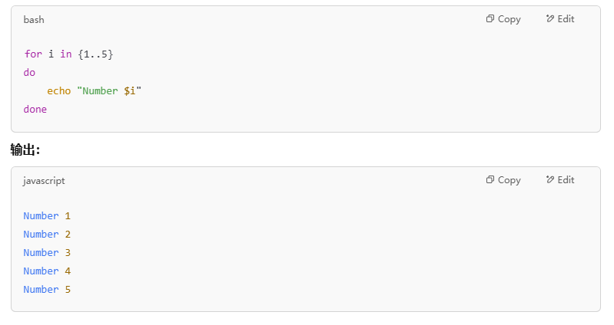

### 2. ****使用**** C ****风格的**** for ****循环****

这种方式更类似于其他编程语言中的 for 循环，允许指定初始值、条件和递增值：

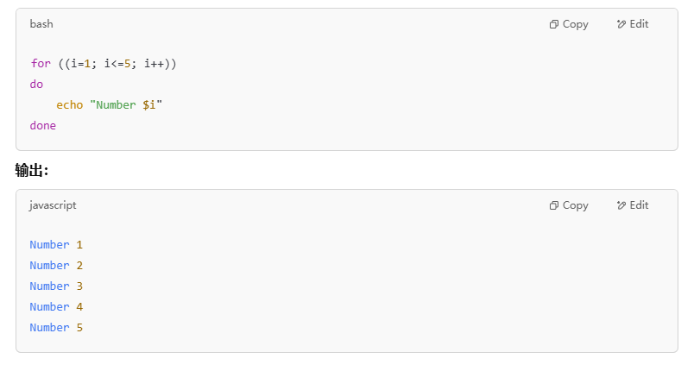

### 3. ****遍历数组****

你可以通过 for 语句遍历数组中的每个元素：

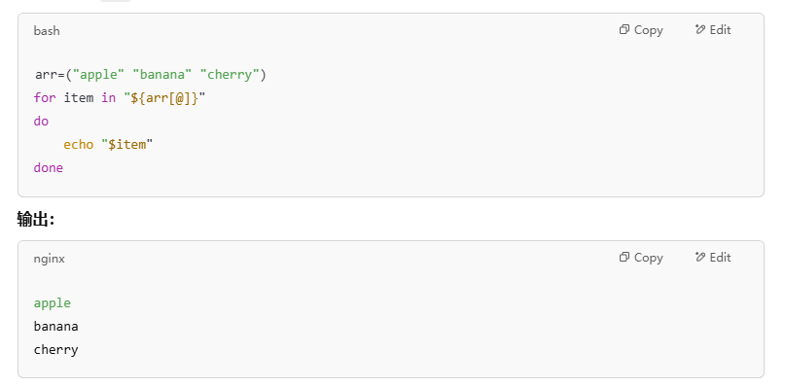

### 4. ****通过命令输出进行循环****

你还可以通过 for 循环遍历一个命令的输出结果：

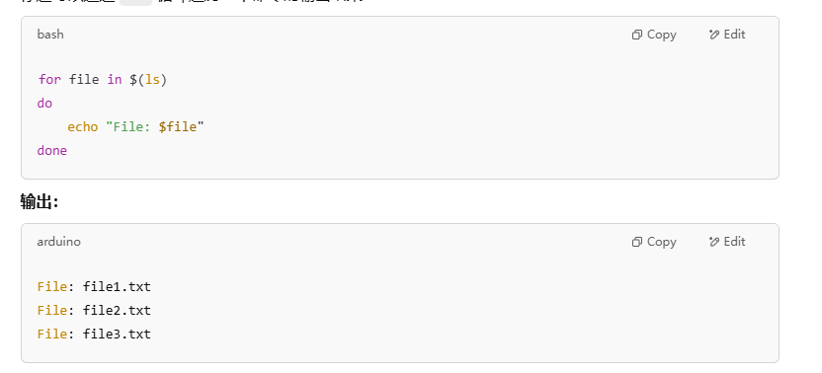

### 5. ****循环并跳过某些值（****continue****）****

在 for 循环中，你也可以使用 continue 跳过某些值：

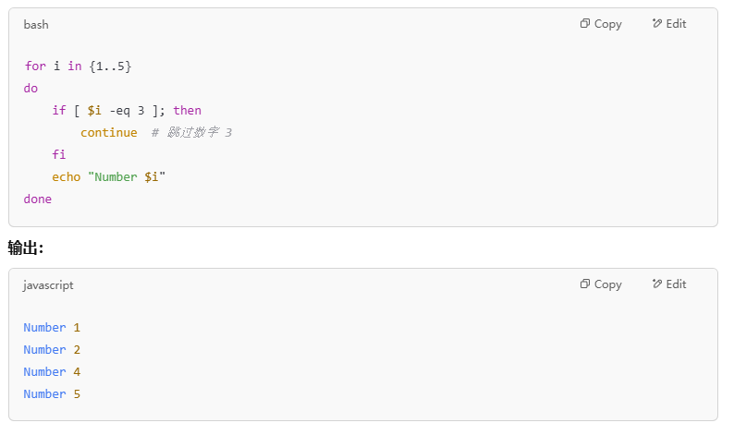

### 6. ****使用**** break ****跳出循环****

break 用于提前结束 for 循环：

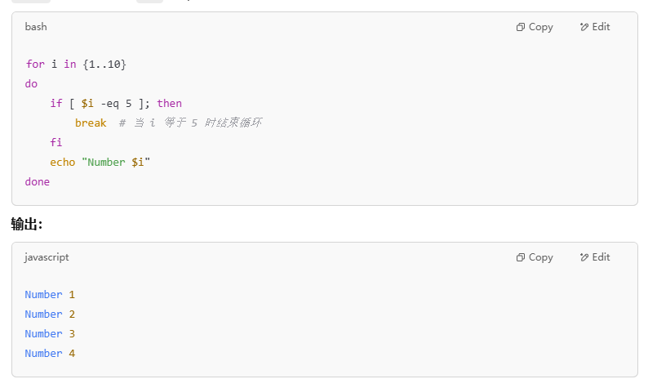

# Slurm集群的验证

## srun --pty -N 1 -n 1 bash

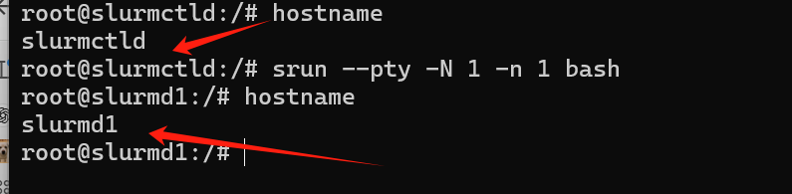

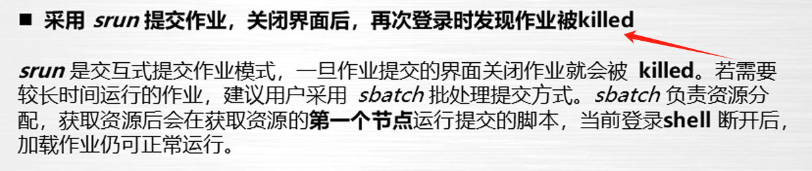

srun是交互式提交作业模式，一旦作业提交的界面关闭作业就会被killed.若需要较长时间运行的作业，建议用户采用sbatch批处理提交方式。sbatch负责资源分配，获取资源后会在获取资源的第一个节点运行提交的脚本，当前登录shell断开后，加载作业仍可正常运行。

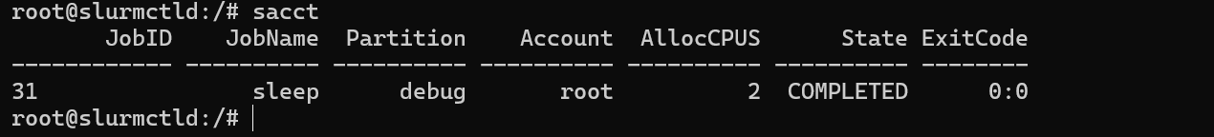

# GCC .c,.o,.a

以下是一个完整的、可以运行的示例，展示了如何通过使用 .c（源文件）、.o（目标文件）和 .a（静态库文件）来编译并链接一个简单的 C 程序。

### 示例步骤

**创建源文件**：首先，我们创建两个源文件 file1.c 和 file2.c。

**编译生成目标文件**：然后，我们将这两个源文件编译成 .o 文件（目标文件）。

**创建静态库**：接着，我们将 .o 文件打包成一个静态库 .a。

**使用静态库编译可执行文件**：最后，我们将静态库与主程序一起链接生成最终的可执行文件。

### 步骤 1：创建源文件

#### file1.c

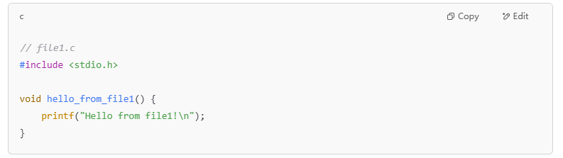

#### file2.c

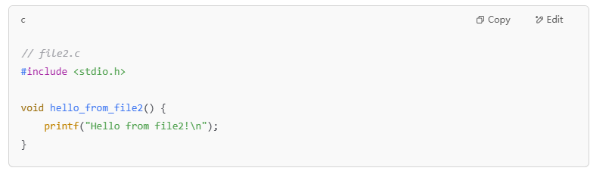

#### main.c

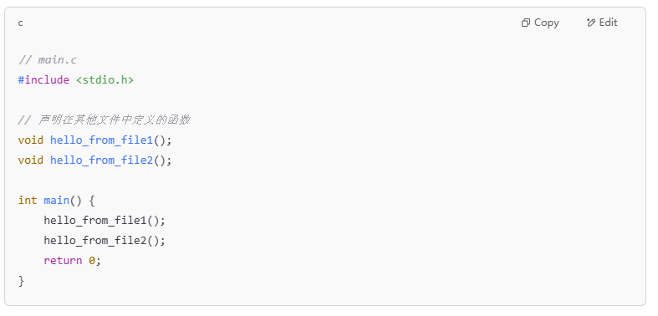

### 步骤 2：编译源文件为目标文件（.o）

使用 gcc -c 来编译每个源文件生成目标文件。

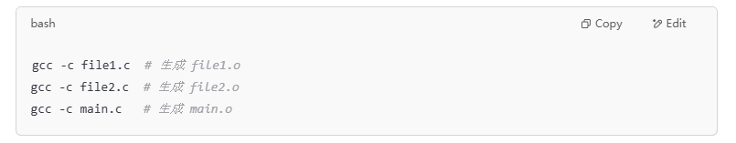

此时，文件夹中应该会有以下 .o 文件：

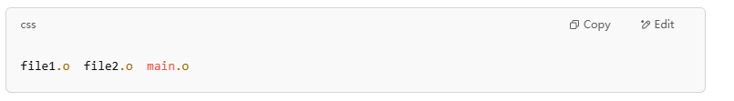

### 步骤 3：创建静态库（.a）

使用 ar 工具将目标文件打包成静态库 libmylib.a。

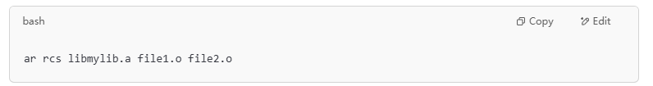

此时，生成一个名为 libmylib.a 的静态库文件。

### 步骤 4：使用静态库编译主程序

现在，我们使用静态库 libmylib.a 来链接主程序 main.c，生成最终的可执行文件。

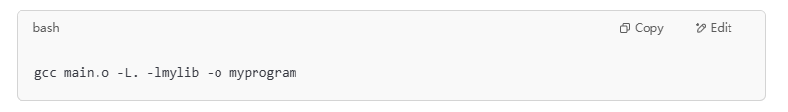-L. 告诉编译器查找当前目录（.）中的库文件。

-lmylib 告诉编译器链接名为 libmylib.a 的静态库。

#### gcc main.o -L. -lmylib -o myprogram

这是 GCC 的标准用法，下面来详细解释你提到的这个命令：

#### ✅ 命令：

gcc main.o -L. -lmylib -o myprogram

| **部分** | **含义** |
| --- | --- |
| gcc | 调用 GCC 编译器（用于编译或链接） |
| main.o | 要链接的目标文件（已编译） |
| -L. | 告诉链接器从当前目录（.）中查找库文件 |
| -lmylib | 链接名为 libmylib.a 的静态库 |
| -o myprogram | 指定最终生成的可执行文件名为 myprogram |

#### ❓ 为什么写成 -lmylib 而不是 libmylib.a

这是 GCC 的一种 **约定用法**：

-lxxx 实际查找的库文件名是 libxxx.a（静态库） 或 libxxx.so（动态库）

所以：

-lmylib → 查找 libmylib.a 或 libmylib.so

这是为了兼容 Unix/Linux 系统的一种传统命名约定。

你完全可以用更直接的方式：

bash

CopyEdit

gcc main.o libmylib.a -o myprogram

上面这行命令也能正确生成可执行文件，但不会自动查找路径（不会用 -L），适用于你明确知道 .a 文件的位置。

#### 小结：

| **写法** | **实际含义** |
| --- | --- |
| -lmylib | 查找并链接 libmylib.a 或 .so |
| -L. | 指定当前目录查找 .a 文件 |
| main.o | 编译后的主程序目标文件 |

### 步骤 5：运行程序

最后，运行生成的可执行文件 myprogram：

### 输出结果：

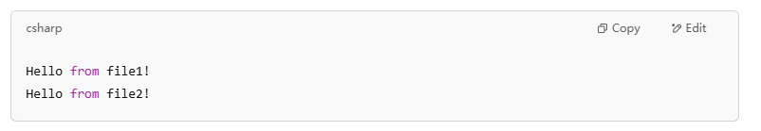

### 总结：

我们编写了两个源文件 file1.c 和 file2.c，分别包含不同的函数。

将这些源文件编译成目标文件 .o。

使用 ar 创建了静态库 libmylib.a，并将 .o 文件打包进库中。

在 main.c 中调用这些函数，并链接静态库生成最终的可执行文件 myprogram。

运行程序时，静态库中的函数成功被调用并输出结果。

### 可能遇到的错误：

**找不到库文件**：如果你没有使用 -L. 参数指定静态库所在的目录，编译器会找不到 libmylib.a。

**函数未定义**：如果在编译时没有正确链接静态库或目标文件，编译器会报错提示找不到某些函数。

# 通过ar -rcs 生成的静态文件里面的结构是？

## ar -rcs libxxx.a file1.o file2.o 生成的 .a 文件是什么？

它是一个**归档文件（Archive file）**，本质上就是把多个 .o 文件**打包在一起**，加上一个**索引表**（symbol table），供链接器（ld）快速查找函数或变量符号。

.a 文件 ≈ 类似于 zip 压缩包 + 索引，但它不压缩，只是打包。

## .a 的结构（简化视图）

可以用 ar 或 nm 命令查看：

ar -t libmylib.a # 显示库中包含的对象文件

nm libmylib.a # 显示库中所有符号

比如：

$ ar -t libmylib.a

file1.o

file2.o

说明这个库由两个对象文件组成。

## nm 查看符号表

nm libmylib.a

输出示例：

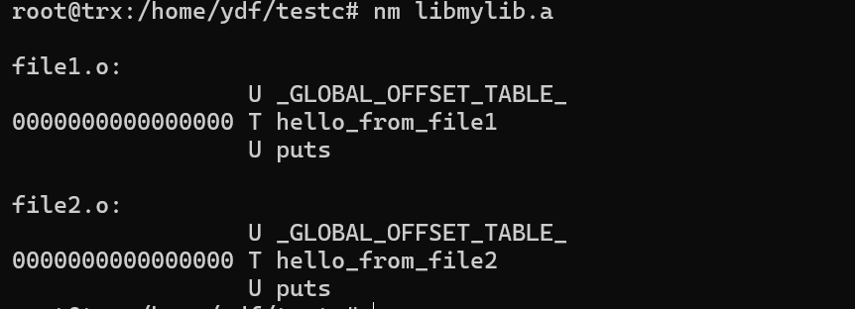

这意味着库中定义了两个全局符号：hello\_from\_file1 和 hello\_from\_file2，链接器可以查到这些并在主程序调用时使用。

## ar -rcs 参数含义

| **参数** | **含义** |
| --- | --- |
| r | 替换或添加成员（object 文件） |
| c | 创建 archive（如果还不存在） |
| s | 建立符号索引表（让 ld 能快速查找符号） |

如果你**省略** s，链接器在使用 .a 时可能找不到函数，会报错 undefined reference。

.a 文件是对象文件 .o 的集合。

通过 ar 打包，并由 nm/ld 读取符号索引。

链接时只会挑出主程序需要的 .o 文件内容（不是整个库）。

## s 建立符号索引表（让 ld 能快速查找符号）,详细解释如下：

假设你有一个静态库 libmylib.a 包含 100 个 .o 文件，每个 .o 文件里都定义了一些函数，比如：

// file1.cvoid foo() { /\* ... \*/ }

// file99.cvoid bar() { /\* ... \*/ }

你的主程序 main.c 中只用了 bar()。

**如果没有索引，ld 必须从头到尾扫完 100 个 .o 文件，才能找到 bar()。**

而符号索引表就像是一本“目录索引”，告诉 ld：  
✅ bar() 在第 99 个 object 文件里 → 直接跳过去链接！

当你运行：

ar -rcs libmylib.a file1.o file2.o ... file100.o

其中 s 参数告诉 ar：

“请扫描每个 .o 文件中定义的所有全局符号，把它们做成一张快速查找表，存入 .a 文件内部”。

这张表存储的是：

| **符号名称** | **所在对象文件** |
| --- | --- |
| foo | file1.o |
| bar | file99.o |

ld 是怎么查的？

当你运行：

gcc main.c -L. -lmylib

GCC 会调用 ld，而 ld：

**从主程序扫描出未解析的符号（例如：bar）**。

检查 libmylib.a 的符号索引表。

如果找到了 bar → **只提取** file99.o 参与链接。

如果没找到，就会报 undefined reference to 'bar'。

这样，链接过程就非常高效：  
⚡ 只加载用到的对象文件，而不是整个 .a。

## 如果找到了 bar → 只提取 file99.o 参与链接。详细理解：

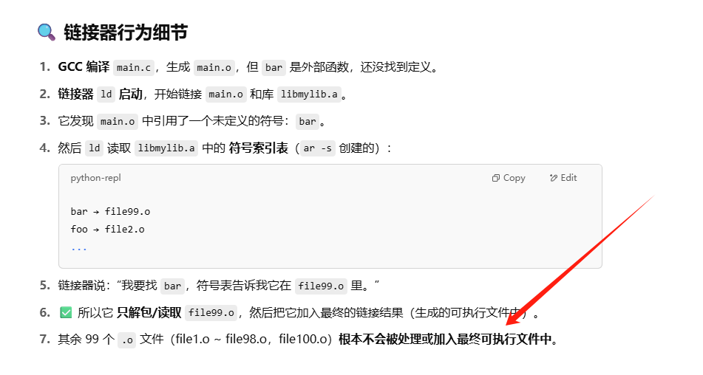

# 库操作工具的使用

## 库操作工具nm

nm 是一个非常实用的命令行工具，用于**查看目标文件（**.o**）、静态库（**.a**）或可执行文件中的符号信息**。

查看一个目标文件或库文件中都定义了哪些符号（函数、变量）

判断符号是**定义**的，还是**未定义的**

调试链接错误（比如 undefined reference）

检查静态库是否包含某个函数

### 查看 .o 文件中的符号

nm file1.o

输出示例：

00000000 T hello\_from\_file1 U puts

含义：

T hello\_from\_file1：该符号在 **text（代码）段** 中定义

U puts：该符号是 **未定义的**（即调用了 puts()，但它在其他库里）

### 查看 .a 静态库中的符号

nm libmylib.a

输出类似：

file1.o:

00000000 T hello\_from\_file1

file2.o:

00000000 T hello\_from\_file2

你可以确认每个 .o 文件中定义了哪些函数。

| **标记** | **含义** |
| --- | --- |
| T | 已定义的函数（text 段） |
| U | 未定义的符号（需要链接） |
| D | 已定义的全局变量（data 段） |
| B | BSS 段的变量（未初始化数据） |
| R | 只读数据段 |
| t | 定义在 text 段的 **局部** 函数 |
| u | 未定义的 **本地符号** |

大写 = 全局符号，小写 = 本地符号

### nm -s libmylib.a

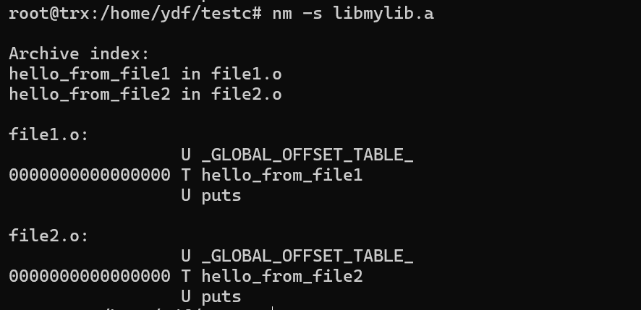

# 创建静态库并使用静态库

下面是一个完整的例子，展示如何创建一个**静态库**，并在一个主程序中使用它。

bash

CopyEdit

myproject/

├── file1.c

├── file2.c

├── file1.h

├── file2.h

├── main.c

├── libmylib.a # 由 file1.o 和 file2.o 生成的静态库

├── Makefile

#### file1.c

#include <stdio.h>#include "file1.h"

void hello\_from\_file1() {

printf("Hello from file1!\n");

}

#### file1.h

c

#ifndef FILE1\_H

#define FILE1\_H

void hello\_from\_file1();

#endif

#### file2.c

#include <stdio.h>#include "file2.h"

void hello\_from\_file2() {

printf("Hello from file2!\n");

}

#### file2.h

#ifndef FILE2\_H#define FILE2\_H

void hello\_from\_file2();

#endif

#### main.c

#include "file1.h"#include "file2.h"

int main() {

hello\_from\_file1();

hello\_from\_file2();

return 0;

}

#### 编译目标文件并打包成静态库

gcc -c file1.c -o file1.o

gcc -c file2.c -o file2.o

ar rcs libmylib.a file1.o file2.o

#### 编译主程序并链接静态库

gcc -c main.c -o main.o

gcc main.o -L. -lmylib -o myprogram

说明：

-L.：告诉编译器从当前目录查找库

-lmylib：链接的是名为 libmylib.a 的库（去掉前缀 lib 和后缀 .a）

### ✅ 运行程序

./myprogram

输出：

Hello from file1!

Hello from file2!

**优点**：

分发简单（不依赖外部 .so 文件）

加载速度快（编译期绑定）

**缺点**：

可执行文件大

升级库需重新编译所有依赖它的程序

# 创建动态库并使用动态库

下面是一个完整的示例，展示如何创建和使用一个 **动态库（.so 文件）**，并通过主程序调用它。

bash

CopyEdit

myproject/

├── file1.c

├── file1.h

├── file2.c

├── file2.h

├── main.c

├── libmylib.so # 最终生成的动态库

├── Makefile # 构建脚本（可选）

### file1.h

#ifndef FILE1\_H#define FILE1\_H

void hello\_from\_file1();

#endif

### file1.c

#include <stdio.h>#include "file1.h"

void hello\_from\_file1() {

printf("Hello from file1!\n");

}

### file2.h

#ifndef FILE2\_H#define FILE2\_H

void hello\_from\_file2();

#endif

### file2.c

#include <stdio.h>#include "file2.h"

void hello\_from\_file2() {

printf("Hello from file2!\n");

}

### main.c

#include "file1.h"#include "file2.h"

int main() {

hello\_from\_file1();

hello\_from\_file2();

return 0;

}

### 1. 编译为位置无关代码（用于生成动态库）

gcc -fPIC -c file1.c -o file1.o

gcc -fPIC -c file2.c -o file2.o

### 2. 生成动态库 .so

gcc -shared -o libmylib.so file1.o file2.o

### 3. 编译主程序并链接动态库

gcc main.c -L. -lmylib -o myprogram

### 运行前设置 LD\_LIBRARY\_PATH：

export LD\_LIBRARY\_PATH=.

./myprogram

### ✅ 输出结果

Hello from file1!

Hello from file2!

### 动态库 vs 静态库



### 编译动态库遇到的问题：



因为没有设置动态库的位置

#export LD\_LIBRARY\_PATH=./

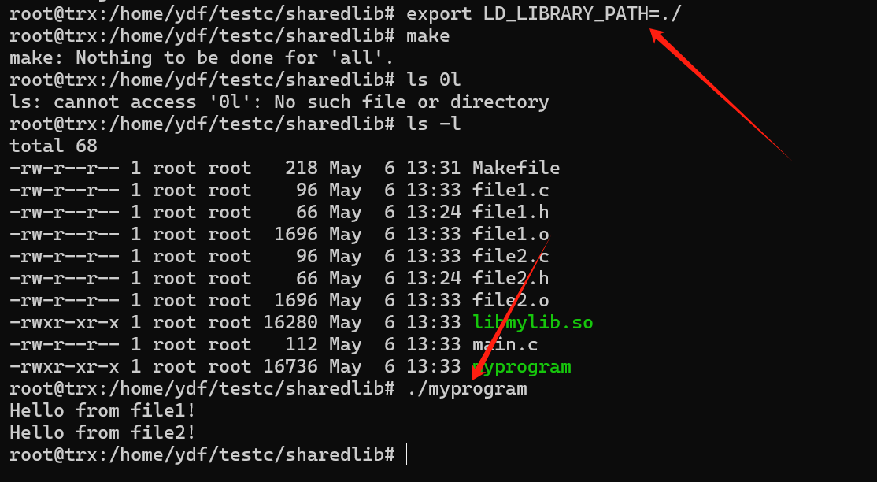

# 完整的使用动态库的例子更详细一点的

以下是一个完整的 **使用动态库的例子**，包含 .c 源文件、动态库构建、链接运行的全过程。

bash

CopyEdit

project/

├── file1.c

├── file1.h

├── main.c

└── Makefile

## 1️⃣ file1.c：动态库代码

// file1.c#include <stdio.h>#include "file1.h"

void hello() {

printf("Hello from dynamic library!\n");

}

## 2️⃣ file1.h：头文件

// file1.h#ifndef FILE1\_H#define FILE1\_H

void hello();

#endif

## 3️⃣ main.c：主程序

// main.c#include "file1.h"

int main() {

hello();

return 0;

}

## 4️⃣ Makefile（不使用变量，直白写法）

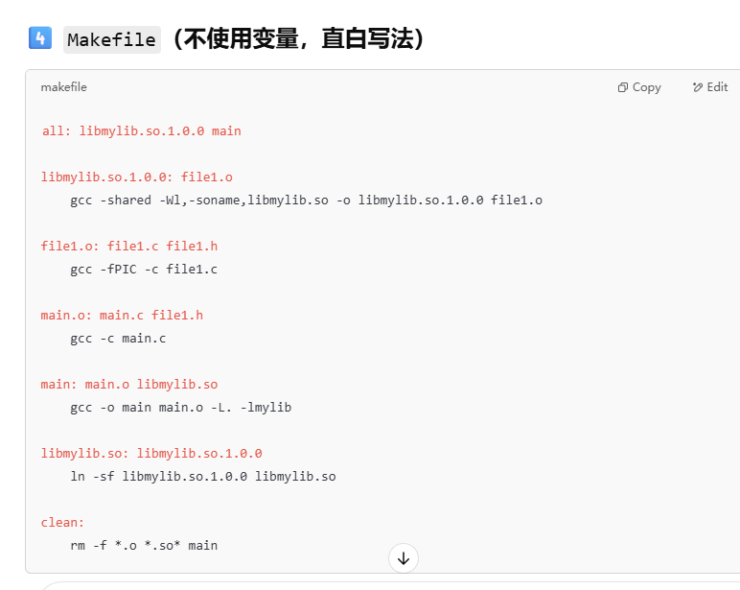

all: libmylib.so.1.0.0 main

libmylib.so.1.0.0: file1.o

gcc -shared -Wl,-soname,libmylib.so -o libmylib.so.1.0.0 file1.o

file1.o: file1.c file1.h

gcc -fPIC -c file1.c

main.o: main.c file1.h

gcc -c main.c

main: main.o libmylib.so

gcc -o main main.o -L. -lmylib

libmylib.so: libmylib.so.1.0.0

ln -sf libmylib.so.1.0.0 libmylib.so

clean:

rm -f \*.o \*.so\* main

## ✅ 编译并运行：

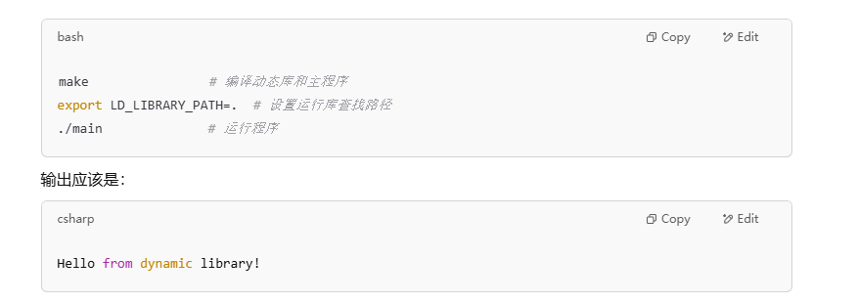

## ✅ 总结关键点：

-fPIC：为共享库生成位置无关代码

-shared：生成动态库

-Wl,-soname,libmylib.so：设置动态库内部的 soname

-L. -lmylib：链接时查找当前目录下的 libmylib.so

LD\_LIBRARY\_PATH=.：运行时告诉系统从当前目录找动态库

# sudo ldconfig 更新链接缓存的目的是？

sudo ldconfig 用于更新共享库缓存，其主要目的是确保系统能够正确查找和加载共享库。具体来说，更新链接缓存的目的是：

### 1. ****更新共享库缓存文件****

系统通过 /etc/ld.so.cache 文件来存储共享库的路径信息。ldconfig 会扫描系统中所有指定的共享库目录（如 /lib、/usr/lib、/usr/local/lib 等），并将它们的路径和对应的共享库存储在缓存文件中。这个缓存文件被动态链接器（ld.so）使用，用于加速程序的共享库加载过程。

### 2. ****查找新安装的共享库****

当你安装新的共享库文件（如 .so 文件）时，ldconfig 会更新缓存，使得系统能够发现并正确加载这些新的库。例如，如果你在 /usr/local/lib 目录下安装了一个新的共享库，运行 ldconfig 会确保这个目录被扫描并更新缓存。

### 3. ****处理库文件版本****

共享库通常会有不同的版本（如 libmylib.so.1、libmylib.so.1.0.0 等）。ldconfig 会根据版本信息，创建符号链接（例如，libmylib.so -> libmylib.so.1）以确保程序能够使用最新版本的库或者兼容的版本。

### 4. ****解决库路径问题****

如果你将共享库文件放在非标准目录（例如 /opt/lib 或 /home/user/lib），运行 ldconfig 可以确保这些目录也被扫描并且库被加入缓存，这样系统就能正确找到这些非标准目录中的共享库。

### 5. ****优化性能****

ldconfig 通过创建缓存，使得动态链接器在查找共享库时不必每次都遍历所有的库文件目录。它可以直接从缓存中快速找到库文件的路径，从而加速程序的启动过程。

### 6. ****删除已删除或无效的库****

如果某些共享库被删除，ldconfig 会清理缓存中的相关记录，确保缓存文件中只包含有效的共享库路径。这样避免了加载无效或不存在的共享库文件。

### 具体操作流程：

**扫描指定的目录**：ldconfig 会扫描 /etc/ld.so.conf 和 LD\_LIBRARY\_PATH 环境变量中指定的所有目录。

**更新缓存文件**：根据扫描的结果，ldconfig 会生成或更新 /etc/ld.so.cache 文件。

**创建符号链接**：在某些情况下（如库的版本管理），ldconfig 会创建适当的符号链接。

### 示例：

假设你将一个新的库文件 libexample.so.1 安装到 /usr/local/lib 目录下。你需要运行以下命令来更新缓存：

sudo ldconfig /usr/local/lib

然后，系统就能够识别这个库，并且在程序运行时能够正确加载它。如果 libexample.so 还没有符号链接，ldconfig 会自动创建一个符号链接 libexample.so，指向 libexample.so.1，以便程序可以使用通用的库名称。

### 总结：

ldconfig 的作用就是确保系统的共享库路径和版本信息是最新的，方便程序和动态链接器正确地查找和加载库，避免出现找不到库或版本不匹配的问题。同时，它还通过缓存机制提升了程序加载共享库时的效率。

# 共享库的创建和使用 soname

在 Linux 系统中，-soname 是 GCC 用于指定共享库（.so 文件）逻辑名称的选项。这个名称通常用于动态链接器（如 ld-linux.so）在运行时解析库依赖关系时，确保程序与正确版本的共享库链接。

以下是一个包含 -soname 选项的完整示例，演示如何创建、使用并安装共享库：

### 1. 创建共享库

#### 编写源代码

创建一个名为 mylib.c 的 C 源文件，内容如下：

// mylib.c#include <stdio.h>

void hello\_world() {

printf("Hello, world from shared library!\n");

}

#### 编译并生成共享库

使用 gcc 编译源文件，生成共享库，并指定 -soname：

bash

复制编辑

gcc -fPIC -shared -o libmylib.so.1.0 mylib.c -Wl,-soname,libmylib.so.1

-fPIC：生成位置无关代码。

-shared：生成共享库。

-o libmylib.so.1.0：指定输出文件名。

-Wl,-soname,libmylib.so.1：设置共享库的逻辑名称为 libmylib.so.1。

这将生成两个文件：

libmylib.so.1.0：实际的共享库文件。

libmylib.so.1：符号链接，指向 libmylib.so.1.0。

### 2. 使用共享库

#### 编写主程序

创建一个名为 main.c 的 C 程序，内容如下：

// main.c#include <stdio.h>

void hello\_world();

int main() {

hello\_world();

return 0;

}

#### 编译并链接程序

使用 gcc 编译主程序，并链接到共享库：

gcc -o myprogram main.c -L. -lmylib

-L.：指定共享库所在目录（当前目录）。

-lmylib：链接名为 libmylib.so 的共享库。

#### 设置共享库路径

在运行程序之前，设置 LD\_LIBRARY\_PATH 环境变量，以便动态链接器找到共享库：

export LD\_LIBRARY\_PATH=.:$LD\_LIBRARY\_PATH

#### 运行程序

./myprogram

输出应为：

Hello, world from shared library!

### 3. 安装共享库

#### 创建符号链接

为了支持库的版本管理，创建指向实际共享库的符号链接：

ln -s libmylib.so.1.0 libmylib.so.1

ln -s libmylib.so.1 libmylib.so

#### 安装共享库

将共享库复制到系统库目录，并更新动态链接器缓存：

sudo cp libmylib.so.1.0 /usr/local/lib/

sudo ldconfig

这将使系统能够找到并使用新的共享库版本。

### 4. 验证共享库的 SONAME

使用 objdump 命令查看共享库的 SONAME：

objdump -p /usr/local/lib/libmylib.so.1.0 | grep SONAME

SONAME libmylib.so.1

这表明共享库的逻辑名称已正确设置。

### 总结

使用 -soname 选项为共享库指定逻辑名称，有助于版本控制和兼容性管理。

创建符号链接（如 libmylib.so）指向实际的共享库文件，以便程序能够找到并使用正确的库版本。

安装共享库时，确保更新动态链接器的缓存，以使系统识别新的库文件。

通过以上步骤，你可以有效地创建、使用并管理共享库，确保程序与正确版本的库链接，从而提高系统的稳定性和兼容性。

# SONAME比较好的设计和举例

好的！现在我将展示如何在共享库中加入 SONAME 配置。SONAME 是共享库的版本控制机制，它允许在不改变共享库名称的情况下，通过更新内部版本来处理不同版本的库之间的兼容性。

### 什么是 SONAME？

SONAME 是共享库的 共享对象名称，它是一个标准化的库版本标识。

SONAME 允许操作系统在运行时根据库的版本选择合适的库，避免因为更新库版本而导致应用程序不兼容。

### 示例流程

在这个例子中，我们将创建一个 libmath.so 共享库，并配置它的 SONAME 以便版本控制。

### 步骤 1: 编写共享库代码

#### mathlib.c

#include <stdio.h>

int add(int a, int b) {

return a + b;

}

int subtract(int a, int b) {

return a - b;

}

#### mathlib.h

#ifndef MATHLIB\_H#define MATHLIB\_H

int add(int a, int b);int subtract(int a, int b);

#endif

### 步骤 2: 编译共享库并设置 SONAME

#### 编译为位置无关代码

首先，编译 mathlib.c 为位置无关代码：

gcc -fPIC -c mathlib.c -o mathlib.o

#### 创建共享库并设置 SONAME

接下来，使用 -Wl,-soname 选项来设置 SONAME。这里，-soname 指定了共享库的版本号。

gcc -shared -Wl,-soname,libmath.so.1 -o libmath.so.1.0.0 mathlib.o

解释：

-Wl,-soname,libmath.so.1：这会将 SONAME 设置为 libmath.so.1，而不管实际库文件的名字是 libmath.so.1.0.0。

-o libmath.so.1.0.0：实际生成的共享库文件名是 libmath.so.1.0.0。

### 步骤 3: 创建符号链接

接下来，我们创建符号链接，以便更方便地使用共享库：

ln -s libmath.so.1.0.0 libmath.so.1ln -s libmath.so.1 libmath.so

这些符号链接使得程序可以通过 libmath.so 来使用库，而不需要知道具体版本。

### 步骤 4: 编写主程序

编写一个使用该共享库的主程序：

#### main.c

c

CopyEdit

#include <stdio.h>#include "mathlib.h"

int main() {

int a = 5, b = 3;

printf("Add: %d + %d = %d\n", a, b, add(a, b));

printf("Subtract: %d - %d = %d\n", a, b, subtract(a, b));

return 0;

}

### 步骤 5: 编译和链接主程序

在编译主程序时，我们需要使用 -L 来指定共享库的路径，使用 -l 来链接共享库：

gcc main.c -o main -L. -lmath

### 步骤 6: 设置库路径和运行程序

运行程序之前，我们需要告诉操作系统如何找到共享库。使用 LD\_LIBRARY\_PATH 环境变量：

export LD\_LIBRARY\_PATH=.:$LD\_LIBRARY\_PATH

然后运行主程序：

./main

### 输出：

Add: 5 + 3 = 8Subtract: 5 - 3 = 2

### 步骤 7: 版本更新与兼容性

假设我们对 libmath.so 进行了一些更新，改变了库的功能。比如我们更新了 add 函数：

#### 更新后的 mathlib.c（新版本）

#include <stdio.h>

int add(int a, int b) {

return a + b + 1; // 改变了实现，返回值多了 1

}

int subtract(int a, int b) {

return a - b;

}

#### 重新编译并设置新的 SONAME

编译位置无关代码：

gcc -fPIC -c mathlib.c -o mathlib.o

创建新版本的共享库并设置新的 SONAME：

gcc -shared -Wl,-soname,libmath.so.2 -o libmath.so.2.0.0 mathlib.o

注意这里的 SONAME 设置为 libmath.so.2，这标识了这是库的第二个版本。

#### 创建新的符号链接：

ln -sf libmath.so.2.0.0 libmath.so.2ln -sf libmath.so.2 libmath.so

### 步骤 8: 使用新版本的共享库

在程序中继续使用旧的程序或链接新版本的共享库，只要兼容。

运行程序时，可以使用新的共享库版本：

export LD\_LIBRARY\_PATH=.:$LD\_LIBRARY\_PATH

./main

此时，程序会链接到 libmath.so.2，而不是之前的 libmath.so.1，如果它们是兼容的，程序依然可以正常工作。

### 总结

SONAME 是用来标识共享库版本的，在共享库升级时非常重要。

使用 -Wl,-soname 来设置共享库的 SONAME。

符号链接（ln -s）允许你为共享库提供版本控制，同时保证应用程序能使用正确的库版本。

更新共享库时，更新 SONAME 来保持向后兼容。

# ldd

ldd 是 “List Dynamic Dependencies”（列出动态依赖项）的缩写。它是类 Unix 系统中的一个命令行工具，用于显示可执行文件或共享库所依赖的共享库列表。通过 ldd，你可以查看程序在运行时所需的共享库及其在系统中的实际路径。

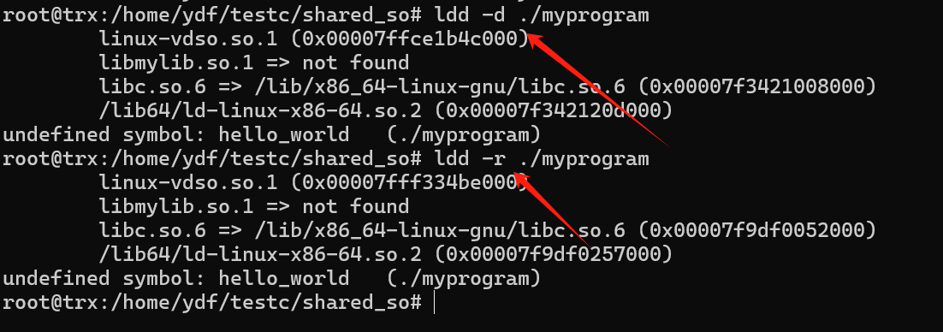

ldd 命令用于显示可执行文件或共享库所依赖的共享库列表。它的两个常用选项 -d 和 -r 提供了更深入的依赖关系检查功能。

## ldd -d：检查数据对象的重定位

ldd -d 会加载目标程序或共享库，并检查其所依赖的共享库中数据对象的重定位情况。如果在加载过程中发现某些数据对象无法正确重定位，ldd -d 会报告这些问题。

使用示例：

ldd -d ./your\_program

此命令将显示 your\_program 所依赖的共享库，并检查数据对象的重定位是否存在问题。

## ldd -r：检查数据对象和函数的重定位

ldd -r 在 -d 的基础上，进一步检查函数符号的重定位情况。这意味着它不仅检查数据对象的重定位，还会检查函数调用的重定位是否成功。

使用示例：

ldd -r ./your\_program

此命令将显示 your\_program 所依赖的共享库，并检查数据对象和函数的重定位是否存在问题。

## 总结对比

| **选项** | **检查内容** | **报告范围** | **使用场景** |
| --- | --- | --- | --- |
| -d | 数据对象的重定位 | 数据对象的未定义符号 | 检查变量等数据符号的重定位问题 |
| -r | 数据对象和函数的重定位 | 数据对象和函数的未定义符号 | 更全面地检查所有符号的重定位问题 |

在调试共享库或可执行文件时，使用 ldd -d 可以帮助发现数据对象的重定位问题，而 ldd -r 提供了更全面的检查，适用于需要深入分析依赖关系的场景。

## 什么是数据对象？什么是函数对象

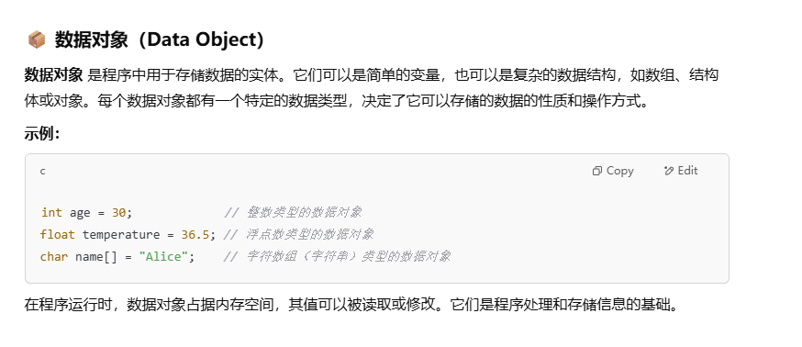

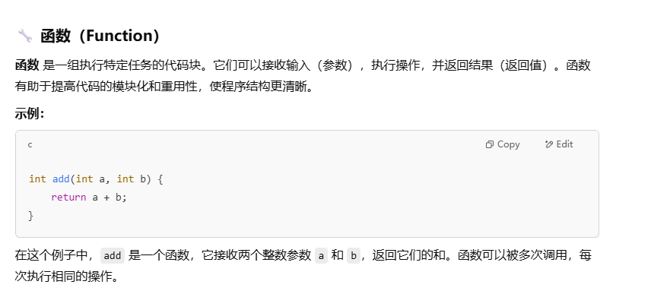

# 语义化版本号（Semantic Versioning, SemVer）

## 格式

通常采用三段式：MAJOR.MINOR.PATCH，可选地追加预发布和构建元数据

## 含义

MAJOR：不兼容变更（breaking changes）。

MINOR：向下兼容的新功能（backward-compatible additions）。

PATCH：向下兼容的 Bug 修复（backward-compatible bug fixes）。

## MAJOR 版本（不兼容更改）

定义：当你做了任何破坏向下兼容（breaking changes）的改动——例如修改或移除现有接口、改变函数签名、重构会导致旧版本调用失败等——必须将 MAJOR 号加 1 [Semantic Versioning](https://semver.org/?utm_source=chatgpt.com" \t "_blank)。

示例：

从 1.4.2 升级到 2.0.0，表示有不兼容的 API 更改；

从 0.9.5 升级到 1.0.0，常用于将项目状态从“初始开发”标记为“首次稳定发布” [Semantic Versioning](https://semver.org/spec/v0.1.0.html?utm_source=chatgpt.com" \t "_blank)。

注意：递增 MAJOR 时，MINOR 和 PATCH 都应重置为 0（如 1.7.3 → 2.0.0） [Semantic Versioning](https://semver.org/lang/it/spec/v2.0.0-rc.1.html?utm_source=chatgpt.com" \t "_blank)。

## MINOR 版本（向下兼容的新功能）

定义：当你在保持旧版功能完全可用的前提下，对外新增功能（API 增加新方法、增加新参数的重载但保留原有签名、引入可选配置项等），则将 MINOR 号加 1 [Semantic Versioning](https://semver.org/?utm_source=chatgpt.com" \t "_blank)。

示例：

从 2.0.0 升级到 2.1.0，表示在不破坏现有接口的情况下增加了新特性；

从 3.4.5 升级到 3.5.0，可告知用户有新功能可用，无需担心兼容性问题 [ArjanCodes | Home](https://arjancodes.com/blog/how-to-implement-semantic-versioning-in-software-projects/?utm_source=chatgpt.com" \t "_blank)。

注意：递增 MINOR 时，PATCH 应重置为 0（如 2.1.4 → 2.2.0） [Semantic Versioning](https://semver.org/lang/id/spec/v1.0.0.html?utm_source=chatgpt.com" \t "_blank)。

## PATCH 版本（向下兼容的 Bug 修复）

定义：仅用于向下兼容的问题修复，如修正逻辑错误、兼容性补丁、文档注释改进等，不引入任何新功能与破坏性变更时，将 PATCH 号加 1 [Semantic Versioning](https://semver.org/?utm_source=chatgpt.com" \t "_blank)。

示例：

从 1.2.3 升级到 1.2.4，表示修复了若干 Bug；

从 4.0.0 升级到 4.0.1，表示修复了紧急安全漏洞

## 常见示例汇总

| **当前版本** | **更新类型** | **新版本** | **含义** |
| --- | --- | --- | --- |
| 1.0.0 | 新增功能 | 1.1.0 | 向下兼容地增加特性 |
| 1.1.0 | 修复 Bug | 1.1.1 | 向下兼容地修复漏洞 |
| 1.1.1 | 不兼容变更 | 2.0.0 | 引入破坏性 API 更改 |
| 2.0.0 | 修复 Bug | 2.0.1 | 向下兼容地修复 |
| 2.0.1 | 新增功能 | 2.1.0 | 向下兼容地增加新特性 |

# User --> Account --> Partition (可选绑定) --> QoS/资源限制

下面我将基于你提供的结构，给出一个在 Slurm 作业调度系统中配置用户 alice、账号 accountA、分区 gpu 和 long，并绑定 QoS 的完整示例，包括：

用户、账户、分区、QoS 的创建

使用 sacctmgr 命令配置 Slurm 数据库

示例作业脚本和提交方法

## 一、系统前提

Slurm 正确安装并启用数据库（slurmdbd）。

管理员使用 sacctmgr 配置账户、用户、QoS。

已定义分区 gpu 和 long 在 slurm.conf 中。

## 二、完整配置命令

### 1. 创建账户 accountA

sacctmgr add account accountA Description="Project A"

### 2. 添加用户 alice 到账户中

sacctmgr add user alice Account=accountA

### 3. 创建 QoS（Quality of Service）

限制：

最大运行时间：48 小时

最大可用 CPU：100 核心

最大并发作业数：5

sacctmgr add qos qosA \

MaxWall=48:00:00 \

MaxTRESPU=cpu=100 \

MaxJobs=5

### 4. 将 QoS 分配给账户 accountA

sacctmgr modify account accountA set qos=qosA

可选：也可以为用户 alice 单独设置 QoS

sacctmgr modify user alice set qos=qosA

### 5. 确保用户只可用特定分区（如 gpu, long）

可以通过 AllowAccounts 或 AllowUsers 限制分区使用：

编辑 slurm.conf：

ini

CopyEdit

PartitionName=gpu Nodes=node[01-04] Default=NO MaxTime=72:00:00 State=UP AllowAccounts=accountAPartitionName=long Nodes=node[05-10] Default=YES MaxTime=168:00:00 State=UP AllowAccounts=accountA

然后重载配置：

scontrol reconfigure

## 三、作业提交示例

假设用户 alice 现在登录系统，想提交一个到 gpu 分区的作业：

### 示例作业脚本：job.sh

#!/bin/bash#SBATCH --job-name=test#SBATCH --account=accountA#SBATCH --partition=gpu#SBATCH --qos=qosA#SBATCH --ntasks=4#SBATCH --time=24:00:00

echo "Running on $(hostname)"sleep 3600

### 提交作业

sbatch job.sh

### 查看账户、QoS 等信息

sacctmgr show user alice withassoc

sacctmgr show account accountA format=Account,Description,QOS

## 总结结构图（文本表示）

User: alice

└─ Account: accountA

├─ QoS: qosA (Max 100 CPUs, 48h, 5 jobs)

└─ Partition Access: gpu, long

# Scontrol requeue

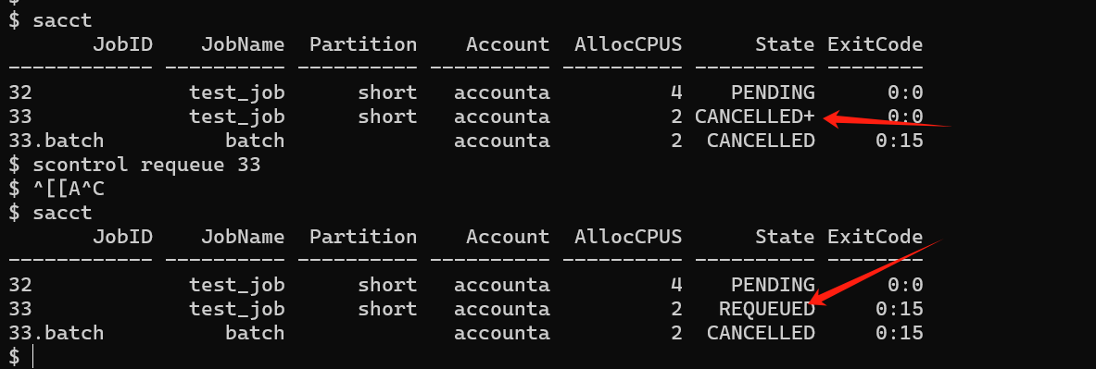

# 怎么验证非交互脚本执行，不会执行以上脚本/etc/profile, ~/.bash\_profile, ~/.bash\_login, ~/.profile ~/.bashrc

这是个非常有价值的问题，理解清楚哪些初始化脚本会被“非交互、非登录”的 shell 执行，对调试 Slurm 脚本和环境问题至关重要。

我们可以用实验证明：在非交互、非登录 shell 中，这些初始化脚本（如 /etc/profile, ~/.bash\_profile, ~/.bashrc）根本不会自动执行。

## ✅ 一、实验目标

验证在 Slurm 或普通 Bash 非交互执行脚本时，哪些环境文件被自动加载。

## ✅ 二、准备实验文件

在用户主目录下创建几个脚本，分别加入标志性输出内容：

bash

CopyEdit

echo 'echo ">>> /etc/profile loaded"' | sudo tee -a /etc/profileecho 'echo ">>> ~/.bash\_profile loaded"' >> ~/.bash\_profileecho 'echo ">>> ~/.bashrc loaded"' >> ~/.bashrcecho 'echo ">>> ~/.profile loaded"' >> ~/.profile

## ✅ 三、实验 1：非交互 + 非登录 shell 执行脚本

创建测试脚本：

bash

CopyEdit

cat > ~/test.sh <<EOF

#!/bin/bash

echo ">>> test.sh running"

EOF

chmod +x ~/test.sh

执行：

bash

CopyEdit

bash ~/test.sh

### ✅ 观察输出：

bash

CopyEdit

>>> test.sh running

### ❗ 没有输出：

/etc/profile

~/.bash\_profile

~/.bashrc

~/.profile

说明：它们根本没被执行。

## ✅ 四、实验 2：使用 login shell

bash

CopyEdit

bash --login ~/test.sh

输出可能会包含：

python-repl

CopyEdit

>>> /etc/profile loaded>>> ~/.bash\_profile loaded>>> test.sh running

## ✅ 五、实验 3：使用交互式 shell

bash

CopyEdit

bash -i

手动输入：

bash

CopyEdit

exit

会看到：

python-repl

CopyEdit

>>> ~/.bashrc loaded

## ✅ 六、实验 4：在 Slurm 中模拟非交互运行

bash

CopyEdit

cat > slurm\_test.sh <<EOF

#!/bin/bash

#SBATCH --output=slurm\_test.out

echo ">>> running in Slurm"

EOF

sbatch slurm\_test.sh

查看输出文件：

bash

CopyEdit

cat slurm\_test.out

通常结果为：

python-repl

CopyEdit

>>> running in Slurm

并不会出现任何初始化脚本被执行的标记输出。

## ✅ 七、结论总结

| **脚本类型 / Shell 启动方式** | **是否执行 ~/.bashrc** | **是否执行 ~/.bash\_profile / /etc/profile** |
| --- | --- | --- |
| bash script.sh | ❌ | ❌ |
| bash -i | ✅ | ❌ |
| bash --login | ❌ | ✅ |
| bash -l -i 或 bash -li | ✅ | ✅ |
| sbatch script.sh | ❌ | ❌ |

## ✅ 建议（实践中）：

Slurm 脚本中需要手动 source 环境初始化脚本，如：

source /etc/profile.d/modules.sh # 启用 modulesource ~/.bashrc # 加载你自定义变量

# srun --pty bash -i srun --pty bash -c 'hostname' 区别 bash -i 会读 ~/.bashrc loaded

srun --pty bash -i 和 srun --pty bash -c 'hostname' 的确有重要区别，关键在于是否启动 交互式 shell，以及是否加载 用户配置文件（如 ~/.bashrc）。

### ✅ 区别分析：

#### srun --pty bash -i

bash -i 启动一个交互式 shell。

会读取并执行 ~/.bashrc，加载你的环境变量、别名、PATH 修改等。

使用 --pty 会为你分配一个伪终端，像是在交互式登录一样。

适合用于交互式调试、进入 Slurm 节点 shell。

效果就像：

ssh slurmd1

在 Slurm 里相当于启动一个“真实的 shell 环境”。

#### srun --pty bash -c 'hostname'

bash -c 'hostname' 启动的是一个 非交互式 shell，只执行命令 'hostname'。

不会加载 ~/.bashrc，所以环境变量、别名等不会生效。

常用于批量执行单条命令或脚本，运行后直接退出。

适合做：

srun -N1 hostname

之类的命令测试。

### 总结区别：

| **命令** | **是否交互式** | **是否加载 ~/.bashrc** | **用途** |
| --- | --- | --- | --- |
| srun --pty bash -i | ✅ 是 | ✅ 是 | 登录、调试、交互操作 |
| srun --pty bash -c 'hostname' | ❌ 否 | ❌ 否 | 快速运行命令 |

# srun --partition=long --ntasks=1 --time=01:00:00 bash -l srun --partition=long --ntasks=1 --time=01:00:00 bash -i srun --partition=long --ntasks=1 --time=01:00:00 bash /tmp/job.sh 三条命令的区别

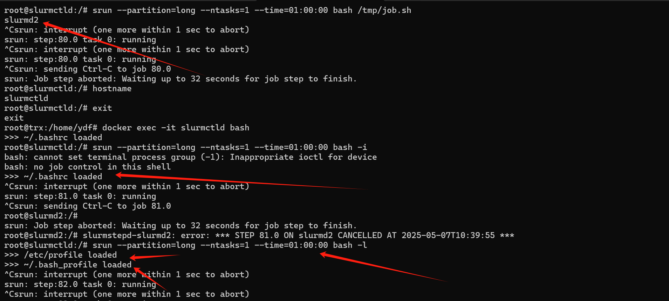

这三条命令的区别在于 bash 启动方式 和 如何执行命令。每条命令在 srun 的上下文中运行时，都会对 shell 的启动方式、执行环境 产生不同的影响。我们可以逐一分析：

### 1. srun --partition=long --ntasks=1 --time=01:00:00 bash -l

#### 启动方式：

bash -l 启动一个 登录 shell。

登录 shell 会读取并执行系统和用户的登录脚本（例如：/etc/profile 和 ~/.bash\_profile）。

会加载环境变量、登录时的配置。

#### 特点：

登录 shell：执行登录时需要加载的配置文件，适用于需要进行登录的交互式任务。

适用于你希望运行一个交互式 shell，并且希望配置文件（例如 .bash\_profile 或 .profile）被加载的情况。

#### 使用场景：

如果你希望在 Slurm 分配的计算节点上执行一些交互操作，并且希望加载所有的登录配置，这条命令非常合适。

### 2. srun --partition=long --ntasks=1 --time=01:00:00 bash -i

#### 启动方式：

bash -i 启动一个 交互式 shell。

交互式 shell 会加载 ~/.bashrc 文件（如果在一个非登录 shell 中）。

但 不会 加载 ~/.bash\_profile，它只是一个普通的交互式 shell。

#### 特点：

交互式 shell：适用于命令行交互，执行一些即时的命令。

不会读取 /etc/profile 或 ~/.bash\_profile，但会读取 ~/.bashrc。

更常用于日常交互式操作，但没有登录 shell 的全面配置（如环境变量）。

#### 使用场景：

如果你希望在分配的节点上启动一个交互式 shell，并且不需要加载整个登录配置（例如用户的环境变量和路径等），可以使用这条命令。

### 3. srun --partition=long --ntasks=1 --time=01:00:00 bash /tmp/job.sh

#### 启动方式：

这条命令直接运行 /tmp/job.sh 脚本，而不是启动一个交互式 shell。

非交互式 shell 会执行指定的脚本，而 不加载任何交互式配置，例如 ~/.bashrc 或 ~/.bash\_profile。

执行脚本时，脚本内定义的环境变量、命令都会被执行，但不会有交互模式，执行完毕后直接退出。

#### 特点：

非交互式 shell：直接运行指定的脚本，不会加载任何交互式 shell 配置文件（如 .bashrc 或 .bash\_profile）。

没有交互性，不适合需要手动输入命令或交互式调试的场景。

#### 使用场景：

适用于执行脚本的场景，特别是那些已经写好并准备在 Slurm 作业中执行的批处理脚本，通常用于批量作业调度。

### 总结对比：

| **命令** | **启动方式** | **加载的配置文件** | **特点** | **使用场景** |
| --- | --- | --- | --- | --- |
| srun --partition=long --ntasks=1 --time=01:00:00 bash -l | 登录 shell (-l) | 读取 /etc/profile 和 ~/.bash\_profile | 完整的登录环境，适合需要全面配置的交互式任务 | 登录、交互式任务，加载完整配置 |
| srun --partition=long --ntasks=1 --time=01:00:00 bash -i | 交互式 shell (-i) | 只读取 ~/.bashrc | 没有登录环境配置，仅加载交互式配置 | 交互式操作，但不加载整个登录配置 |
| srun --partition=long --ntasks=1 --time=01:00:00 bash /tmp/job.sh | 非交互式 shell | 不加载 ~/.bashrc 或 ~/.bash\_profile | 执行指定脚本，运行后退出，不适合交互 | 执行脚本的批处理作业 |

### 简单总结：

bash -l 用于启动一个完整的 登录 shell，适合交互式任务并需要读取所有配置文件。

bash -i 启动一个 交互式 shell，但不会加载完整的登录配置文件，适合更轻量的交互。

bash /tmp/job.sh 用于执行 批处理脚本，不会启动交互式 shell，适合脚本执行。

# Srun和salloc区别

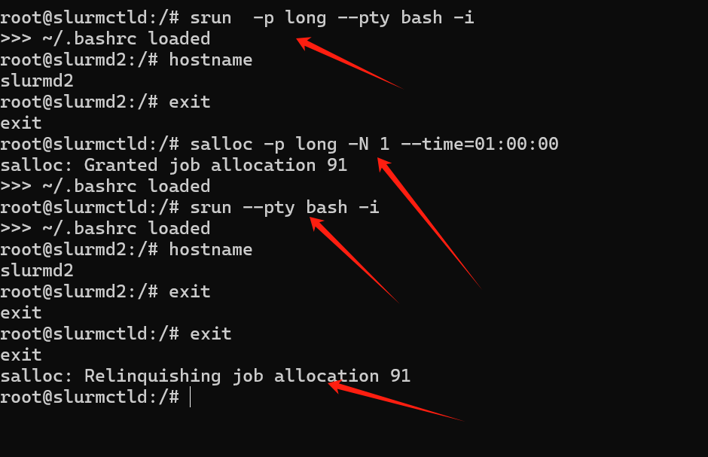

# salloc -p long -N 2 -n 4 --time=02:00:00 如果这个地方申请了两个node，那怎么进入每一个node

当你通过 salloc -p long -N 2 -n 4 --time=02:00:00 请求了 2 个节点时，你会得到对这 2 个节点的访问权限，但如果想要在每个节点上执行命令，或者进入每个节点的交互式 shell，你需要配合使用 srun 或者其他一些命令。

### 怎么进入每个节点：

使用 srun 分别进入每个节点：

srun 可以用来启动任务到分配的节点，并且通过 --pty 参数进入交互式 shell。

你可以使用类似下面的命令进入每个节点的 shell：

salloc -p long -N 2 -n 4 --time=02:00:00

然后你可以使用 srun 命令进入每个节点：

srun --nodelist=<node1\_name> --pty bash -i

srun --nodelist=<node2\_name> --pty bash -i

其中 <node1\_name> 和 <node2\_name> 是你分配到的节点名。如果你不知道节点的名字，可以通过 scontrol show job 来查看详细信息。

获取分配的节点信息：

如果你在 salloc 请求资源之后，想查看分配到的具体节点，可以使用 scontrol 来查看分配的节点：

scontrol show job <job\_id>

这将返回作业的信息，其中包含分配的节点名。你可以从中提取节点名，然后使用 srun --nodelist 来分别登录到每个节点。

scontrol show job 78

输出可能类似于：

JobId=78 JobName=myjob

...

NodeList=slurmd1,slurmd2

...

然后你可以进入每个节点的 shell

srun --nodelist=slurmd1 --pty bash -i

srun --nodelist=slurmd2 --pty bash -i

自动在每个节点上执行任务：

如果你想在每个节点上同时执行某些任务（而不仅仅是进入 shell），你可以使用 srun 来并行运行多个任务，例如：

srun -N 2 -n 4 --pty bash -i

这将启动 4 个任务，分布在 2 个节点上，每个节点上将启动 2 个任务。

### 示例步骤：

请求 2 个节点和 4 个任务：

salloc -p long -N 2 -n 4 --time=02:00:00

查看分配的节点：

通过 scontrol show job 查看分配的节点：

scontrol show job $SLURM\_JOB\_ID

假设输出中包含节点名 slurmd1 和 slurmd2。

分别进入每个节点的交互式 shell：

srun --nodelist=slurmd1 --pty bash -i

srun --nodelist=slurmd2 --pty bash -i

这样，你就可以分别进入每个计算节点的 shell。

### 注意事项：

如果你希望在每个节点上运行相同的命令，使用 srun 启动并行任务时，可以省略 --nodelist 参数，直接指定 -N 和 -n，它会自动分配任务到每个节点上。

通过 --nodelist 显式指定节点时，你可以控制任务运行在哪些节点上。

分配的节点是否共享文件系统：如果你在计算节点之间共享数据，确保使用共享的文件系统（如 /home 或 /shared）存储数据，而不是每个节点本地的 /tmp。

# Lab 测试问题

## 2 nodes, 4个cpu，job请求6个task。

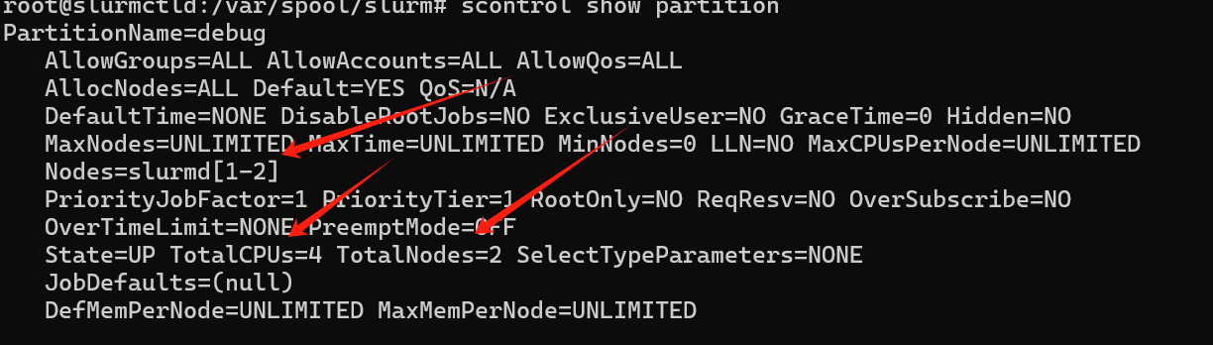

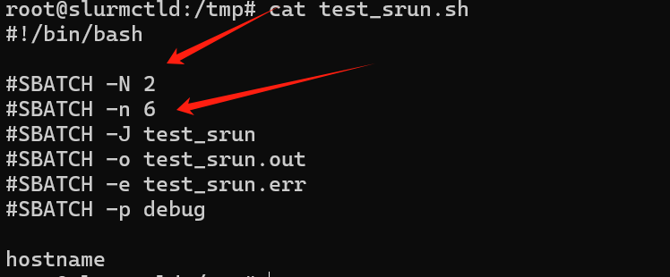

Squeue (PartitionConfig)



Sacct(State PENDING)

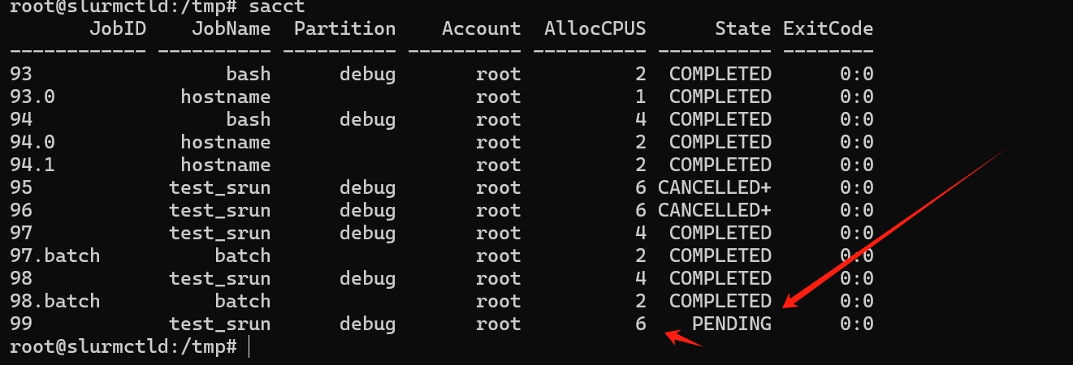

申请两个node,4个task 成功完成。

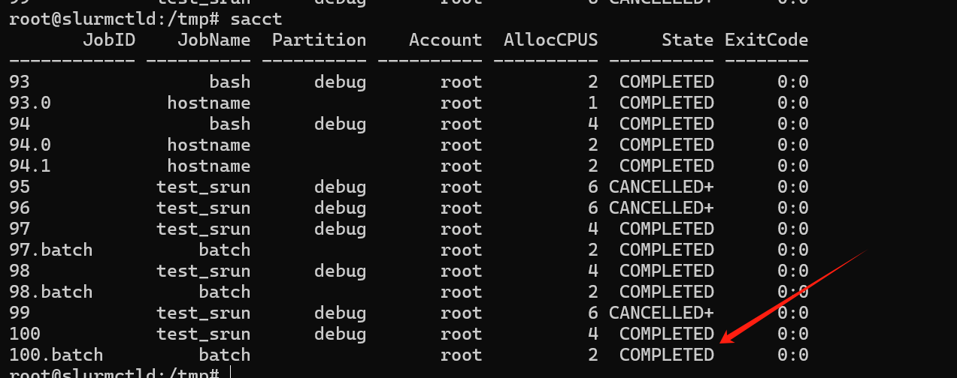

# Sbatch里面执行脚本不加srun和srun的执行差别

## 不加srun

申请了2个node, 4个cpu。其实只在一个node上一个cpu在跑

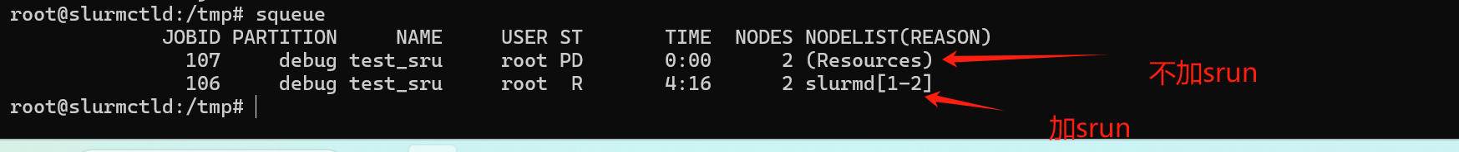

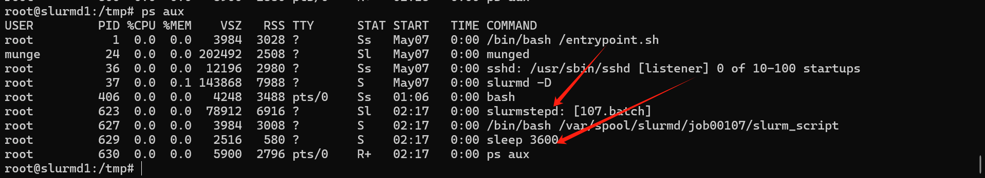

虽然只有一个node上一个cpu在跑，但是因为申请的资源时2个node，2个cpu。这个时候我再跑其他任务。不能跑成功。

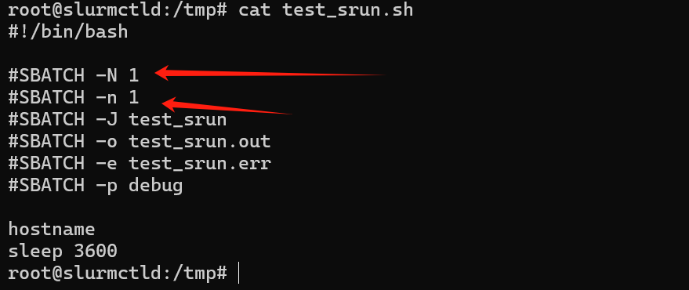

当我把申请的job 2个node 2个cpu cancel时，我的新任务能执行了。

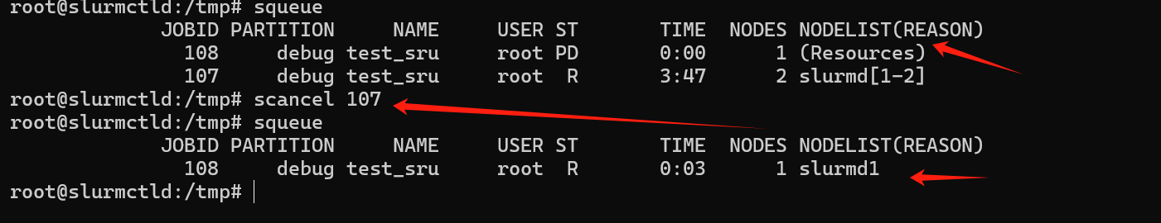

## 加srun

srun时确实按照sbatch当中的申请分配任务和执行。

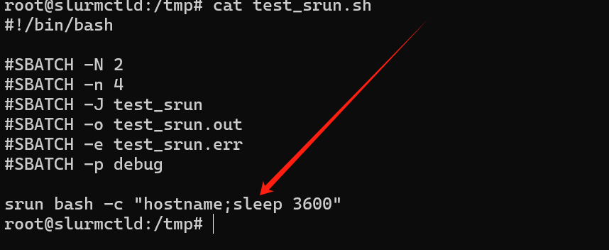

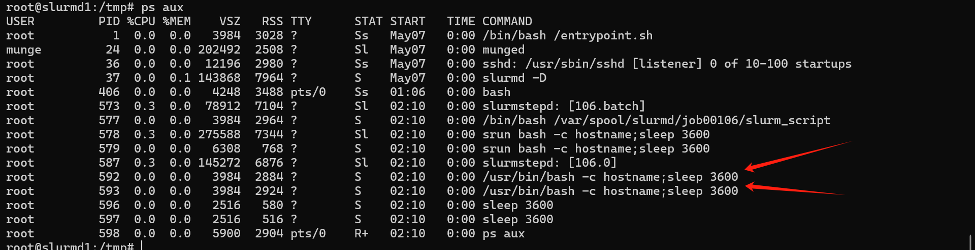

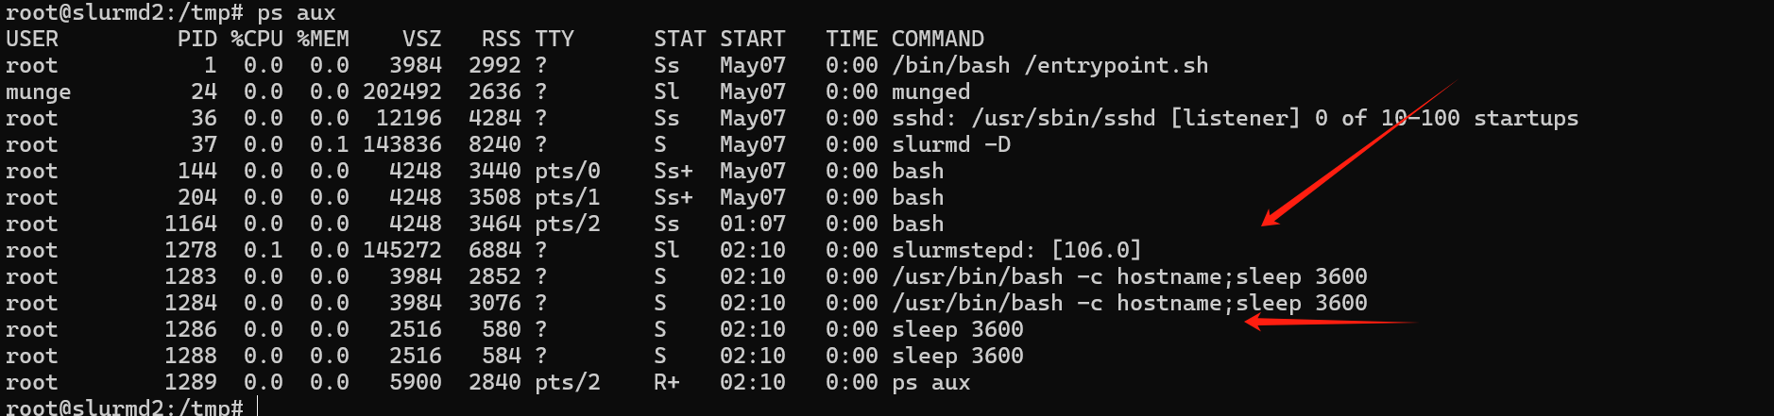

## 通过上面测试srun的实际开发中的用法

### ✅ 1. 多任务并行执行命令或脚本

这是 srun 最常见的用途。

用途：在多个节点或多个核心上同时执行相同任务。

srun ./simulate\_model.sh

或

srun bash -c "python train.py --seed \$SLURM\_PROCID"

每个 task 会运行一次脚本或命令。

SLURM\_PROCID 是任务编号，常用于参数化任务。

通常用于：多参数模拟、深度学习多 GPU 训练、分布式任务等。

#### srun ./simulate\_model.sh 这个脚本是不是得在每个计算节点上？有没有办法通过什么传输先把脚本传到分配的计算节点？

是的，你说得对：当你用 srun ./simulate\_model.sh 执行脚本时，这个脚本文件必须存在于每个被分配的计算节点上，否则会报类似 No such file or directory 的错误。

这是因为 srun 会在 各个任务节点本地执行这个路径对应的命令，而路径是相对于节点本地文件系统的，不是从控制节点远程调用的。

## ✅ 推荐做法：使用共享存储

##### ✅ 最常见也是最推荐的方式：

将脚本放在所有节点都能访问的共享目录，例如：

/home/username/

/shared/

/nfs/

/lustre/

这些目录一般通过 NFS、Lustre、BeeGFS 等并行文件系统挂载到所有节点。

# 假设 /shared 是共享目录

/shared/simulate\_model.sh

然后在 srun 中调用：

srun /shared/simulate\_model.sh

这样就不用担心每个节点是否有这个脚本。

##### 替代方案：自动传输脚本（不推荐但可以）

如果你没有共享存储，可以考虑以下方法自动将脚本传到计算节点（不推荐用于正式任务，仅适用于调试或简易系统）：

###### 方法 A：在脚本前加 rsync/scp

for node in node1 node2; do

scp simulate\_model.sh $node:/tmp/done

srun /tmp/simulate\_model.sh

###### 方法 B：在 srun 中内联脚本

将脚本内容直接通过 bash -c 传进去，不依赖文件：

srun bash -c '

echo "Running on $(hostname)"

# 模拟实际脚本逻辑

sleep 3600

'

## 小结：

| **方式** | **是否推荐** | **优点** | **缺点** |
| --- | --- | --- | --- |
| ✅ 共享目录执行脚本 | ✅ 强烈推荐 | 简单、可靠、可维护 | 需要系统支持共享存储 |
| 脚本每节点拷贝 | 不推荐 | 无共享目录时可用 | 麻烦、易出错、安全性差 |
| ✅ 内联脚本内容 | ✅ 辅助用 | 无依赖文件 | 不适合复杂脚本，难维护 |

### ✅ 2. MPI 分布式计算

当你使用 MPI（如 OpenMPI、MPICH、Intel MPI）时，推荐用 srun 而非 mpirun 启动进程，因为：

srun 与 Slurm 集成更紧密，支持资源绑定、容错和调度。

srun --mpi=pmix\_v3 ./my\_mpi\_program

用于分布式计算、科学仿真等。

保证 Slurm 管理每个进程资源，而不是被 mpirun 绕开。

### ✅ 3. 调试交互式作业

开发人员调试环境时常用：

srun --pty bash -i

或配合 salloc：

salloc -N 1 -n 1 -p debug

srun --pty bash -i

用于调试环境、加载模块、检查变量等。

非常适合开发初期快速排查。

### ✅ 4. 任务级别的异构执行

某些任务使用不同命令，利用任务 ID 区分：

bash

CopyEdit

srun bash -c 'if [ $SLURM\_PROCID -eq 0 ]; then python prepare.py; else python train.py; fi'

用于主-从结构、数据预处理 + 模型训练等组合场景。

### ✅ 5. 结合数组任务（job array）使用

虽然 sbatch 启动 job array 更常见，但在子任务中也可能配合 srun 使用：

bash

CopyEdit

#SBATCH --array=0-9

srun ./task\_runner.sh $SLURM\_ARRAY\_TASK\_ID

每个子任务执行一个独立的命令或参数组合。

非常适合参数扫描、批量任务提交。

## 总结建议：

| **目的** | **建议使用方式** |
| --- | --- |
| 多任务并行执行命令 | srun ./script.sh |
| MPI 程序启动 | srun --mpi=pmix\_v3 ./mpi\_binary |
| 多任务不同参数 | 利用 $SLURM\_PROCID 分支 |
| 调试 | srun --pty bash -i |
| **不用 srun 就不会并行** | **因为 shell 脚本默认只在 batch 节点运行** |

# sbatch脚本的执行情况

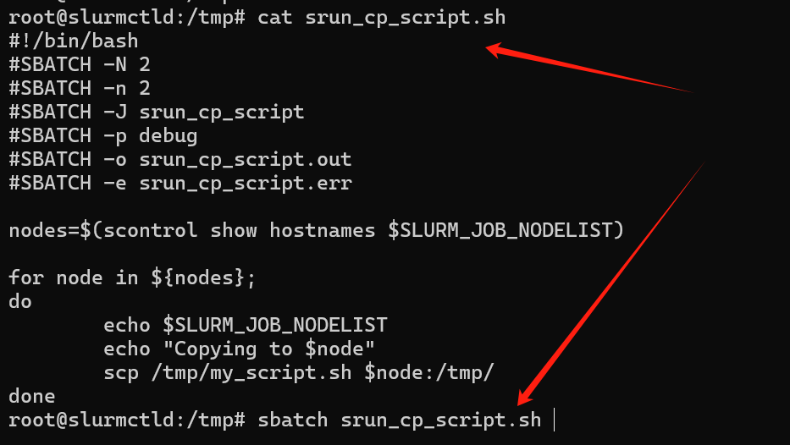

## 在 Slurm 中，谁执行这段脚本？

你通过 sbatch 提交脚本后，Slurm 会分配一个节点来执行整个脚本，这个节点叫 Batch Node（或 BatchHost），你可以用以下命令查看：

scontrol show job <jobid> | grep BatchHost

输出类似于：

BatchHost=slurmd1

所以 scp 命令其实是在 slurmd1 上执行，从 slurmd1 拷贝文件到其它节点（包括它自己）。

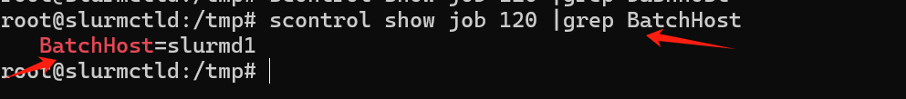

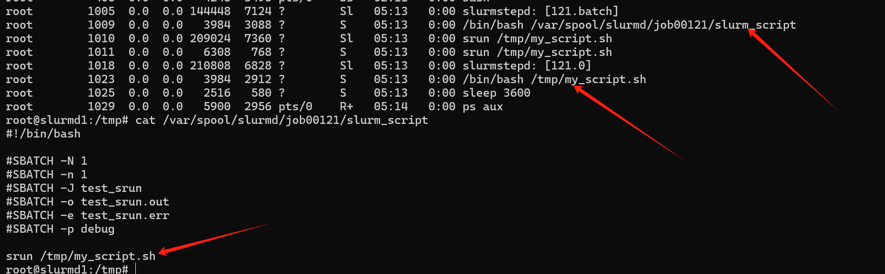

## 关键点

不是从控制节点（slurmctld）执行，而是从执行脚本的那个计算节点执行。

如果你希望从控制节点分发文件到所有计算节点，你应该写一个在控制节点执行的脚本，而不是放在 sbatch 脚本里。

## ✅ 如果你想从控制节点发送文件

请将下面的脚本直接在控制节点执行：

nodes=$(scontrol show hostnames debug)for node in $nodes; do

echo "Copying to $node"

scp /tmp/my\_script.sh $node:/tmp/done

# root 1009 0.0 0.0 3984 3088 ? S 05:13 0:00 /bin/bash /var/spool/slurmd/job00121/slurm\_script

# root 1023 0.0 0.0 3984 2912 ? S 05:13 0:00 /bin/bash /tmp/my\_script.sh

在slurmctld上sbacth提交作业

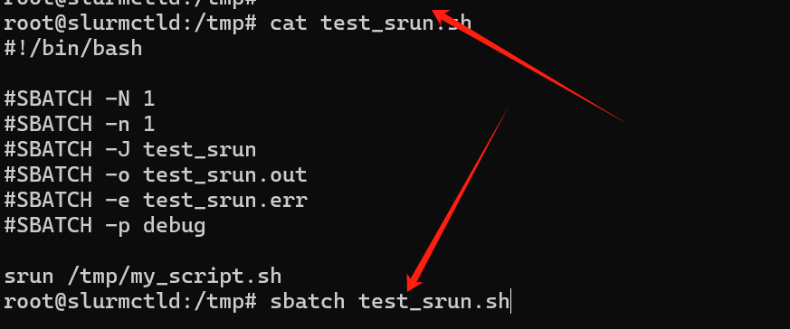

### 第一行进程：

bash

CopyEdit

root 1009 0.0 0.0 3984 3088 ? S 05:13 0:00 /bin/bash /var/spool/slurmd/job00121/slurm\_script

root：该进程是由 root 用户启动的。

1009：该进程的进程 ID（PID）。

0.0 和 0.0：该进程的 CPU 和内存使用率非常低。

3984 和 3088：分别是该进程的虚拟内存大小和常驻内存大小（单位：KB）。

?：该进程没有与终端关联，表示它是一个后台进程。

S：该进程的状态为 S，即 睡眠状态，通常表示进程在等待某些资源。

05:13：进程的启动时间。

0:00：该进程已经运行的时间（非常短）。

/bin/bash /var/spool/slurmd/job00121/slurm\_script：这个进程正在运行的命令：

/bin/bash 表示运行一个 Bash shell。

/var/spool/slurmd/job00121/slurm\_script 是由 Slurm 系统为该作业生成的脚本文件（包含作业的实际指令）。

这表示 Slurm 正在执行作业脚本，该脚本可能是你提交的 sbatch 作业中的内容。

### 第二行进程：

yaml

CopyEdit

root 1023 0.0 0.0 3984 2912 ? S 05:13 0:00 /bin/bash /tmp/my\_script.sh

root：该进程也是由 root 用户启动的。

1023：该进程的进程 ID（PID）。

0.0 和 0.0：该进程的 CPU 和内存使用率非常低。

3984 和 2912：分别是该进程的虚拟内存大小和常驻内存大小（单位：KB）。

?：该进程没有与终端关联，表示它是一个后台进程。

S：该进程的状态为 S，即 睡眠状态，通常表示进程在等待某些资源。

05:13：进程的启动时间。

0:00：该进程已经运行的时间（非常短）。

/bin/bash /tmp/my\_script.sh：这个进程正在运行的命令：

/bin/bash 表示运行一个 Bash shell。

/tmp/my\_script.sh 是你可能通过某种方式提交或触发的自定义脚本。

这表示这是一个你手动启动的脚本，位于 /tmp/my\_script.sh，该脚本正在执行。

### 总结：

第一行 表示一个由 Slurm 系统自动运行的脚本 /var/spool/slurmd/job00121/slurm\_script。这个脚本通常是由你通过 sbatch 提交的作业中的内容。Slurm 会将作业脚本复制到每个计算节点的 slurmd 目录，并由相应节点的 bash 进程执行。

第二行 表示你手动启动的脚本 /tmp/my\_script.sh，它的进程是由你自己运行的。

### 这两个进程的关系：

他们都由 bash 执行。

第一个进程是 Slurm 在计算节点上自动执行的作业脚本。

第二个进程是你自己手动执行的脚本。

# scontrol requeue 和 scontrol resume的区别？

\*\*scontrol requeue\*\* 和 \*\*scontrol resume\*\* 是 Slurm 中两个常用于管理作业的命令，它们之间有明显的区别：

### 1. scontrol resume

用途：恢复已暂停的作业。

场景：当作业被暂停（例如使用 scontrol suspend 命令暂停作业）时，你可以使用 scontrol resume 恢复作业的执行。作业继续从暂停的地方执行。

恢复行为：作业恢复后会继续在相同的节点和资源上运行，不会重新排队或更改状态。

示例：

scontrol resume <job\_id>

### 2. scontrol requeue

用途：将一个已停止或取消的作业重新排队。

场景：**当作业由于某些原因（例如超时、错误或被取消）停止时**，你可以使用 scontrol requeue 将它重新放回队列中，等待重新调度。作业的状态将变为 PENDING，并等待资源可用时再次执行。

**重新排队行为：作业会被重新调度，可以被分配到不同的节点或资源。如果你需要重新运行作业，而不是从暂停状态恢复执行，应该使用 requeue。**

示例：

scontrol requeue <job\_id>

### 区别总结：

\*\*resume\*\*：恢复已经暂停的作业，继续当前作业的执行。

\*\*requeue\*\*：将已停止、取消或失败的作业重新排队，等待重新调度。

### 使用场景对比：

恢复作业：如果作业已经暂停，你希望它继续执行，使用 scontrol resume。

重新排队作业：如果作业已经停止或失败，你希望它重新排队并重新调度执行，使用 scontrol requeue。

# 作业暂停或中断后无法从断点继续计算

通过调度系统暂停计算的作业任务是否能够由中断点继续计算同样取决于作业程度本身，如果作业程序本身不支持断点继算，则作业程序可能会重头开始计算，调度系统仅负责作为控制作业任务开始或者暂停的开关。

### ✅ 调度系统暂停/恢复 ≠ 应用层断点续算

虽然调度器（如 Slurm）可以通过 scontrol suspend / resume 来控制作业的进程状态（挂起和继续），但是否能从断点继续计算，根本取决于作业程序本身是否实现了断点保存（checkpointing）机制。

### 举例说明：

#### 1. 计算程序支持断点续算

比如使用了：

HDF5 保存中间状态；

编写了定期写入 checkpoint.dat 的代码；

使用了容错框架如 DMTCP，BLCR，或者自己的定时保存机制。

→ 这类程序在重启后可以加载上一次的计算状态文件，真正实现从中断点继续。

#### 2. 程序不支持断点续算

比如一个普通的 for 循环从 1 到 1000000，不保存中间状态：

for i in {1..1000000}; do

echo $i >> result.txtdone

→ 如果中间被暂停或杀掉，哪怕是 resume，也可能重新开始，或者恢复的地方不对，甚至崩溃。

### 总结：

| **项目** | **是否由调度器控制** | **是否由程序控制** |
| --- | --- | --- |
| 暂停/恢复进程 | ✅ 是 | ❌ 否 |
| 是否能从断点续算 | ❌ 否 | ✅ 是（程序必须支持） |

### 为社么这种不支持呢？ for i in {1..1000000}; do echo $i >> result.txt done

#### 程序不支持断点续算的原因

你的程序：

bash

CopyEdit

for i in {1..1000000}; do

echo $i >> result.txtdone

这个程序从头到尾只是顺序执行，没有任何“记忆”或“状态保存”机制。如果中途被暂停或终止，它并不会知道上一次执行到了哪一行，也不会自动从那里接着往下运行。

#### 为什么 resume 后无法“智能继续”？

即便你用 scontrol suspend 和 scontrol resume 暂停/恢复作业，下面几个原因仍然导致无法“自动从中断点恢复”：

变量状态丢失  
如果作业被杀死或节点出问题，变量 i 的值消失了，脚本下一次运行从 i=1 又重新开始。

没有持久化“当前位置”  
程序没有把当前进度（比如“处理到 i=54321”）写入某个 checkpoint 文件，恢复时也无法读取进度。

不能感知是否中断/恢复  
Bash 脚本没有机制判断：“我是被恢复执行的”，或者“我是新启动的”。缺少“重入”逻辑。

#### ✅ 如果想支持断点续算，怎么办？

你可以自己加一点 checkpoint 支持，如下：

#!/bin/bash

# 如果存在进度文件就从那里恢复if [ -f checkpoint ]; then

start=$(cat checkpoint)else

start=1fi

for ((i=$start; i<=1000000; i++)); do

echo $i >> result.txt

echo $i > checkpoint # 每步保存进度done

这样，即使中途被杀死或暂停，再运行一次脚本，就会从上次中断的位置继续。

#### 总结

| **特性** | **是否具备** |
| --- | --- |
| 保存执行状态 | ❌ 没有 |
| 自我恢复机制 | ❌ 没有 |
| 自动处理中断或挂起 | ❌ 没有 |
| 可恢复的脚本结构 | ✅ 需手动实现 |

# sbacth 提交命令的流程

这是对 Slurm Job 执行机制的完整追问。下面我将按照你的要求，从 sbatch job\_single.sh 提交开始，到两个计算节点的执行过程、进程关系、通信方式、srun 父子分工等，做一个完整的详解，包含执行顺序、通信逻辑、各个组件的作用、以及进程图解式流程说明。

## ✅ 整体参与者简要介绍

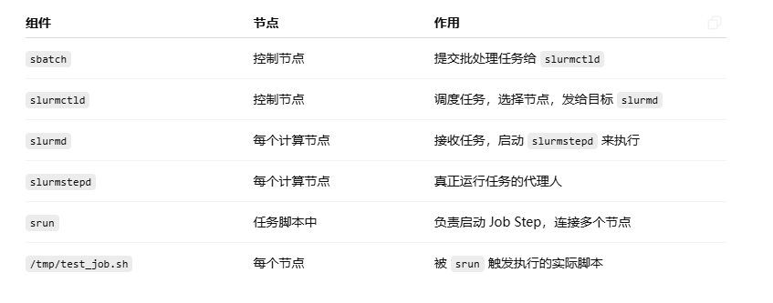

## 完整流程分阶段讲解

### 阶段 1：提交任务

你执行：sbatch job\_single.sh

控制节点发生以下事件：

sbatch 将 job 脚本 job\_single.sh 发给 slurmctld。

slurmctld 根据脚本中要求：

#SBATCH -n 2#SBATCH --nodes=2

分配两个节点，比如：slurmd1 和 slurmd2。

slurmctld 向两个节点的 slurmd 发送 RPC（Remote Procedure Call），内容包含：

任务脚本内容；

要求资源（CPU、节点数）；

作业 ID（如 61）；

环境变量；

要执行的 shell 是 /bin/bash，执行的文件是 slurm\_script（这是自动生成的临时文件）。

### 阶段 2：第一计算节点启动 Job 脚本

slurmd1 收到任务后，启动一个 slurmstepd（比如 PID 971，名为 [61.batch]）；

该 slurmstepd 执行 /var/spool/slurmd/job00061/slurm\_script；

这个脚本的内容就是你原来写的：

#!/bin/bash

srun /tmp/test\_job.sh

所以它会启动：

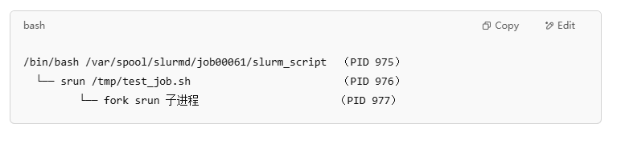

### 阶段 3：srun 启动并通信

现在 srun 出现，发生以下重要步骤：

#### 1. srun 主进程（PID 976）

负责用户交互、IO、信号处理；

创建 pipe/socket 等资源；

设置任务环境。

#### 2. srun fork 子进程（PID 977）

这个子进程执行真正的调度动作；

它通过 TCP 与两个节点的 slurmd 通信（默认端口 6818）；

向本地和远程节点发出启动指令（包括运行 /tmp/test\_job.sh）。

### 阶段 4：两个节点各自启动 job step

#### ▶ 本地节点 slurmd1

srun 通过 RPC 通知本地 slurmd1：

slurmd1 启动第二个 slurmstepd（PID 985，名字 [61.0]）；

它执行：

/bin/bash /tmp/test\_job.sh （PID 990）

└── sleep 100 （PID 992）

#### ▶ 远程节点 slurmd2

srun 的子进程（PID 977）发 RPC 到 slurmd2：

slurmd2 启动 slurmstepd（PID 426）；

它也执行：

/bin/bash /tmp/test\_job.sh （PID 431）

└── sleep 100 （PID 433）

## Sbatch节点之间的通信图

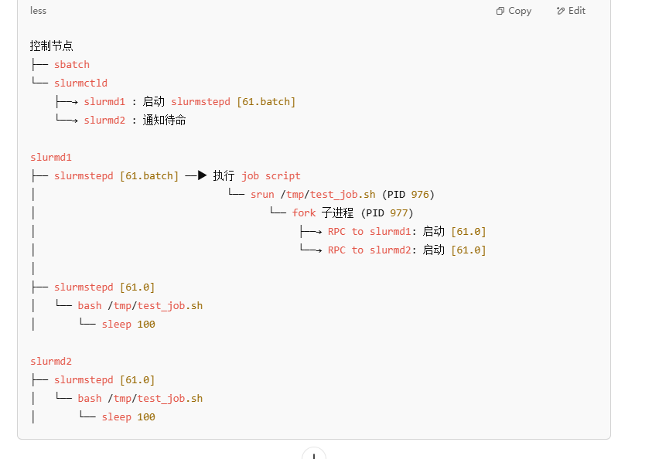

## 最终进程结构总结

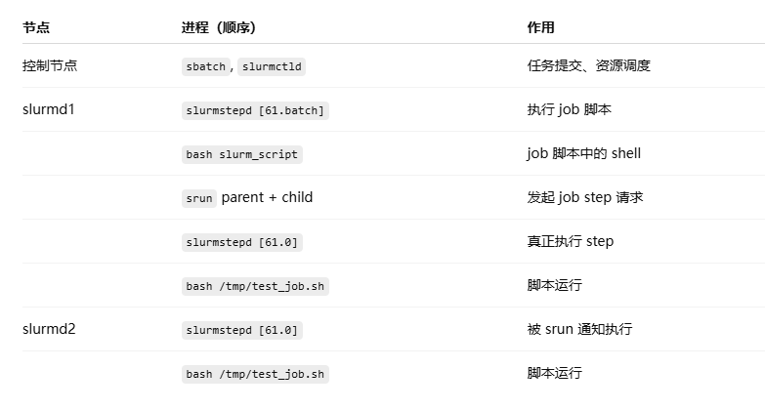

## ✅ 总结重点记忆

sbatch → slurmctld 选择节点并下发任务；

slurmd1 先运行 job 脚本，启动 srun；

srun 会 fork，子进程控制 step；

srun 与所有节点的 slurmd 通信，请求它们启动 slurmstepd；

各节点上的 slurmstepd 最终执行用户脚本 /tmp/test\_job.sh。

# srun提交命令的流程

## ✅ srun 多节点作业执行流程详解

你执行的命令是：

bash

CopyEdit

srun -N 2 -n 6 --cpus-per-task=1 --ntasks-per-node=3 /tmp/test\_job

含义：

-N 2：请求 2 个节点（比如 slurmd1 和 slurmd2）

-n 6：总共运行 6 个任务（task）

--cpus-per-task=1：每个任务使用 1 个 CPU

--ntasks-per-node=3：每个节点运行 3 个任务

所以：2 个节点 × 每节点 3 个任务 = 总共 6 个任务

## 执行过程拆解

### 1. 主控节点 slurmctld 接收到 srun 请求

srun 命令运行后，会联系 slurmctld 守护进程（控制节点）；

slurmctld 根据当前资源状态，在集群中选择 2 个空闲节点；

然后生成一个作业（Job ID 120）并通知 slurmd 守护进程在这些节点上执行任务。

### 2. srun 在本地主机 fork 出子进程

主节点上有两个 srun 进程（一个主进程、一个通信子进程），你看到：

root 879 srun ...

root 884 srun ...

主 srun 会用来管理任务状态、收集结果；  
子进程可能用于监听任务状态、处理 IO/RPC、心跳等。

### 3. 每个节点上 slurmd 启动 slurmstepd

控制节点命令下发后，两个计算节点 slurmd1 和 slurmd2 会分别启动一个 slurmstepd，你看到：

slurmstepd: [120.0]

表示 Job ID 120 的 Step 0（即任务步骤）

### 4. slurmstepd fork 出多个任务

每个 slurmstepd 会根据 ntasks-per-node=3 启动 3 个任务：

/bin/bash /tmp/test\_job.sh

在 slurmd1 和 slurmd2 各有 3 个这样的子进程；  
所以你看到：

slurmd1 上有 3 个 /bin/bash /tmp/test\_job.sh

slurmd2 上也有 3 个 /bin/bash /tmp/test\_job.sh

## 节点间通信（srun 分发 + 监控）

srun 会负责和各个 slurmstepd 进行 RPC 通信（使用 PMI 或 OpenMPI 等通信插件）；

它们之间的数据同步、IO、失败检测都通过 srun 的子进程完成；

这也是为什么你看到两个 srun：一个主控、一个等待远程步骤完成。

## 总结流程图（文字版）

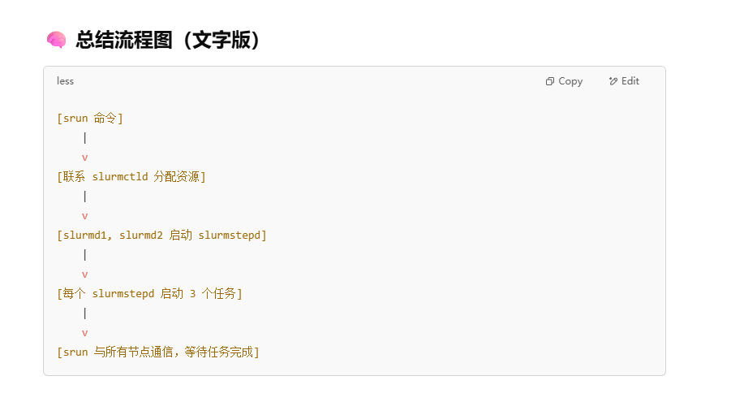

# Salloc执行流程

## 进程树：

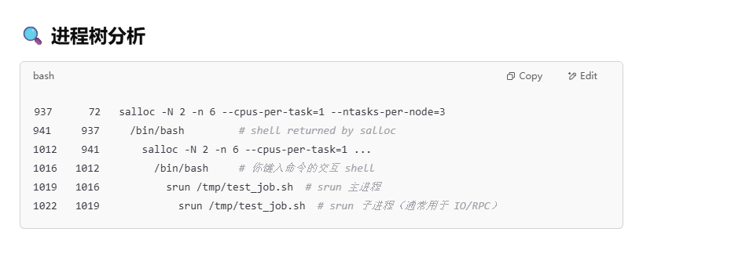

## 执行流程总结

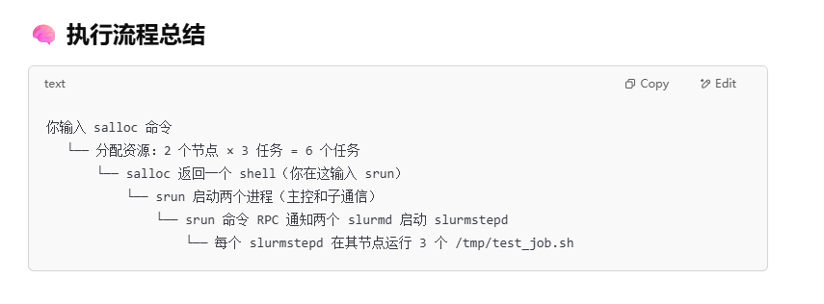

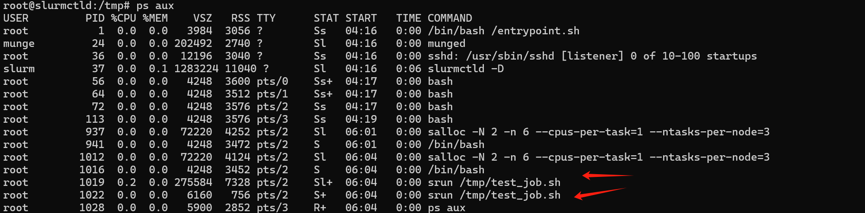

每次都是srun两个

# slurmctld 根据脚本中要求： 分配两个节点，比如：slurmd1 和 slurmd2。这一步具体怎么实现？

这一部分是 Slurm 核心调度器 slurmctld 最关键的职责之一：资源匹配与节点分配。下面我会详细讲解 Slurm 是如何根据你提交的作业脚本，决定分配哪些节点的——包括其内部结构、算法流程、以及配置项参与的逻辑。

## Slurmctld 分配节点的逻辑步骤

当你提交作业 sbatch job\_single.sh，slurmctld 会执行以下逻辑：

### 1. 解析 Job 脚本资源请求

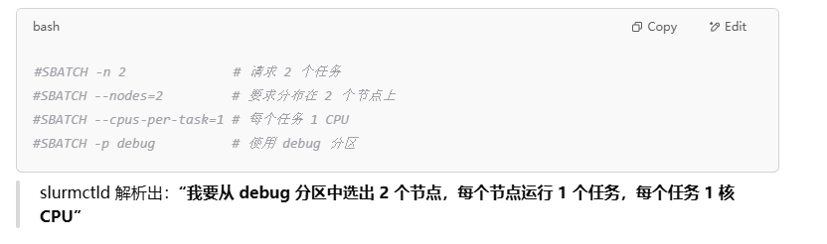

### 2. 查询可用节点资源（节点状态 + 配额）

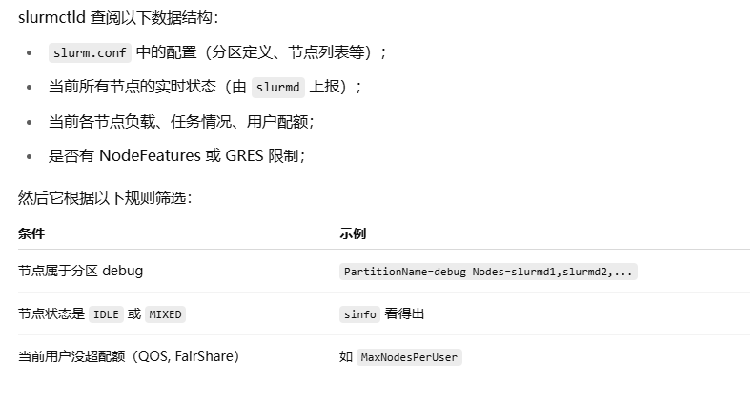

### 3. 启动调度算法

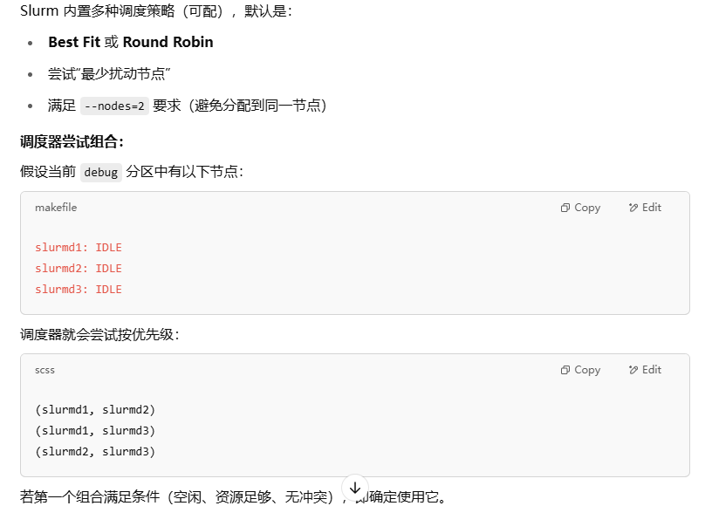

### 4. 下发任务分配指令（via RPC）

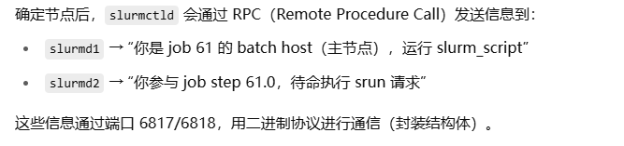

### 总结图解

sql

CopyEdit

User submits sbatch job\_single.sh

↓

slurmctld parses job:

- 2 tasks

- 2 nodes

- partition = debug

↓

Looks into:

- Partition definitions

- Real-time node status

- FairShare & QOS limits

↓

Chooses slurmd1, slurmd2

↓

Sends job instructions:

→ slurmd1 runs slurmstepd for slurm\_script

→ slurmd2 prepares for job step (from srun)

## 关键配置参与者

你也可以从 slurm.conf 中找到以下内容参与：

PartitionName=debug Nodes=slurmd1,slurmd2,...

NodeName=slurmd1 CPUs=4 State=UNKNOWN

SchedulerType=sched/backfill 或 sched/builtin

还有调度优先级影响：

PriorityWeightAge

PriorityWeightFairshare

MaxJobsPerNode

# 为啥job\_single.sh使用了6个cpu

root@slurmctld:/tmp# cat job\_singel.sh

#!/bin/bash

#SBATCH -J array

#SBATCH -p debug

#SBATCH -n 2

#SBATCH --cpus-per-task=1

#SBATCH --nodes=2

srun /tmp/test\_job.sh

root@slurmctld:/tmp# sacct

JobID JobName Partition Account AllocCPUS State ExitCode

------------ ---------- ---------- ---------- ---------- ---------- --------

59 array debug root 6 RUNNING 0:0

59.batch batch root 3 RUNNING 0:0

59.0 test\_job.+ root 2 RUNNING 0:0

## ✅ 你脚本中请求了什么资源？

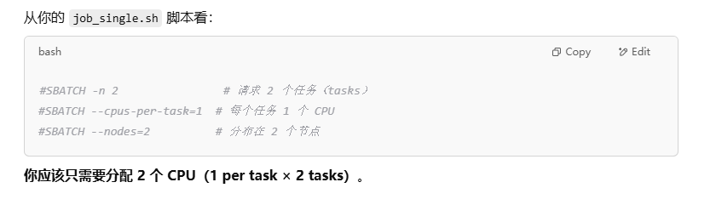

## 但实际 Job 占用了更多 CPU：

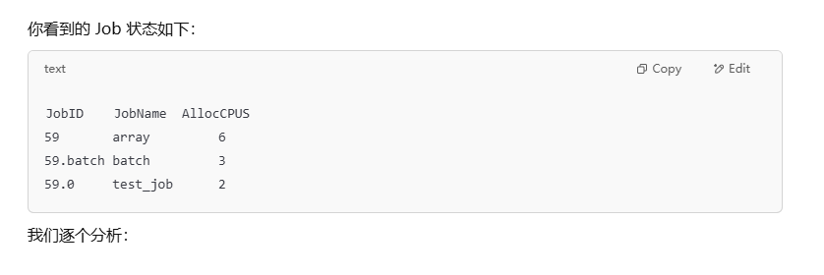

### 59 — Job 的总体资源统计

AllocCPUS=6 表示 这个 Job 总共占用了 6 个 CPU

它是 59.batch 和 59.0 的 合集

### 59.batch — Job 的 batch step（运行你的 slurm 脚本）

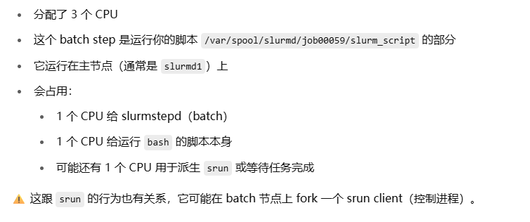

### 59.0 — Job Step，通过 srun 触发

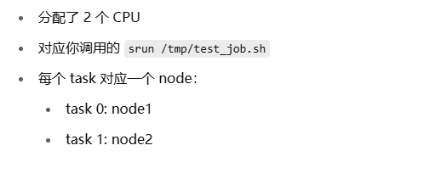

## ✅ 所以 CPU 用量的总结：

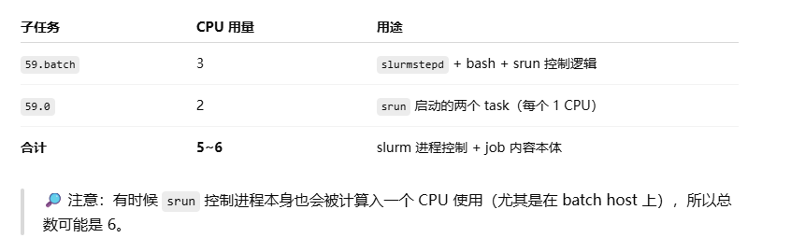

## 如果你只想要计算任务用 2 个 CPU，该怎么避免？

你可以在脚本里添加：

#SBATCH --exclusive

或者更严格地：

#SBATCH --cpus-per-task=1#SBATCH --ntasks=2#SBATCH --nodes=2#SBATCH --mem=0#SBATCH --hint=nomultithread

并配合合理设置 TaskPlugin=task/affinity 和 SelectType=select/cons\_res。

# 为什么我的计算节点，不管是配置两个cpu，3个cpu,还是4个cpu。 srun -n 1 --nodes=1 --cpus-per-task=1 这样的只能提交liangge 76 test\_job.+ debug root 4 RUNNING 0:0 76.0 test\_job.+ root 1 RUNNING 0:0 77 test\_job.+ debug root 4 RUNNING 0:0 77.0 test\_job.+ root 1 RUNNING 0:0 78 test\_job.+ debug root 1 PENDING 0:0 第三个job就是pending

## ❗ 关键问题：缺少 SelectType 和 SelectTypeParameters

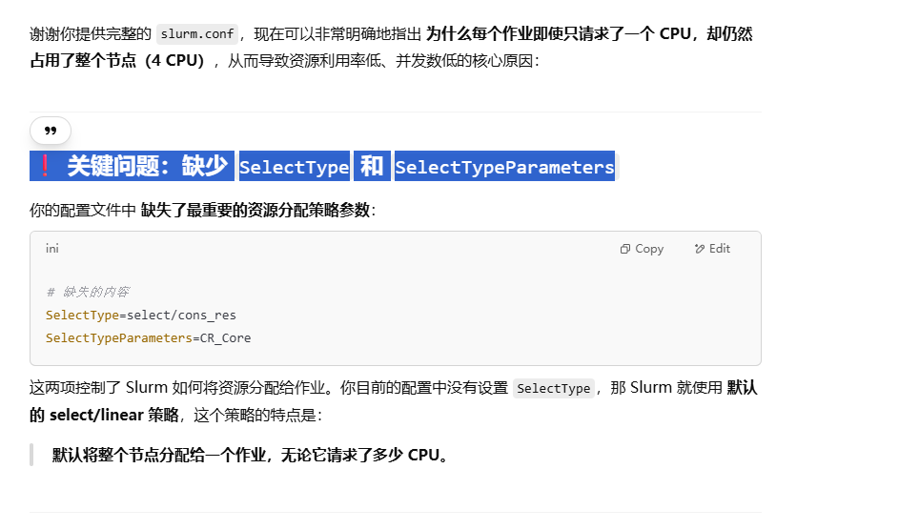

新的配置如下：

ClusterName=slurmcluster

ControlMachine=slurmctld

SlurmUser=slurm

SlurmctldPort=6817

SlurmdPort=6818

AuthType=auth/munge

StateSaveLocation=/var/spool/slurm

SlurmdSpoolDir=/var/spool/slurmd

SwitchType=switch/none

MpiDefault=none

SlurmctldPidFile=/var/run/slurmctld.pid

SlurmdPidFile=/var/run/slurmd.pid

ProctrackType=proctrack/pgid

ReturnToService=2

AccountingStorageType=accounting\_storage/slurmdbd

AccountingStorageHost=slurmdb

AccountingStorageUser=slurm

AccountingStoragePort=6819

JobAcctGatherType=jobacct\_gather/linux

JobAcctGatherFrequency=30

SelectType=select/cons\_res

SelectTypeParameters=CR\_Core

# 这里确保为每个节点都列出，指定CPU数量、内存、状态等

NodeName=slurmd1 CPUs=4 RealMemory=5500 State=UNKNOWN

NodeName=slurmd2 CPUs=4 RealMemory=5500 State=UNKNOWN

# 定义一个默认的分区

PartitionName=debug Nodes=ALL Default=YES MaxTime=INFINITE State=UP

#PartitionName=short Nodes=slurmd1 Default=YES MaxTime=01:00:00 State=UP AllowAccounts=accountA

## 配置后，实验证明是OK的。

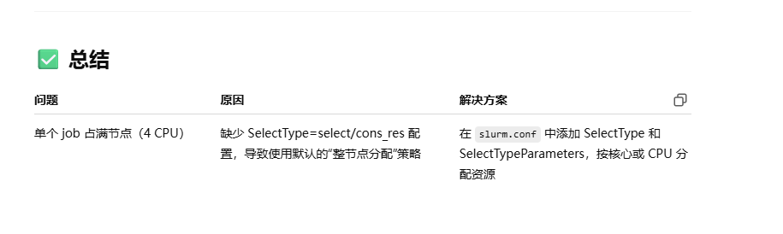

# Job Array的具体实现

root@slurmctld:/tmp# cat test\_job\_array.sh

#!/bin/bash

#SBATCH -J test\_job\_array

#SBATCH -N 1

#SBATCH -n 1

#SBATCH --cpus-per-task=1

#SBATCH -a 0-3

#SBATCH --ntasks-per-node=1

input=(aaa bbb ccc ddd)

echo "This is job #${SLURM\_ARRAY\_JOB\_ID}, with parameter ${input[$SLURM\_ARRAY\_TASK\_ID]}"

echo "There are ${SLURM\_ARRAY\_TASK\_COUNT} tasks in the array."

echo "This is ntasks ${SLURM\_NTASKS}"

echo "This is ntaask per node ${SLURM\_NTASKS\_PER\_NODE}"

sleep 100  
  
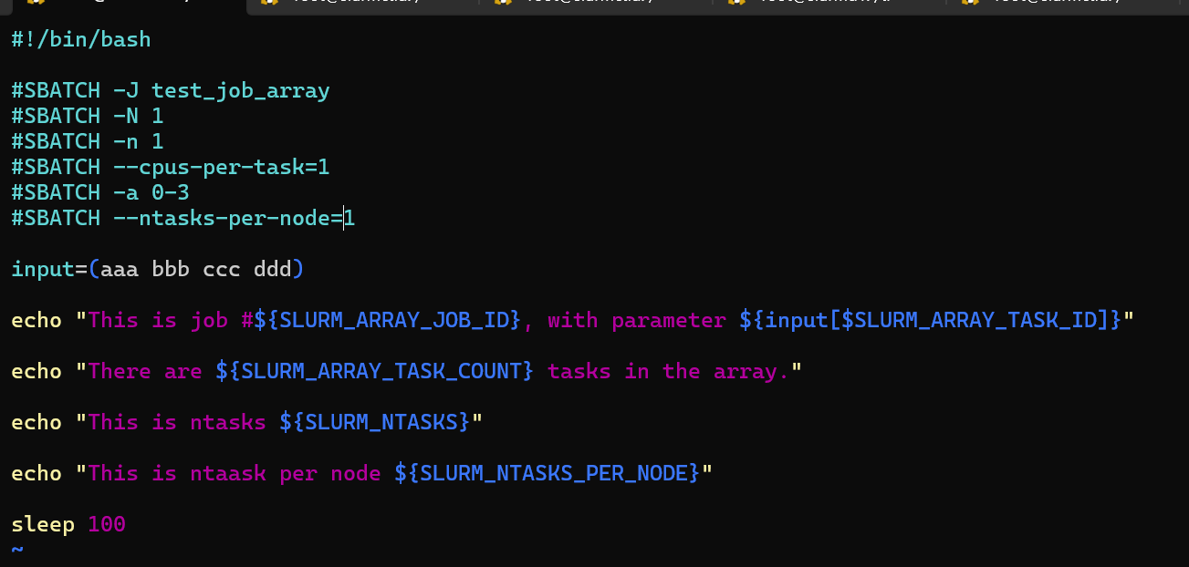

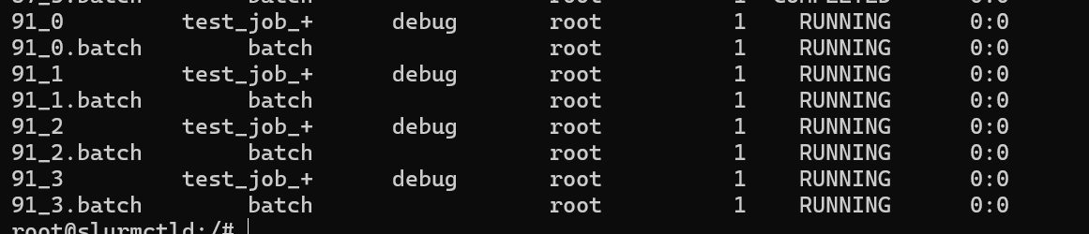

会提交4个job，用jobid\_0,jobid\_1,jobid\_2,jobid\_3显示。

等再提交下一个任务时，job数会编程95.

类似这样。

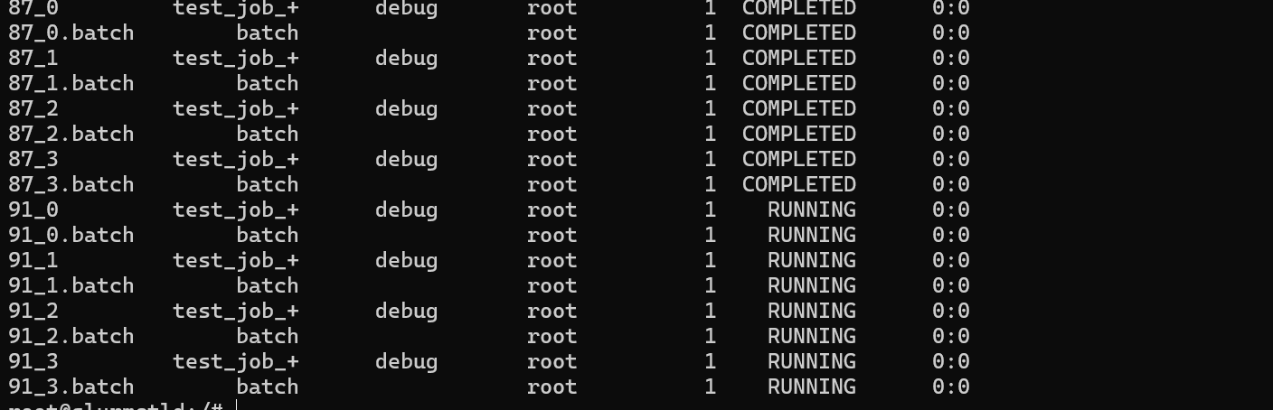

# 2个节点，6个任务

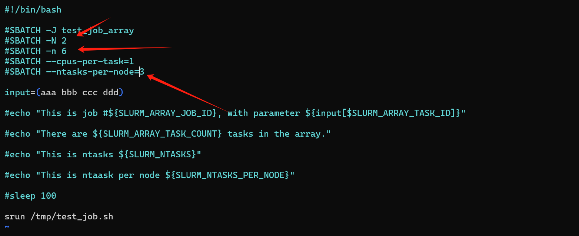

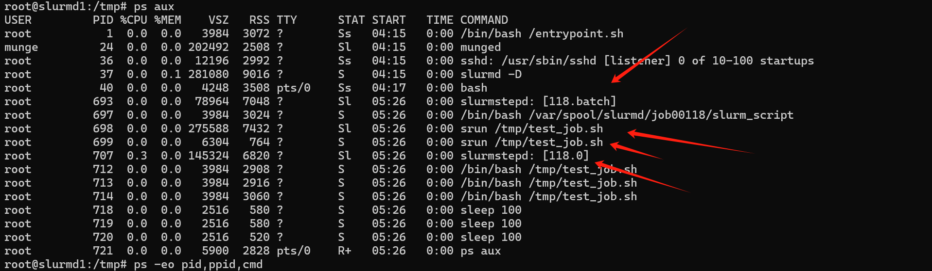

Srun还是两个。真是前面理解的一个srun主，一个srun跑任务的。

通过slurmd真正执行每个task.



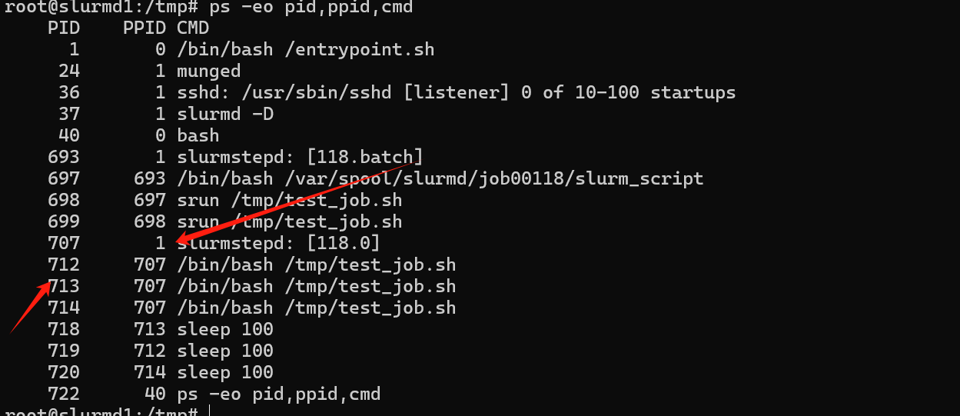

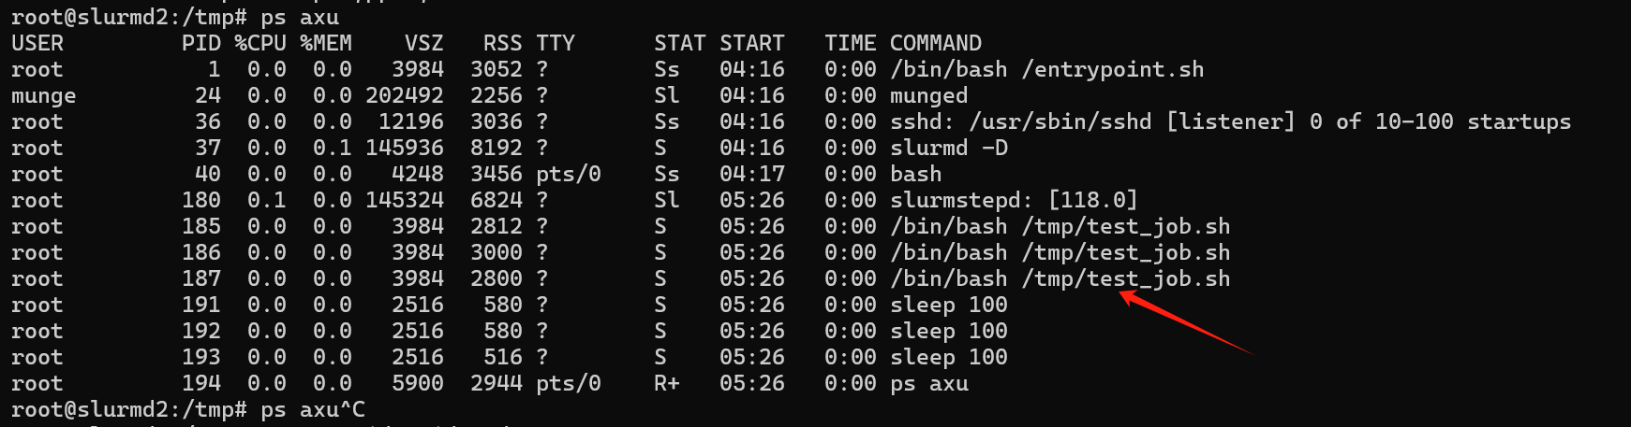

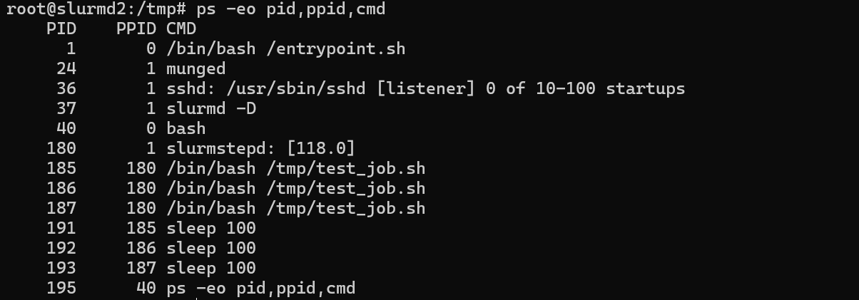

# srun和sbacth的区别

第一个计算节点上是这样的。

少了batch那样的事情，也看不到srun在计算节点上。



